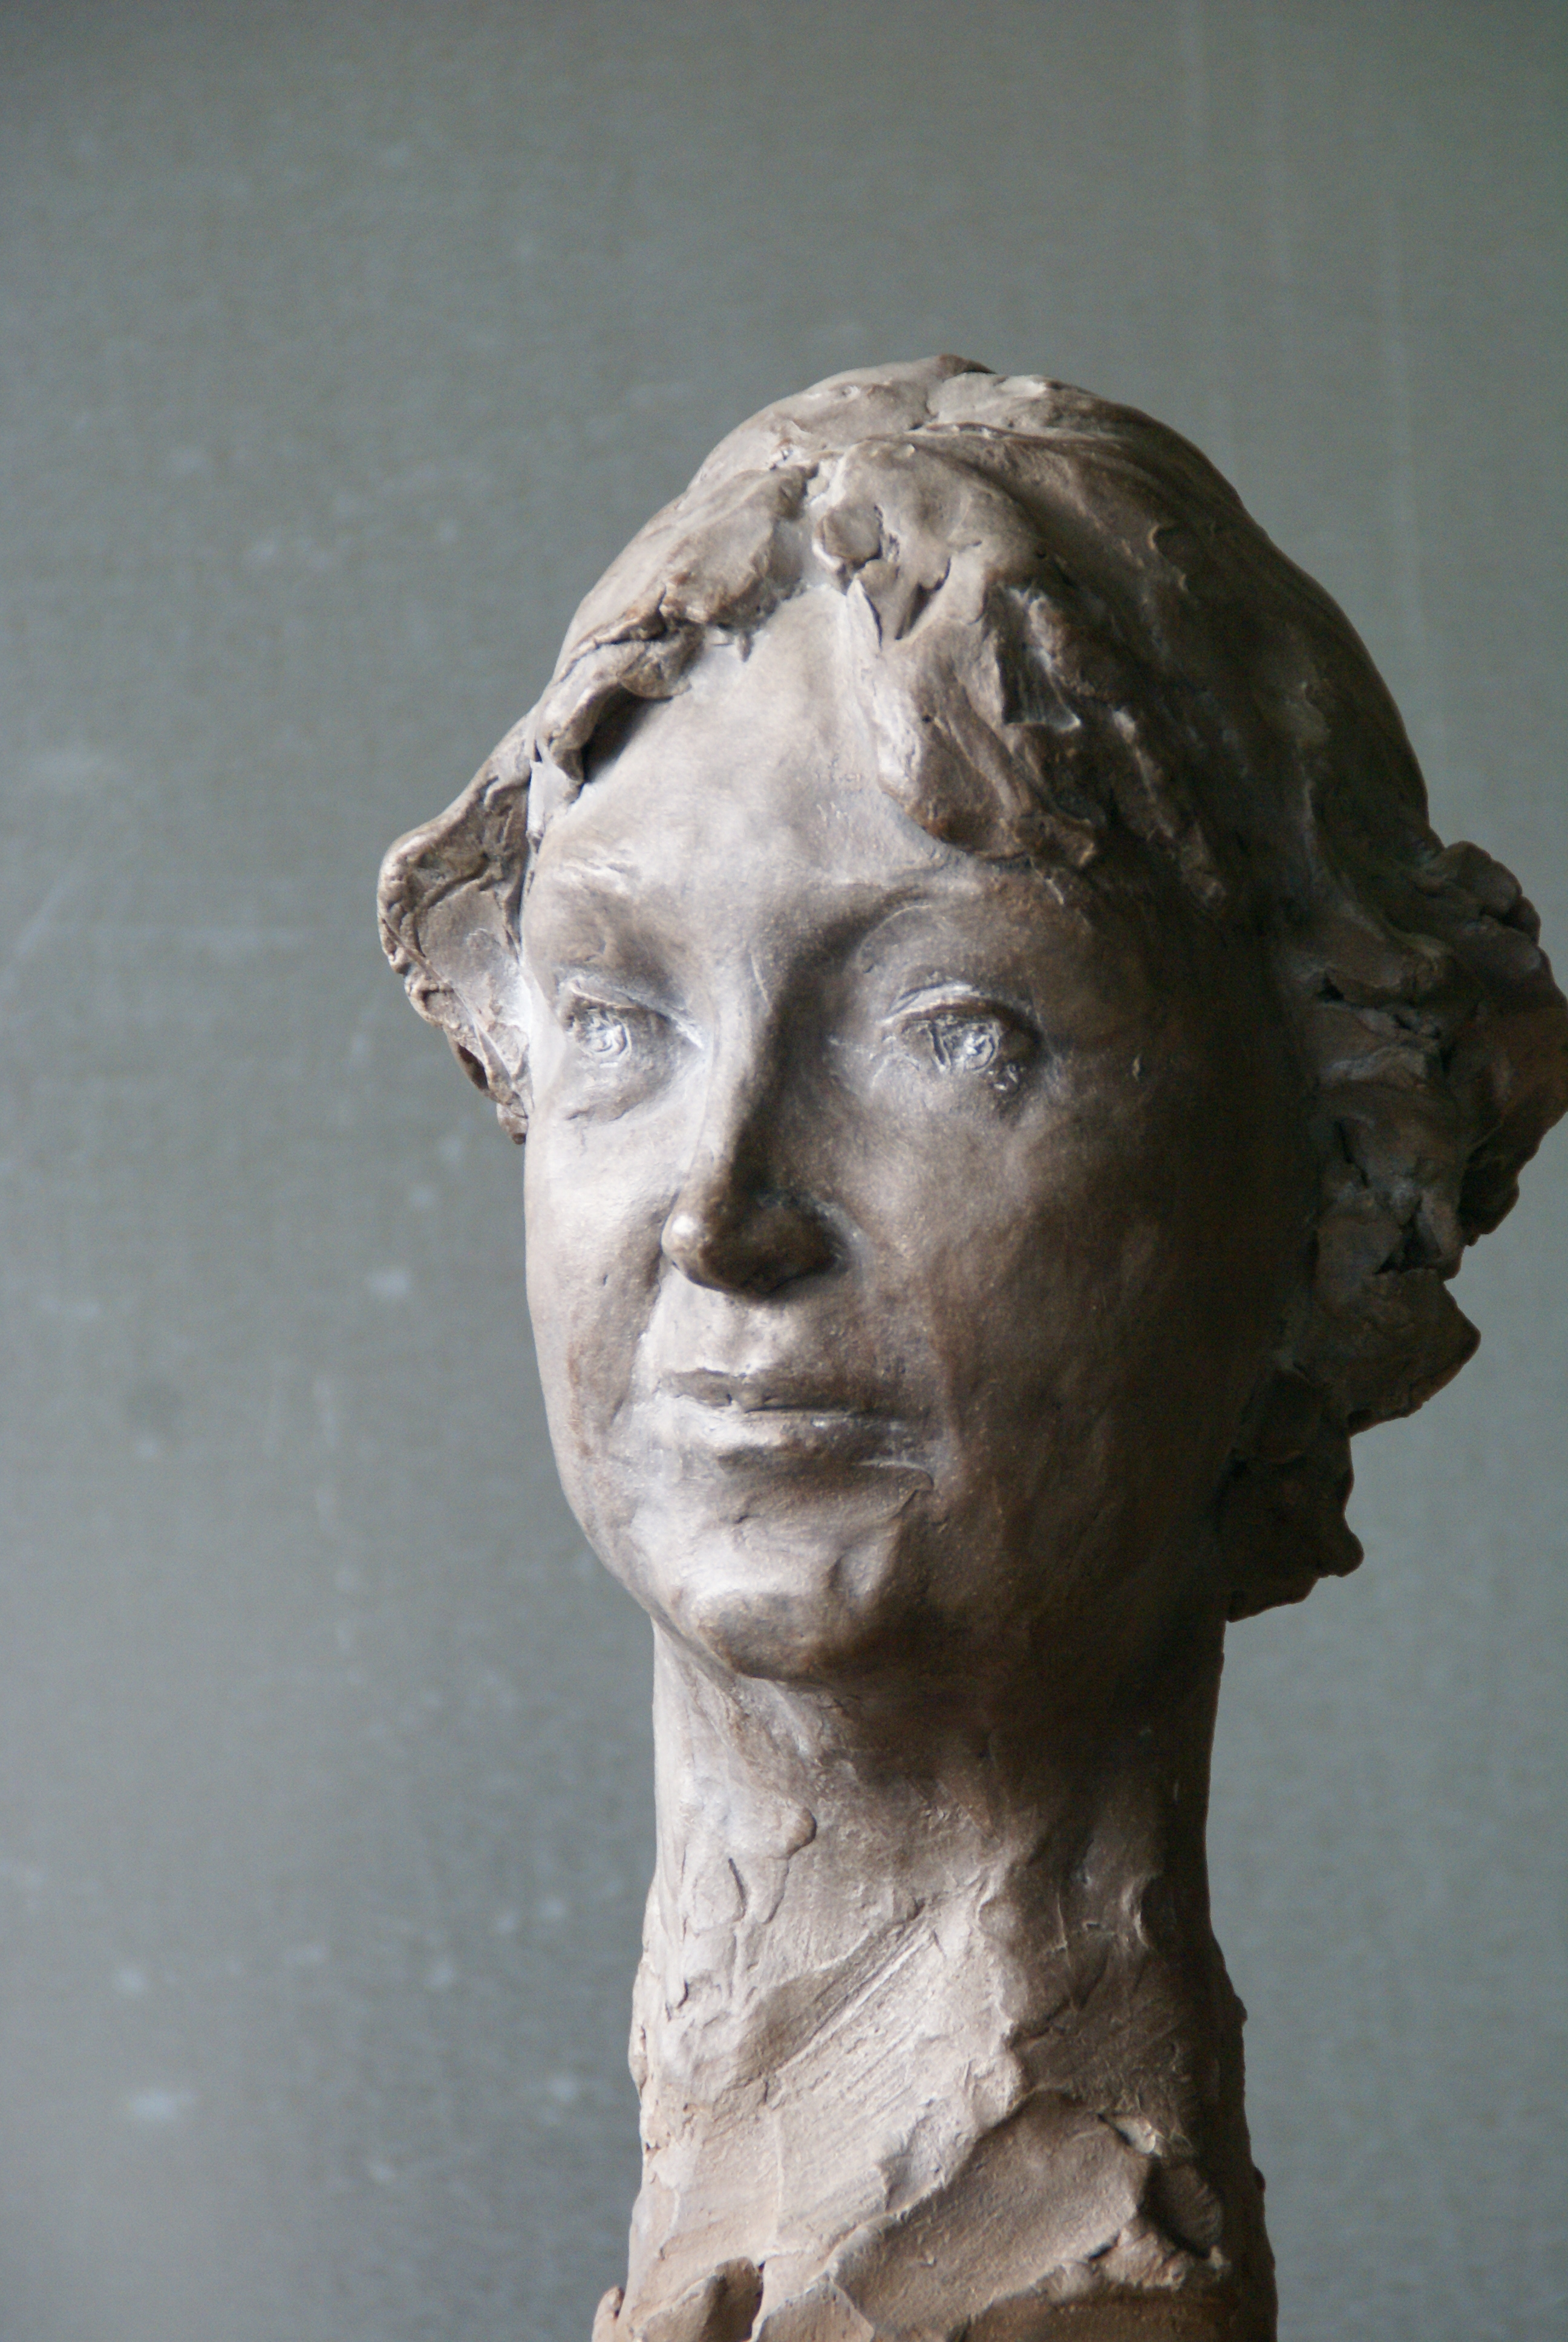
Portret 26
MarieLouise (Savelsbergh) Van Zeijst
Beeldend kunstenaar

Haar opa schilderde als een echte Van Megeren zeer nauwgezet oude meesters na. Dit heeft haar als klein kind kennelijk zo geraakt dat dit op latere leeftijd geleid heeft tot het volgen van een kunstopleiding. Aanvankelijk volgde ze na de middelbare schooltijd de opleiding tot kleuterleidster. Hier kreeg ze handvaardigheid. Met de toen geboetseerde beeldjes ging ze naar de kunstacademie, waar ze op de zaterdag een opleiding boetseren naar model volgde. In haar huwelijk met de schilder Frans Savelsbergh kreeg ze drie kinderen, die haar tijd volledig in beslag namen. Op haar veertigste besloot ze alsnog de richting beeldhouwen aan de kunstacademie te Maastricht te gaan volgen. Hier was net een richtingenstrijd gaande tussen Appie Drielsma en de meer conceptueel ingestelde Han van de Wetering. Het aanleren van vaardigheden stond nu niet langer centraal. Zelf acht ze vaardigheden wel voorwaardelijk om vorm te kunnen geven aan een idee. Je moet iets dat je ziet, voelt kunnen weergeven. Hierbij is een persoonlijke toets van belang. Vaardigheden moeten dan ook niet het enige zijn, omdat het werk zich dan te weinig onderscheidt van pure ambachtelijkheid. Er moet ook sprake zijn van een duidelijk herkenbare intentie van de maker.

Kunst kenmerkt zich voor haar door de emotie, het leven dat uit het werk spreekt. Het beeld moet tot je spreken. Dit is en blijft een persoonlijke ervaring. Dit maakt het dan ook lastig om een algemeen geldende definitie van kunst te geven.

Is het dan in het belang van de kunt niet gewenst om naar een ondergrens te zoeken? Tenslotte kan niet elk maaksel kunst genoemd worden. Hierbij refererend aan de door Connie Palmen aangezwengelde discussie over de grens tussen literatuur en lectuur.
Voor Marie-Louise ligt de ondergrens bij het uitsluitend willen maken van een mooi plaatje, of van het toepassen van een aantal maniertjes. Dit kan zich zowel in de figuratieve maar ook zeker bij de abstracte vormgeving voordoen. Slecht werk mist spanning in lijn, kleur en compositie. Grenzen blijven echter vaag. Ze vraagt zich hierbij af of je mensen iets kunt laten zien, dat ze niet kunnen zien. Kunsteducatie is dan ook erg belangrijk.
Met erkenning dat de kunst wellicht beschermd zou moeten worden tegen een zekere smaakvervlakking, charlatanerie en nieuwe kitsch is ze ook beducht voor het (op)stellen van criteria en grenzen. Dit zou belemmerend kunnen werken en roept associaties op met begrippen als “entartete Kunst”.

Wat haar zorgen baart is de commercialisering van de kunst. Grote galeriehouders, maar ook soms kunstcritici maken jong talent groot om hieraan vervolgens flink te verdienen. Dit is niet altijd in het belang van dit jonge talent. Het remt hun in hun eigen ontwikkeling.
Tegelijkertijd ontkomt een autonoom kunstenaar niet aan de noodzaak zijn werk ook aan de man te brengen. Niet iedereen kan dit. Wellicht dat een impresariaat voor de beeldende kunst hierin een oplossing biedt.

Museale kunst onderscheidt zich sterk van de gemiddelde kunst boven de bank. De laatste categorie harmonieert in de regel met de kleur van de betreffende bank , terwijl bij de eerste de criteria eerder liggen bij vernieuwing, vaardigheid, een gerichte context en een zeker staan in de tijd. Voor haar is deze museale kunst vaak verassend, spannend. Het verruimt je kijken.
Verschaft nieuw inzicht. Echte grote kunstenaars zijn voor haar dan ook verankerd in de samenleving, waarbinnen ze echter een bijzonder perspectief innemen. Ze hebben een extra antenne en kunnen je zo iets vertellen wat je nog niet weet. Overigens moet dit vooral uit het beeld blijken en niet uit lange tekstuele beschouwingen.

Het onderscheid tussen een professionele kunstenaar en een amateur ligt in de vaardigheid om iets wat je ziet, voelt ook in een beeld te vertalen.

Euforie ervaart ze als ze erin slaagt om in een werk haar intentie te expliciteren. Dat wat je erin wilde leggen komt er ook uit. Euforie is nodig om op gang te blijven. Je wil dit gevoel vasthouden. Het is zoiets als je eigen chocoladefabriek.

Alhoewel ze redelijk abstract werkt, is Rembrandt voor haar de kunstenaar bij uitstek. Zijn zichtbaar mededogen met de mensheid raken haar erg.
Mededogen vormt haar “leitmotief’.
Kunst is voor haar dan ook een uiting van levensbeweging. (leven is bewegen, wij zijn mensen, het gaat over ons en dit moet je uit een kunstwerk kunnen halen.

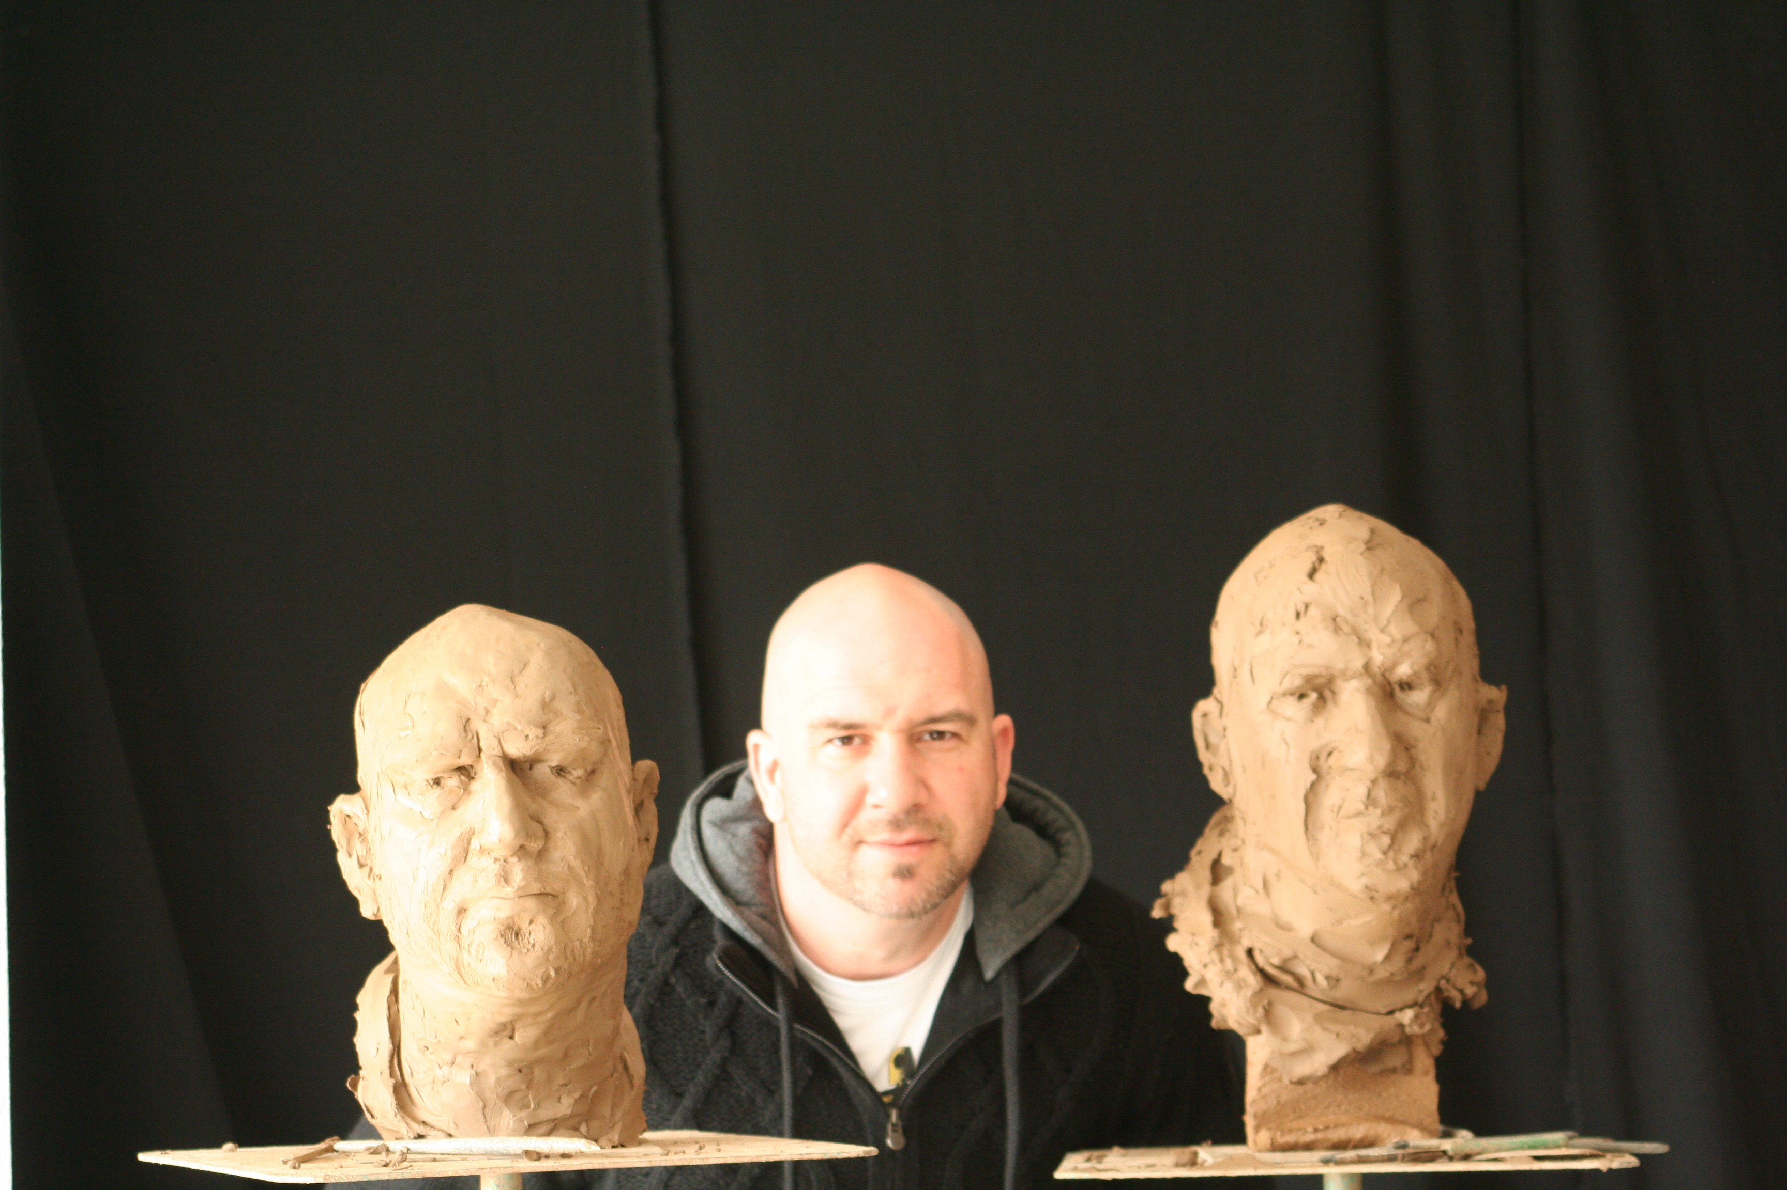
Portret 27
Werner Zwakhalen, alias NASH
Kunstenaar (graffiti)

Vanaf het moment dat hij een potlood kon vasthouden was hij aan het tekenen. Als kind was hij een agressief mannetje dat al gauw zijn vriendjes kwijtraakte. Via breakdance kon hij wat respect afdwingen en belandde zo in de wereld van hip-hop dat naast breakdance gekenmerkt werd door rap, de dj wereld en graffiti. De stap naar graffiti was voor hem dan ook maar klein. In 1981 was hij als 11 jarige jongen een van de eerste graffiti-spuiters van Nederland. Aanvankelijk was dit allemaal illegaal werk langs het spoor dat bestond uit de oervorm van in elkaar grijpende letters: NASH. Hij wilde echter al gauw mooiere dingen maken. In 1987 kreeg hij de eerste officiële opdracht: Het fietstunneltje bij Munstergeleen. Vanaf toen ging hij zich bezig houden met serieus en legaal werk: Fuego Maaseik, de tunneltjes bij Hasselt, Eindhoven. Bekendheid kreeg een graffitikunstenaar via foto’. Door internetsites gaat deze verbreiding tegenwoordig veel sneller.
Hij werkt nu op uitnodiging, maar ook nog steeds vrij op zogenaamde legale muren.
Verder geeft hij workshops, lezingen en werkt hij zelfs mee aan een anti-graffiti beleid dat illegale graffiti wil ombuigen naar een legale toepassing.
Zwakhalen/Nash is een van de bekendste graffiti kunstenaars in Nederland en maakt deel uit van de groep LOVELETTERS.

Graffiti bergt in zijn uitingsvorm allerlei kunststromingen in zich: realisme, surrealisme, abstract en de pure graffiti.
Deze laatste vorm was de basis voor graffiti, ontstaan in New York (Bronx,Queens) kunstenaars wilde hun naam op de meest bizarre plekken spuiten. Metrotreinstellen waren het doelwit. Hiervoor werden ’s avonds in de tunnels de treinen bespoten. Dit werk was niet ongevaarlijk en dus uitdagend. Werner vertelt dat Keith Haring destijds ook deel uitmaakte van deze club “streetartists”. Volgens zijn graffitivriendjes durfde hij echter de tunnels niet in en nam hij genoegen met het opspuiten van zijn mannetjes,hondjes, piramides op tal van plekken in de publieke ruimte.

Omdat het nieuw was kregen musea belangstelling voor graffiti. LEE Quinones was hiervan wellicht de bekendste. Terwijl de graffiti verder evolueerde is belangstelling van de musea voor deze kunstuiting afgenomen. Met het overwaaien van de graffiti naar Europa is de pure graffiti aangevuld met ander beeldmateriaal dat zijn verankering vond in de Europese kunsttraditie:realisme, surrealisme, kubisme, etc. Deze Europese uiting heeft op haar beurt de Amerikaanse graffiti weer geïnspireerd, dat lang in de pure traditionele was blijven hangen.

Werner Zwakhalen voelt zich nog steeds als kunstenaar miskend. Hij is echter Jos Clevers, de oprichter van het Kunstcentrum te Sittard dankbaar dat hij hem in dit centrum heeft laten participeren. Dit heeft hem wel gesterkt.
Leidende figuren in de Limburgse kunstwereld hebben echter weinig oog voor zijn kunstvorm.
Alexander Grevenstein vindt dat graffiti op straat thuis hoort en noemt deze kunst anoniem.
Stijn Huyts staat hier opener tegenover en heeft zelfs een tentoonstelling georganiseerd. Tot grote teleurstelling echter zonder Werner Zwakhalen, maar met jongens die bij hem het vak hebben geleerd. Werner geeft aan dat zijn naam hierbij niet echt helpt.
In 2009 heeft hij hierop een solotentoonstelling gehad bij ”Cuttin’Glass” te Heerlen. Hierop wel veel positieve respons. Deze tentoonstelling onder de naam “Ik” gebruikte hij om al zijn mogelijkheden binnen de graffiti te tonen. Hierbij gebruikte hij doek in plaats van muren. “Ik ben graffiti”zegt hij.”Dit is wat ik –als kunstenaar- doe” De spuitbus in zijn middel. Met de drietal spuitmondjes moet je het als graffiti kunstenaar doen. Het werkt dan ook veel directer en vraagt om een grotere vaardigheid dan de airbrush, die enkel gelikte beelden geeft.

Als graffitikunstenaar is hij wereldwijd bekend. Maar dat is niet hetzelfde om ook als kunstenaar bekend te zijn.

Wat is voor hem dan kunst?
Kunst kent passie, bezieling. Moeilijk afstand kunnen doen van je werk vindt hij kenmerkend voor een kunstenaar. Een werk moet diepgang kennen. Wat dit is, is echter voor iedereen anders. Hierbij is mooi geen criteria. Iets dat niet mooi is, hoeft niet slecht te zijn.
Een werk is goed als het je iets doet. Dit is en blijft persoonlijk.
Wel geeft hij aan dat in de loop der tijd zijn manier om naar kunst te kijken is veranderd. Hij heeft nu veel meer waardering voor werk van bijvoorbeeld Mondriaan en Picasso en is daarentegen zijn waardering voor Dali afgenomen.
Verder ben je afhankelijk van kunstcritici. Zij die de macht en het geld hebben bepalen.
Zelf wil hij van zijn kunst kunnen leven, echter zonder jezelf te corrumperen. Een aanbod om een werk te verkopen om er reproducties van te maken wijst hij af, ook al zou dit wellicht meer opleveren dan de verkoop van een unica.

Van zichzelf zegt hij dat zijn sterkste punt gelegen is in de mimiek van zijn figuurtjes. Ze kijken je aan en zijn hierbij soms angstaanjagend en soms heel uitnodigend, vriendelijk, vrolijk.
Zijn vaardigheid wordt geroemd. Ze noemen hem de techneut. Hij hoeft zelfs niet van te voren te tekenen maar begint meteen te spuiten. Hierbij begint hij bij de oogjes. Dit ontwikkeld zich dan spontaan in een compleet werk.
Vaardigheid vindt hij dan ook belangrijk. Deze hoef je niet op een academie te vergaren. Graffiti is een vaardigheid van de straat. Hij is volledig autodidact, die uit stripboeken en dierenencyclopedie zijn aanvankelijke inspiratie haalde. Naast deze ambachtelijkheid is een herkenbare eigen stijl voorwaardelijk om een grote te zijn.
Kunstacademies hebben in zijn ogen enkel tot taak lessen te verzorgen in technieken, materiaalkennis en kunstgeschiedenis. Ze moeten vooral niet de leerlingen in een richting dwingen.

Ook bij hem is het moeilijk grenzen aan te geven tussen een graffiti-spuiter en een graffiti-kunstenaar. Ook al zou het om de beeldvorming omtrent graffiti van belang zijn als deze grenzen helderder waren. Zelf heeft hij nogal wat last van de negatieve beeldvorming. Tijdens zijn werk wel eens bespuugd en voor knoeilap uitgescholden. Toch wil hij aan geen enkele begrenzing.

Concepten worden volgens hem vaak achteraf op een kunstwerk geplakt.

Het portret boeit hem enorm. Het project “de Stelling”spreekt hem erg aan. De combinatie met een interview zorgt voor meer inzicht in de persoon en dit zorg voor een beter portret. Tegelijkertijd wordt een portret vaak lastiger als je iemand goed kent. Jij, en de opdrachtgever gaan dan kritischer kijken.

Euforie zorgt ook bij hem voor de drive om verder te gaan. Soms ervaar je iets als een flow. Het is dan alsof alles vanzelf gaat. In een korte tijd maak je dan iets waarover je tevreden bent. Soms zit je echter dagen aan iets te werken en wil het niet echt lukken.
De muur en het doek beïnvloeden elkaar. Een goede schildering op de muur kan dienen als uitgangspunt voor een doek en omgekeerd.

NASH/ Zwakhalen is een en al passie. Hij wil de spuitbus erkend krijgen. Hij wil waardering voor graffiti en daarmee voor hemzelf als kunstenaar.

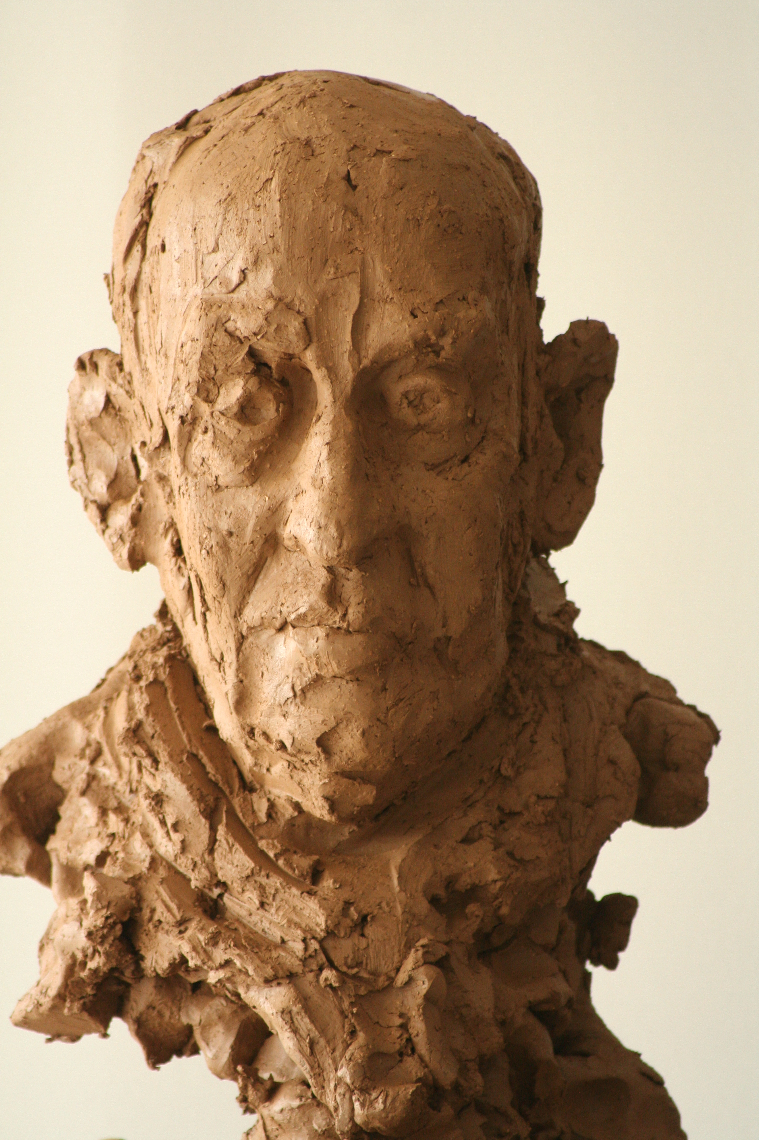
Portret 29
Appie Drielsma
Beeldend niet-kunstenaar

Appie Drielsma was al als kind altijd bezig met tekenen. Wilde dan ook na zijn middelbare schooltijd naar de kunstacademie. Natuurlijk stuitte dit thuis op verzet. Je was gedoemd tot een leven als armoedzaaier.
Na de academie heeft hij 17 jaar les gegeven op het creatief centrum te Heerlen. In die periode kwam er een vacature op de academie in Tilburg hij soliciteerde en werd aangenomen als docent. Hij weigerde gebruik te maken van de contraprestatie zodat lesgeven een noodzakelijkheid was.
Tenslotte kreeg hij een aanstelling als stafdocent bij de Stadsacademie te Maastricht.

Lesgeven heeft hij altijd met veel plezier gedaan. Hij hechtte aan de persoonlijke relatie met zijn leerlingen. Sfeer tijdens de lessen was voor hem belangrijk. Voor de docent van tegenwoordig heeft hij weinig waardering. Het zijn pedagogisch-didactisch klaargestoomde robots die geen relatie meer hebben met leerlingen/studenten.
Binnen het kader van de academie lag de beoordeling van de leerling bij het individu. Hiervoor waren geen vaste criteria te geven. Elke docent heeft zijn eigen beoordelingskader en elke student kent een eigen ontwikkeling. Er is variabiliteit. Deze benadering komt de persoonlijke ontwikkeling ten goede.
Een groep studenten is een kleurrijk gegeven en als docent probeer je ze iets mee te geven waar ze iets aan hebben. Vroeger kozen studenten,aankomend kunstenaars, zelf voor een docent.
Toen de academies in de richting schoven van de conceptuele kunst is hij binnen zijn eigen lesruimte door blijven gaan met het aanleren van vaardigheden.

Deze vaardigheden acht hij essentieel. Dat de aandacht hiervoor is afgenomen vindt hij jammer. Hij pleit voor een Japanse discipline. Deze vaardigheden moeten het vertrekpunt vormen. Hoeveel een student hiervan daarna over de schutting gooit, is zijn keuze.
De mate waarin hij dit doet bepaalt ook mede de grens tussen ambachtelijkheid en kunst
Naast de technische vaardigheden is het beeldaspect wezenlijk. Hierbij gaat het om de formule : massa, restvorm en licht.

Appie Drielsma werkt zowel als constructief als plastisch kunstenaar.. Zelf is hij ook nog grafisch actief. Letters vindt hij geweldig. In het algemeen vindt hij dan ook dat de p.r. voor kunstmanifestaties schamel is. Met weemoed kijkt hij terug naar vroegere jaren waarin kunstmanifestaties vergezeld gingen van door de kunstenaar zelf ontworpen affiches
De tijd van Bauhaus, Mondriaan, Rietveld, Doesburg waarin architectuur, omgeving, inrichting en kunst een eenheid vormden, spreekt hem dan ook sterk aan.

Hij heeft tijden gekend dat hij zich afvroeg waar hij mee bezig was. Heeft eens al zijn werk voor 49 cent te koop aangeboden. Op een ander moment heeft hij werk stukgeslagen. Anti-kunst als kunst. Veel op met de Amerikaanse underground.

Wat is kunst?

“Het is een hele eer om er niet aan mee te doen”
Het tegenwoordige begrip “kunst” is uitgehold. Iedereen is ermee bezig. Het is een vorm van zelfrealisatie en zelf “zelf-idealisatie” geworden.
Beeldend kunstenaars hebben het voor een deel voor zichzelf verpest door cursussen te geven aan de school voor vrije uren. Dat hij hieraan zelf heeft meegewerkt betreurt hij nog steeds.

Voor hem is kunst DOEN. Of het uiteindelijk tot iets leidt zal de tijd uitwijzen.
De maatschappij bepaalt. “Ja, helaas wel” vindt hij. Mensen kijken niet meer. Ze zijn oppervlakkig geworden. Ze lopen overal aan voorbij. Het begrip kunst is in zijn ogen leeggehaald.
Hij is somber over de huidige samenleving. Hoe mensen met elkaar omgaan vindt hij ongeloofwaardig. De waan van de dag regeert. Studenten die hieraan geen concessies doen, die bij zichzelf blijven, die passie en gedrevenheid kennen, zijn in zijn ogen de goeden.
Initiatief, vanuit jezelf werken en eigen keuzes maken daar gaat het om.
Een professioneel kunstenaar kenmerkt zich dan ook door de grote hoeveelheid tijd die hij met dit “DOEN”bezig is.

De ruwheid in de samenleving doet hem verlangen naar schoonheid. Wat hierbij schoonheid is, bepaalt hij zelf. “Mooi” is op zich echter geen kwalificatie.
Kunst is weliswaar een spiegelbeeld van de maatschappij maar hij wil niet ook nog eens in de kunst geconfronteerd worden met schuttingtaal. “Fuck You”

Kunst en commercie.
Zelf is hij blij dat Gemma, zijn vrouw de zakelijke belangen voor hem behartigd. Omgekeerd doet hij dit ook voor haar. Voor zichzelf iets doen is kennelijk lastig.
Omdat je toch brood op de plank moet hebben is enige zakelijkheid niet weg. In het lesprogramma was dan ook altijd voorlichting door mensen van de Kamer van Koophandel opgenomen.
Het grote geld in de kunst zegt hem niets. Sommige galeriehouders ziet hij als uitzuigers, die 50 tot 75% opstrijken. Museumdirecteuren nemen een monopoliepositie in. Voor hun geldt als criteria nieuw en shocking. Alles is hierbij gelijkwaardig. Toch wil ook Appie Drielsma niet aan criteria voor de kunst.
Storend voor hem is ook de overwaardering voor de Randstad. Er is weinig oog in het kunstbeleid voor de regio. Deze regio kent in Europees opzicht een ideale ligging. De Euregio hier kent een rijke culturele geschiedenis, Goede hoop heeft hij voor Heerlen. Stijn Huyts (een oud leerling) timmert hier aardig aan de weg.

Welke criteria golden bij de toelating tot de academie? Geen harde criteria. De persoon en zijn ideeën speelden een grote rol. Nijvere huisvlijt leverde doorgaans een minpunt op.
Welke criteria hanteerde u als Rijksgecommitteerde?
Ook hier waren er geen vaste criteria. Je ging ervan uit dat de docent iemand met de gepaste kwaliteit afleverde. Bovendien was hij er principieel op tegen dat iemand op het laatst van de rit nog tegengehouden werden. Dit had je al veel eerder kunnen zien aankomen. Dan had je een student eerder mogen confronteren met zijn studiekeuze.
Centraal staat bij hem in de beoordeling de beeldend kracht van een werk. Kortom massa, restvorm en licht.

Een portret ziet hij als een soort toenadering. Herkenning is belangrijk. Hoe je hieraan verder vorm geeft is eigen keuze. Zelf heeft hij voor de Muziekcentrum Vredenburg te Utrecht een tweetal portretten gemaakt: Miles Davis en Jan van Gilse (oprichter van de BUMA).

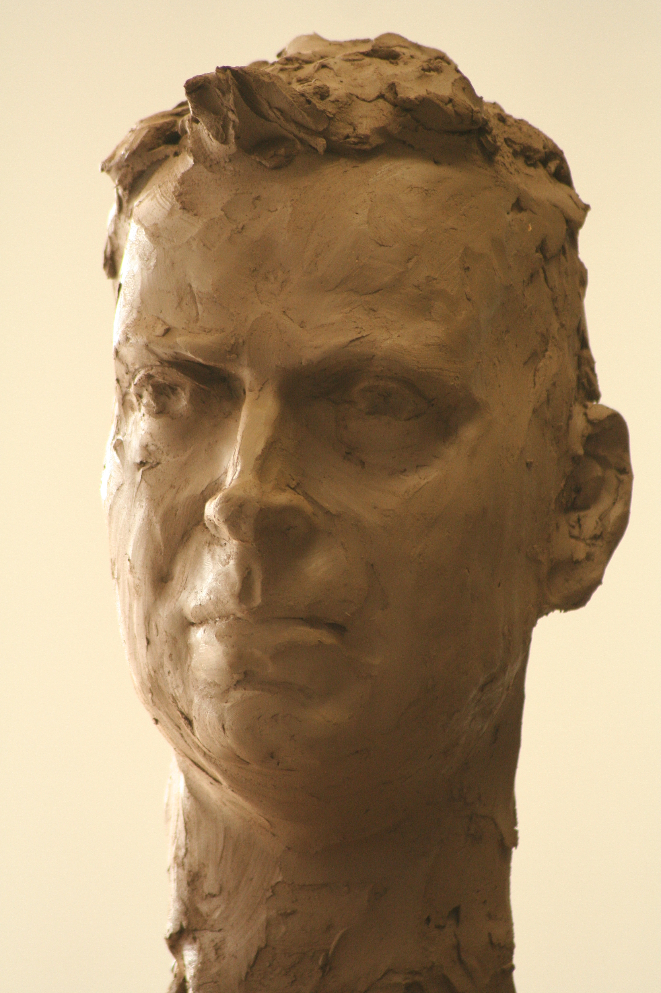

Portret 30
Wim van den Elshout
Uitvinder

Hoe wordt iemand uitvinder? “Vraag mij liever hoe ik ervan af kom.”.
Altijd met oplossingen bezig. Zijn drijfveer is gelegen in zijn intrinsieke luiheid. Hij wil met zo min mogelijk energie iets bereiken. Altijd op zoek naar gemak en dus naar oplossingen. Uit niets iets maken. Via de laboratoriumschool kwam hij zo een 23 jaar geleden bij DSM.
Binnen de chemie heeft hij een sterke voorkeur gehad voor de biochemie. Dit is medebepaald door een gepassioneerd docent. Hij heeft een zwak voor mensen die gepassioneerd zijn.
Uitvinden vindt hij niet zo lastig. Het probleem zit in het definiëren van het probleem. Als je dit helder hebt, komt de oplossing vanzelf. De oplossing ligt al in het probleem opgesloten. Ondertussen heeft hij in totaal 45 octrooien op zijn naam staan.
Binnen DSM heeft hij veel ruimte gekregen om innovatief te werken. Veel dank is hij hierbij aan Harrie Hovers verschuldigd.
Uitvinden is te leren. Hij heeft zich intensief beziggehouden met de TRIZ benadering. Een in de jaren veertig in Rusland ontwikkelde probleembenadering waaruit blijkt dat alle problemen passen binnen een veertigtal generieke oplossingen. Door deze benadering wordt je van onbewust bekwaam bewust bekwaam. Benoem bij alle elementen van een probleem de goede en de slechte kanten en de oplossing dient zich vanzelf aan.

Eureka momenten kent hij vooral ’s nachts, wanneer een aantal functies op een lager pitje draaien en er ruimte komt voor andere denkniveaus. Het Alfa niveau.
Er zijn uitvinders die onder druk moeten werken. Hij werkt juist in rust en lift veel op dit Alfa niveau.
Een Eureka-moment leidt tot euforie. Er komt adrenaline vrij en endorfine, zodat je dit gevoel vast wil houden. Dit lukt natuurlijk niet zodat zijn werk als uitvinder voortdurend bergen en dalen kent. Opmerkelijk hierbij is dat de dalen zich verbreden terwijl de bergen hoger worden.

Wim heeft een interessante kijk op de kosmos. Hij gelooft in universele energie waarbij het lichaam werkt als een radio-ontvanger. Hierbij is hij geïnspireerd door Druvalo Melchizidek (Ancient Secret of the Flower of Life I en II) Alle informatie is er voor iedereen op elk moment, waardoor uitvinden niet meer is dan iets terugvinden.
Zo verbaast hij zich over de natuur. Alles valt binnen een veld en wordt gekenmerkt door een ongekende eenvoud en een ultieme schoonheid. Dit geldt voor de sterrenhemel maar ook voor opnames uit de microcosmos met een electronenmicroscoop. En alles in de natuur is te herleiden tot de Gulden Snede (Fibonacci). Hierbij boeit het hem vooral wat er achter deze door Fibonacci beschreven regelmaat zit.. Waarom staat alles in deze verhouding? Voor hem is er een oorzaak voor alles. Alles is terug te voeren tot een enkele oorsprong.

Toeval als toeval bestaat voor hem niet. Toeval is niet meer dan een gebrek aan zintuiglijke waarneming. Hij heeft dan ook een boekje geschreven dat handelt over de beperkingen van onze zintuigen: “Het gebrek aan taal”.
Intuïtie is iets waarop je moet leren te vertrouwen. Als je dit toelaat gebeuren de mooiste dingen. Zelf is hij een redelijk beta-mens die geleerd heeft op zijn intuïtie te vertrouwen. Beide elementen zijn nodig in zijn creatieproces. Daarbij speelt zijn persoonlijkheid ook een rol. Hij is altijd op zoek gegaan naar andere wegen. Je moet buiten de bekende paden durven gaan.

Kunst is voor hem moeilijk te definiëren. Hij volgt hierbij zijn eigen smaak. Voor hem is iets mooi of niet mooi. Hij is hierbij autonoom in zijn keuze.
Wel acht hij vaardigheden van belang. Een werk boeit hem, maakt iets bij hem los en vervolgens verhoogt de zichtbare vaardigheid van de maker zijn waardering voor dit werk.
Een werk moet niet te eenvoudig zijn. Er moeten lagen onder liggen (concept, gedachten, gevoel) om te kunnen blijven boeien. Binnen zijn benadering van de materie zou je hier dus moeten spreken van grofstoffelijk tot fijnmazig.
Zo vindt hij het maken van een portret een ultieme vaardigheid. Hoe vang je iemand in klei.
Het project waarbij er tijdens het boetseren een gesprek wordt gevoerd, spreekt hem erg aan. De persoon gaat zo meer leven voor de makers. Het geplande aantal portretten vindt hij overweldigend en versterkt in zijn ogen het project.
Abstracte werken spreken hem in de regel minder aan. Een verheldering op het werk kan soms helpen. Toch moet er voor hem sprake zijn van harmonie en resonantie tussen het werk en wat er in jezelf zit..

Kunst zonder waarnemer is zinloos omdat kunst in zijn ogen het vermogen is om een (permanent) beeld te creëren waarbij een waarnemer zodanig wordt geraakt dat het iets van emotie oproept.

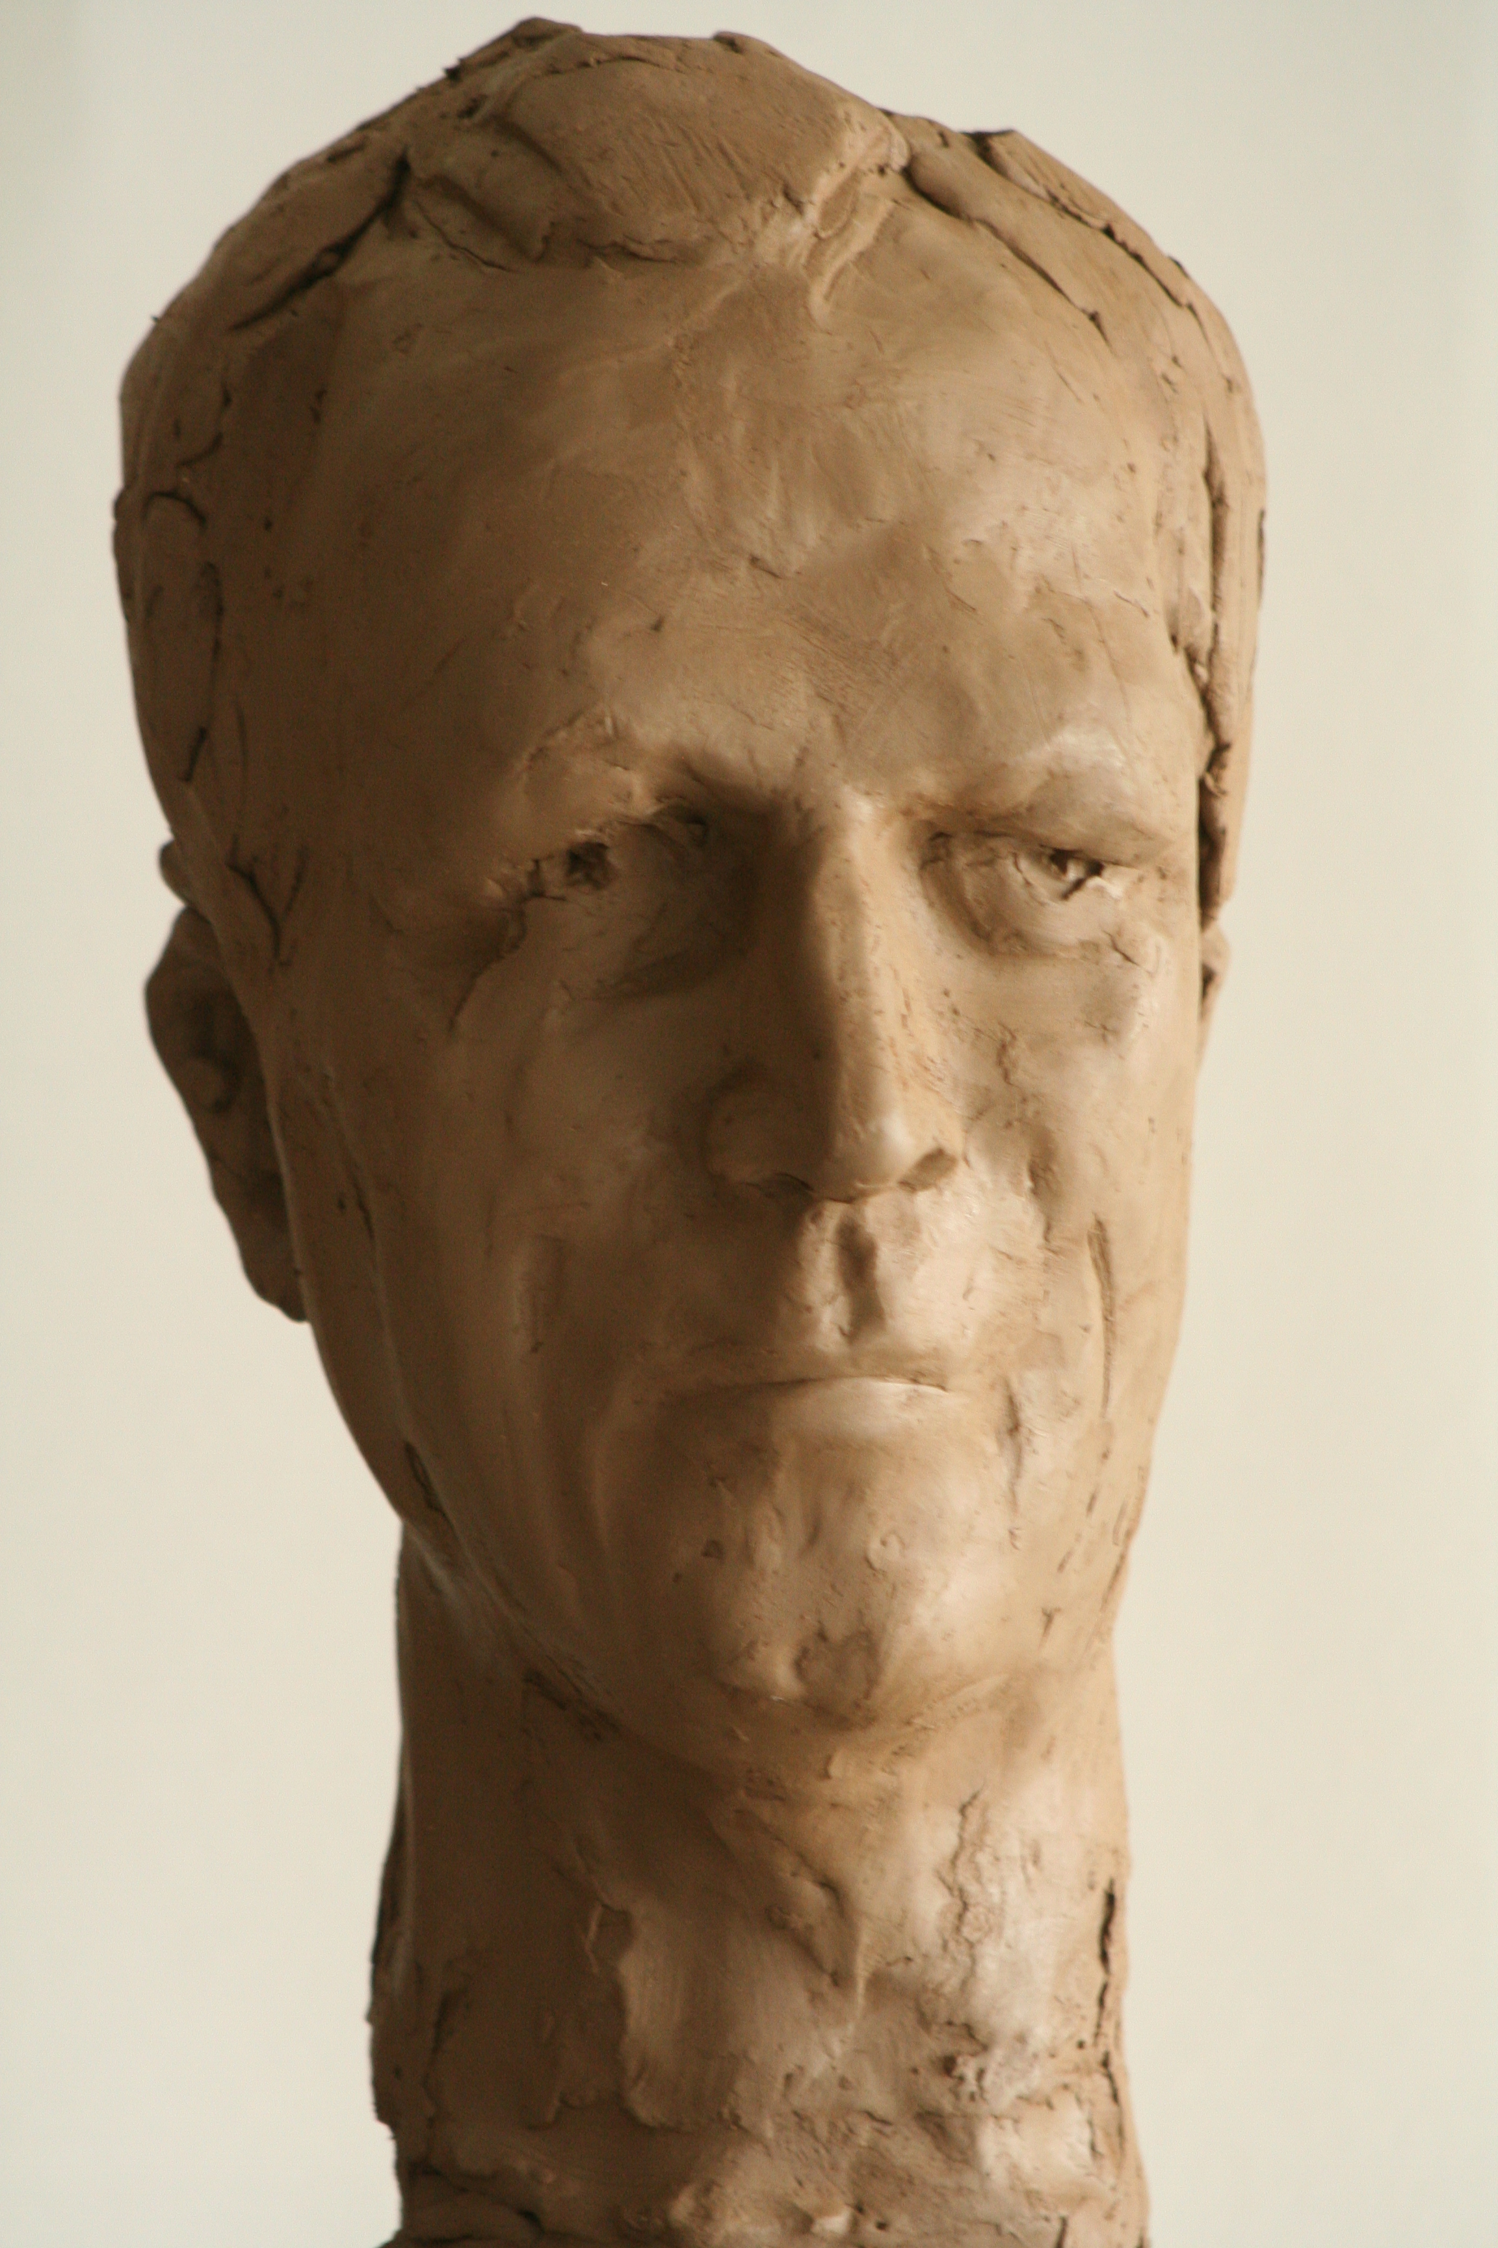

Portret 31
Jos Reinders. Fotograaf , opbouwwerker en initiator van werkplaats K..

Jos heeft een veel jongere broer. Hem iets leren gaf hem veel genoegdoening. Na de Mavo koos hij dan ook voor de opleiding voor kleuterleiders (KLOS). Een prettige bijkomstigheid bij deze opleiding was de grote aandacht voor handvaardigheid. Op deze opleiding was hij als man een witte raaf. Desondanks heeft hij de opleiding afgemaakt, maar kwam vervolgens niet aan het werk in deze sector. Hij belandde bij het buurthuiswerk, waarna hij verplicht werd de sociale academie te volgen. Hij werkte vervolgens parttime als opbouwwerker en besteedde de rest van de tijd aan zijn hobby fotografie. Vervolgens ging hij in Hasselt naar de academie om zich hier verder in de fotografie te bekwamen. Het feit dat fotografie niet zijn hoofdbestaan vormt, maakt het voor hem moeilijk om zich fotograaf te noemen. Zijn ziel en passie liggen echter bij de fotografie.
Toen hij van de academie afkwam nam hij het initiatief voor een kunstkring in Kerkrade: KIK, kunstenaarsinitiatief Kerkrade. Hij ziet zich zelf als een sociaal wezen dat graag iets in groepen doet. Binnen KIK ging het echter spoedig mis. Er kwam veel organisatorisch werk bij kijken (organiseren van tentoonstellingen, subsidie aanvragen), waardoor hij steeds minder toekwam om nog voor zichzelf te werken.. Het gegeven dat anderen te gemakkelijk meeliften op zijn inzet zorgde voor ergernissen zodat hij hiermee is gestopt. Via zijn zoon kreeg hij vervolgens een doka in een anti-kraakpand in Heerlen. Hier kon hij goed werken, maar miste toch de respons van anderen. Het leegstaande pand van het voormalige Sancta Maria college en enige lobbyactiviteiten bij de gemeente Kerkrade boden hem de mogelijkheid om beide elementen met elkaar te verbinden: collega kunstenaars en een goed uitgeruste studio met doka. Werkplaats K was geboren.

Kunst is voor hem moeilijk te definiëren. Hij kan leven met het idee dat iets kunst is als de maker het als zodanig beschrijft.
Voor hem zelf vindt hij zelfs het woord fotograaf te groot. Hij hoopt foto’s te maken die hij zelf goed vindt en waarmee hij anderen kan beroeren. Het feit dat hij er niet van hoeft te leven geeft hem de vrijheid om zonder compromissen zijn foto’s te maken. De enige norm is hijzelf.
Wat dan die goede foto is, is even lastig om aan te geven. Je moet nu woorden gaan geven aan iets dat je eerder intuïtief bekeek. Techniek is wel belangrijk. Hij houdt van het oude ambachtelijke werk in de doka. Dit kost energie. Bij de beoordeling van een werk telt voor hem de besteedde energie ook mee. Het plakken van frietenbakjes tegen een muur is hem dan ook iets te gemakkelijk. Zo heeft hij zich een aantal jaren geleden mateloos geërgerd aan een vitrine vol met onontwikkelde rolletjes. Dit stond haaks op zijn opvatting dat een kunstenaar zich ook in zijn werk wil tonen. Er moet sprake zijn van communicatie of meer nog van een delen van de manier waarop je naar de werkelijkheid kijkt. Gedurende het gesprek neemt de waardering voor de kunstenaar met de onontwikkelde rolletjes wel toe. Hij is erin geslaagd iets bij hem los te maken. Mogelijk lag achter deze onontwikkelde rolletjes wel een goeddoordacht concept.
Zelf ook wel fotocursussen verzorgd. Wat een goede foto opleverde was in ieder geval een goede kennis van de mogelijkheden van het apparaat en een goed oog voor het beeld. Een veilig uitgangspunt vormt hierbij de Gulden Snede. Echter een opzettelijk kiezen voor het afwijken hiervan om zo het beeld meer zeggingskracht te geven levert uiteindelijk een hogere kwaliteit op.
Kunst die gevat is in een sociale context spreekt hem het meest aan. Dit geldt in het bijzonder voor de fotografie. Compassie met de wereld acht hij voor zich essentieel. Zo was hij onlangs op de fotobiënnale te Luik en hier was o.a. een fotoreportage over een dorp in België dat hard op weg was te verdwijnen. Hij betreurt het dan ook dat de documentaire fotografie steeds meer verdwijnt.
Hij is geen voorstander van het bepalen van ondergrenzen voor de kunst. Sprekend voor de fotografie ziet hij jongeren van tegenwoordig erg actief omgaan met het fenomeen beeld. Op face-book en U tube verschijnt steeds meer beeldmateriaal dat jongeren met anderen willen delen. Natuurlijk gebeuren hier ook foute dingen mee, maar ook zoveel nieuwe aanzetten, die je in de kiem zou smoren wanneer je dit op voorhand zou begrenzen. De nieuwe media en de eindeloze mogelijkheden spreken hem wel erg aan. Zelf ook wel op het net met ICQ en de chatroulette. Dit levert hoe dan ook interessante ontmoetingen op.
Hij heeft ook moeite met het geven van namen aan kunst. Outsiderkunst als naam voor kunstuitingen van mensen met een mentale stoornissen vindt hij een misplaatste kwalificatie.

Het portret binnen de kunst acht hij van groot belang. Portretten hebben in de geschiedenis een grote betekenis gehad. In de fotografie vindt hij het fascinerend dat mensen altijd verbaasd zijn over de uitkomst. Ze hebben kennelijk een beeld van zichzelf dat niet klopt met de (foto)realiteit. Hij zelf vergroot portretten nogal uit. Werkt hierbij analoog en in zwart-wit. Dit legt voor hem de essentie beter bloot. De neutrale blik leveren in de ogen van anderen nog wel eens trieste foto’s op. Een tentoonstelling in het ziekenhuis in Kerkrade ontlokte een toeschouwer de verzuchting dat de aanblik hiervan het genezingsproces niet zou bevorderen.
De portretbeelden van José en Maria vindt hij geweldig. Naarmate het aantal vordert verandert het portret van portret via concept naar iets onvergelijkbaars.

Concepten in de kunst vindt hij belangrijk. Het is niet absoluut noodzakelijk Een werk kan ook op zich zelf mooi zijn. Toch vindt hij een diepere laag in een kunstwerk iets toevoegen. Het maakt het werk boeiender. Een gedachtegang omzetten naar een concept en op basis hiervan een reeks werken maken vindt hij prachtig. Zo spreekt hem de eenvoud van het werk van Anish Kapoor erg aan. Jaren geleden was hij bij de Documenta in Kassel. Hier was een kapelletje waarbij de bezoekers pondsgewijs binnen gelaten werden. Er stond een hele rij wachtenden, dus reden genoeg om aan te sluiten. In het kapelletje bevond zich een zwarte cirkel. Bij nadere beschouwing bleek het hier om een rond gat te gaan dat met een diep purper pigment was bestreken. Dit gaf een ultieme duisternis die fascinerend was.
Vaardigheden in de kunst vindt hij eveneens belangrijk. Kunst is een samengaan van een idee met een vaardigheid. Een goed (foto) kunstenaar laat niets van het toeval afhangen.
Waar de grens ligt tussen ambachtelijkheid en kunst is moeilijk aan te geven. Voor hem ligt dit in de mate waarin een werk je beroert.

Over kunst en commercie maakt hij onderscheid tussen kunnen leven van de kunst en de kunst als beleggingsobject.
Van het eerste vindt hij het erg knap als mensen werk maken waarin ze zelf geloven en er ook nog in slagen het te verkopen.
Dat aan de andere kant er kunst is als verhandelbaar object gaat zijn voorstellingsvermogen te boven. Dat de context van een werk, zoals de naamsbekendheid verder gaat dan de waarde van een kunstwerk op zich wijst hij af. Dat er voor werk meer betaald wordt dan nodig om er redelijk van te kunnen leven wil hij niet begrijpen. Dat grote galeriehouders en museumdirecteuren hieraan meewerken levert inderdaad kunst op met een grote K, maar dan de K van Kapitaal. Hier heeft kunst een aparte waarde, die niet te vatten is.
Zijn laatste stelling over kunst:
Er is a priori een grens tussen de intenties van de maker en de ervaring van de ontvangende partij.

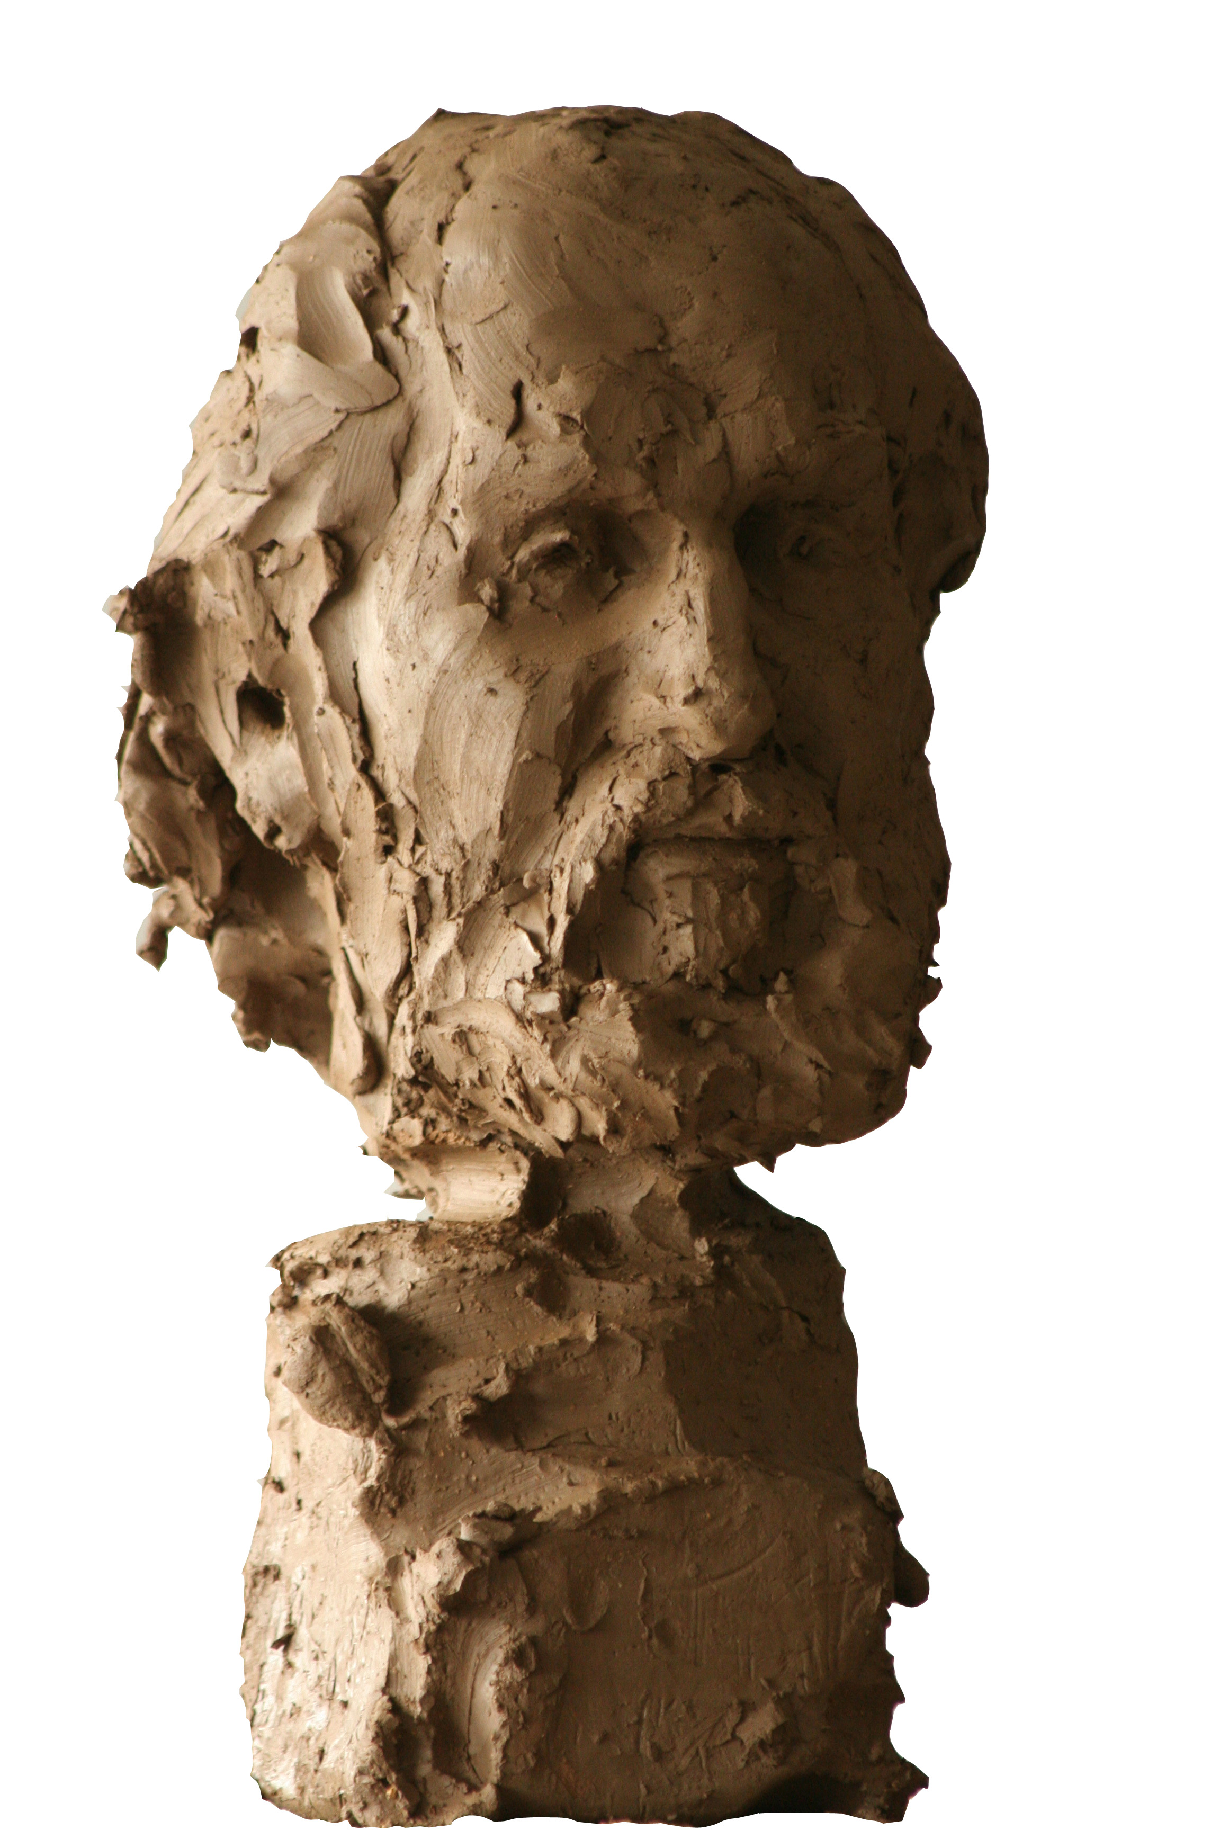
Portret 32
Sjef Hutschemakers
Kunstschilder

Dhr. Hutschemakers is al heel vroeg begonnen met tekenen. Op de lagere school was er een onderwijzer, die zelf ook wel iets met tekenen had en die het talent van Sjef herkende. Hij stimuleerde hem door hem extra opdrachten te geven. Hij gaf hem dan voor die tekeningen vaak een 10- met als toevoeging dat een 10 aan God was voorbehouden.
Na een- naar eigen zeggen- moeizame worsteling om de eerste drie jaar van de HBS af te ronden ging hij naar de kunstnijverheidsschool te Maastricht. Hij kwam uit een boerengezin van 8 kinderen en zijn keuze werd niet echt toegejuicht. Zijn moeder had liever gezien dat hij architect werd. Dan kon je toch ook tekenen en dan stelde je wat voor. Na de stadsacademie (toen nog kunstnijverheidsschool) ging hij naar de Jan van Eyck academie. Hier heeft hij met name van Jaap Min veel geleerd. Deze leerde hem dat schilderen iets is, dat je met je hele lijf, met je hele wezen doet.
In de periode 1981 – 1990 was Hutschemakers verbonden aan de stadsacademie. Voor zijn eigen werk was dit niet de meest vruchtbare periode. Het kostte hem te veel energie om het vliegwiel zoals hij dit noemt, aan de gang te houden. Schilderen is doen en elke dag weer doen, dan blijft de motor draaiend. Beginnen aan een nieuw werk is altijd een lijdensweg. Elk schilderij is een strijd. Soms doe je het drie, vier keer over voordat je tevreden bent. Fouten herstellen is het product. Het is een gevecht om de materie zo te kneden in een vorm die de ziel wil. Wat deze vorm is, is niet van te voren bekend. Hij vergelijkt dit met een geboorteproces van een kind

Hij geeft aan dat zijn jeugd op de boerderij erg bepalend is geweest voor zijn werk: het rooien van de aardappelen, het wroeten in de aarde, het meehelpen bij de bevallingen van het vee, waarbij vooral een eerste bevalling voor een koe erg heftig was en een onuitwisbare indruk bij hem heeft achtergelaten. Wat je als kind in de eerste jaren van je leven ervaart vergeet je nooit meer. Ervaringen van kinderen zijn erg zuiver. Omdat alles nieuw is kijken ze met volledige aandacht. In het kunnen blijven kijken als kind ligt de essentie.
Grootgebracht worden op een boerderij betekent een andere nabijheid van leven en dood. Leven en dood vormen samen voor hem het leven. Dit maakte van hem een diep gelovig mens die vol vertrouwen in de toekomst kijkt, waarin de voortzetting van dit leven in een andere vorm immanent is.

Als docent was het voor hem niet lastig talenten te herkennen. Een talent herkende je aan de gedrevenheid, de passie en de kwaliteit van het product. Beschikte de student over de basisvaardigheden en wist hij op een goede manier met vorm en ruimte te werken.
Waarom wilde iemand kunstenaar worden? Zat er de juiste drive achter? Want uiteindelijk zul je veel moeten oefenen, oefenen, oefenen om zo een aantal automatismen te ontwikkelen waardoor je je op andere delen van het proces kunt concentreren.

Wat is voor hem kunst?
Kunst in een voor hem in begrensde zin is het maken van een nieuwe werkelijkheid.
Misschien bestaat kunst wel niet of op zijn minst is het overgewaardeerd. Kunst behoort dienend te zijn en moet met behoud van jezelf op de ander gericht zijn.

Hij vraagt zich af of de huidige tijd nog wel rijp is voor kunst. De mensen zijn zo chaotisch en in chaos kun je niets goeds maken. Een oud docent (Dhr. Scheffers) riep bij te veel lawaai van de studenten altijd: “Jongelui; kunst wordt in stilte geboren!”. Innerlijke stilte is voor Sjef nog altijd essentieel. Als kunstenaar en als mens moet je weten wat en waarom je iets doet.
Hedendaagse kunst heeft iets vergankelijks gekregen. Het is heel individualistisch en er wordt niet meer gecommuniceerd met de toeschouwer. Dit staat haaks op zijn opvatting waarbij kunst een sociaal karakter heeft. Je maakt niet iets voor jezelf, maar voor de ander. Je hebt een doel, een boodschap. Voor hem is dit het leven. Alles is gericht op het nieuwe leven na de dood. Je moet het hele leven stilstaan bij de dood.
In vroegere perioden was er sprake van een gelijk gerichtheid, zodat je ook periodes kunt herkennen en binnen deze periode waren de groten te onderscheiden van de wat minderen. Thans ontbreekt deze concentratiekern, die hij waarheid noemt. Er is een groep invloedrijke mensen, die zich als voorlopers zien, die bepalend zijn. Het is een evolutie die past bij het tijdsbeeld van enorme beweging, van voortdurende versnelling. Voor hem is abstracte kunst niet voldoende communicatief, er is geen zuiver levensovertuiging meer . Alles is materialisme geworden. Het is net alsof wij ons in een beperkte ruimte bevinden met massieve muren die zich steeds meer aan ons opdringen.

Vaardigheden acht hij belangrijk. Je moet ze beheersen. In welke mate je er dan gebruik van maakt is een eigen keuze. Hij betreurt het dat binnen de academies steeds minder aandacht is gekomen voor vaardigheden. Kennis van materiaal is onontbeerlijk. Voor hem vormen ambachtelijkheid en kunst een eenheid. Ambachtelijkheid betreft dan basale vaardigheden en kennis van materiaal; kunst het in dienst staan van het diepere, de ziel.
Tussen een amateur en een professioneel kunstenaar hoeft geen wezenlijk verschil te zijn.. Vaardigheden kun je op allerlei wijzen vergaren. Roeping en passie daar gaat het om.
Eerst hongeren om te zien of de drive wel groot genoeg is.

Kunst en commercie zijn voor hem water en vuur.
Echte kunst wordt in armoede geboren. Hij vindt het jammer dat hij zijn werk moet verkopen. Als hij rijk zou zijn dan zou hij al zijn werk terugkopen en in een gratis toegankelijk museum onderbrengen. Het beleid van grote galeriehouders en in kun gevolg de op carrière beluste museumdirecteuren, wordt ingegeven door het grote geld, terwijl voor Hutschemaker vaststaat dat kunst niet gedijt bij commercie.
De rol van het museum voor hedendaagse kunst is dan ook veranderd. Het is geen plaats meer om cultuur te bewaren maar om nieuwe trends zichtbaar te maken. Voor bekende namen uit de regio, zoals Eijck, Jonas, De Haas, is er geen platform.

Portretkunst vindt hij bijzonder. Het vangen van de psyche van de mens is een uitdaging. Je moet in je portret iets meer over de persoon kunnen zeggen. Ook hiervoor geldt dat oefening kunst zal baren. Als hij zelf aan een portret (maar ook bij andere onderwerpen) werkt, verliest hij zich zo, dat hij daarna toeschouwer wordt van zijn eigen werk.
Euforie. Ja de laatste 10% van het proces, na al het geploeter, is een feest. Om die tien procent doe je het eigenlijk.

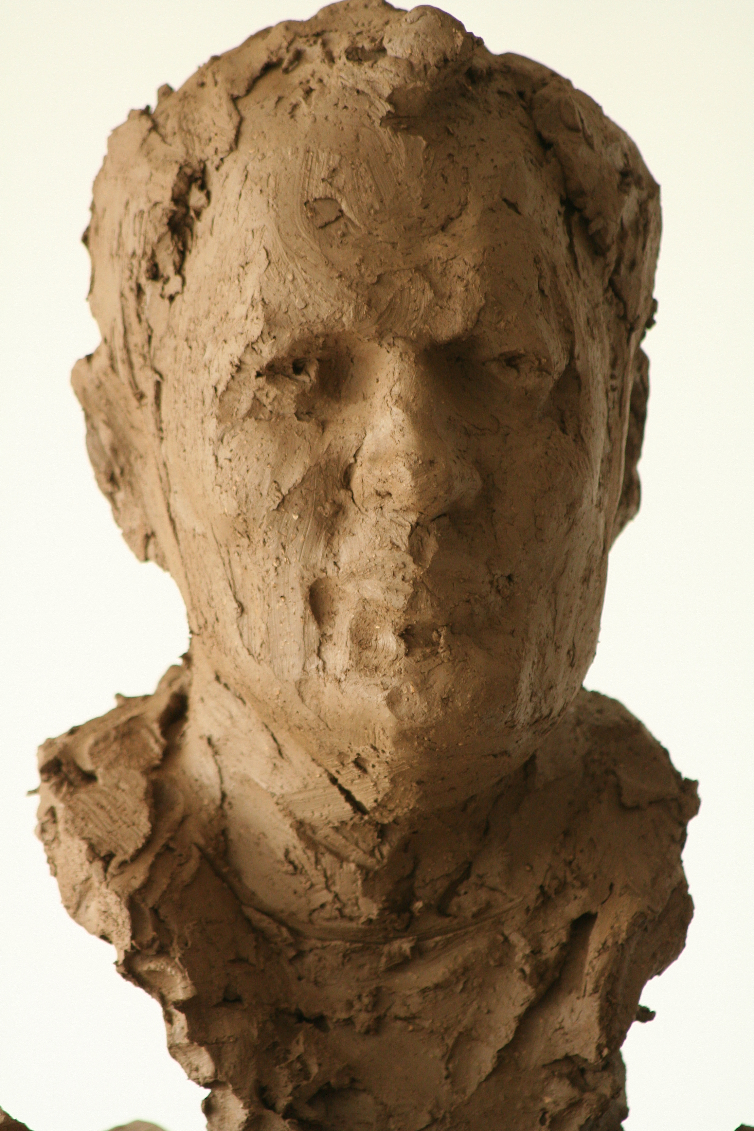

Portret 33
Cor de Ree
Beeldend kunstenaar
Zijn vader was een pottenbakker, die daarbij altijd aan het tekenen was. Zijn zus ging vervolgens naar de afdeling mode op de stadsacademie, zodat zijn keuze voor de academie niet vreemd was. Hij koos hier voor de afdeling monumentale vormgeving. Tekenen ging hem goed af, maar met schilderen kwam hij niet goed uit de voeten. Op een of andere manier misten de kleuren helderheid. Een docent, zelf een begaafde kunstenaar, ontbrak het aan het vermogen iets van zijn vaardigheid over te brengen en verhoogde daarmee zijn weerstand tegen het schilderen. Zijn accent kwam nu te liggen bij de grafische technieken en materiaal schilderingen. De derde dimensie trok hem wel aan.
Na de academie heeft hij nog een jaar geëtst om daarna via een voortzetting van de materiaalschildering bij meer praktische toepassingen te belanden. Kamerschermen en uiteindelijk ook meubels. De inspiratiebron vormde hierbij de beweging Arts and Crafts met als topmannen Morris en Mackintosh. De invloed van de laatste is nog herkenbaar in de hoge ruggen van de stoelen. Het grote platte vlak bood en biedt bovendien veel ruimte voor de decoratie.
Voor hem is de constructie erg belangrijk. Hij werkt zijn tekeningen hiervoor zeer gedetailleerd uit. De tekening met de decoraties moeten kloppen dan komt het met de uitvoering in de regel wel goed.
Zijn werk heeft een sterke ambachtelijke kant. Tegelijkertijd is elk werk in zijn vormgeving een unicum.
De herkenbaarheid van de vaardigheid van de kunstenaar vindt hij dan ook belangrijk, vandaar dat hij er nog steeds moeite mee heeft met het op juiste waarde kunnen schatten van meer abstracte kunst. Zou hij toch schilder geworden zijn dan was hij zeker figuratief blijven werken. In zijn academietijd (1978-1983) was er sprake van een omslag. Vaardigheden werden als minder belangrijk beschouwd. Sommige studenten hadden het idee dat dit onderdeel wel overgeslagen zou kunnen worden. Concepten werden belangrijk.
Voor hem is het echter niet per se noodzakelijk om een concept te hebben om een goed werk te maken. Bij hem gaan concepten niet veel verder dan een idee, een ingeving.

Kunst is voor hem een combinatie van vakmanschap en iets dat je raakt. Wat dit laatste is, is moeilijk te benoemen. Het is treffend en soms ligt het in het verschil tussen net wel en net niet. Dit vormt ook vaak de grens tussen de amateur en de professioneel geschoolde kunstenaar. Als het goed is kun je bij een professioneel kunstenaar toch de grotere vaardigheid zien. Een goed kunstwerk raakt je, er zit een laag onder, er is sprake van een zekere rijpheid van de maker. Hetgeen een beetje haaks lijkt te staan op de keuze van conservatoren en galeriehouders die vaak sterk inzetten op veelbelovend jong talent. Leeftijd zegt kennelijk niet alles. Er zijn ook oudere kunstenaars waar de fik uit is en die uitsluitend op routine draaien. Dit levert ook alleen nog maar vlak werk op. Een kunstenaar moet blijven vernieuwen. Vandaar dat aan zijn meubels telkens weer een nieuw ontwerp vooraf gaat.

Museale kunst en de kunst boven de bank onderscheiden zich vooral in de afmetingen. Grote installaties, ruimtevretende objecten tref je zelden in huis aan. Wel ook in huis vaak goed werk te vinden, zodat er buiten de maat moeilijk andere verschillen zijn aan te geven.

Zelf altijd moeite gehad met het schilderen van portretten. Met een gipsen beeld ging het nog goed maar bij een levend model was het toch lastig de essentie te vangen.

Kunst en commercie gaan ook voor hem niet echt goed samen. Voor hem zijn dit twee werelden. Tips om een deel van zijn werkzaamheden uit te besteden, of om meer in serie te gaan werken wijst hij om die reden van de hand.
Dat er commercieel gewerkt wordt is hem duidelijk. Sommige collega’s slager erin om voor een uitstekende p.r. te zorgen. Sommigen besteden dat deel van hun werk uit aan een galeriehouder of een kunstmanager. Hierbij kan een galeriehouder somt weinig voor je doen
maar soms ben je met een soort wurgcontract aan ze verbonden. Dit hoor je als autonoom kunstenaar te weten. Wat doe je als kunstenaar na vijf jaar academie? Dat de academie hieraan in zijn tijd geen aandacht schonk, vindt hij een gemis. Maar zo heeft hij wel meer gemist. Filosofie van de kunst bijvoorbeeld.

Euforie kent hij. Dit ervaart hij als een werk van ontwerp tot eindproduct zo verloopt als hij zich dat bedacht had. Het geeft je het gevoel dat je boven jezelf uitstijgt en bomen kunt verplaatsen. Dit komt goed uit bij iemand die als nevenactiviteit tuinontwerp en tuinieren heeft. De euforie zorgt voor de drive om door te gaan. Overigens geeft hij aan dat het tuinwerk en het constructiewerk elkaar aanvullen. Zijn meubels zijn dan ook vooral buitenmeubels. Nee voor de eeuwigheid zijn ze niet gemaakt. Zink en kopen wordt natuurlijk wel aangetast door de weersomstandigheden. Maar dit maakt ze alleen maar mooier.

In het verlengde van de Arts and Crafts beweging spreken hem de prae-rafaelieten en symbolisten het meest aan. Bij de tentoonstelling van Waterhouse was hij getroffen door
de combinatie van uitgelichte details en impressionistische aandoende vervagingen. Zeer tegen de tijdsgeest koos hij op de academie als eindwerkstuk voor kunstgeschiedenis de Haagse School. Voor hem is en blijft kunst dan ook iets van ambachtelijkheid gekoppeld aan iets ondefinieerbaars.

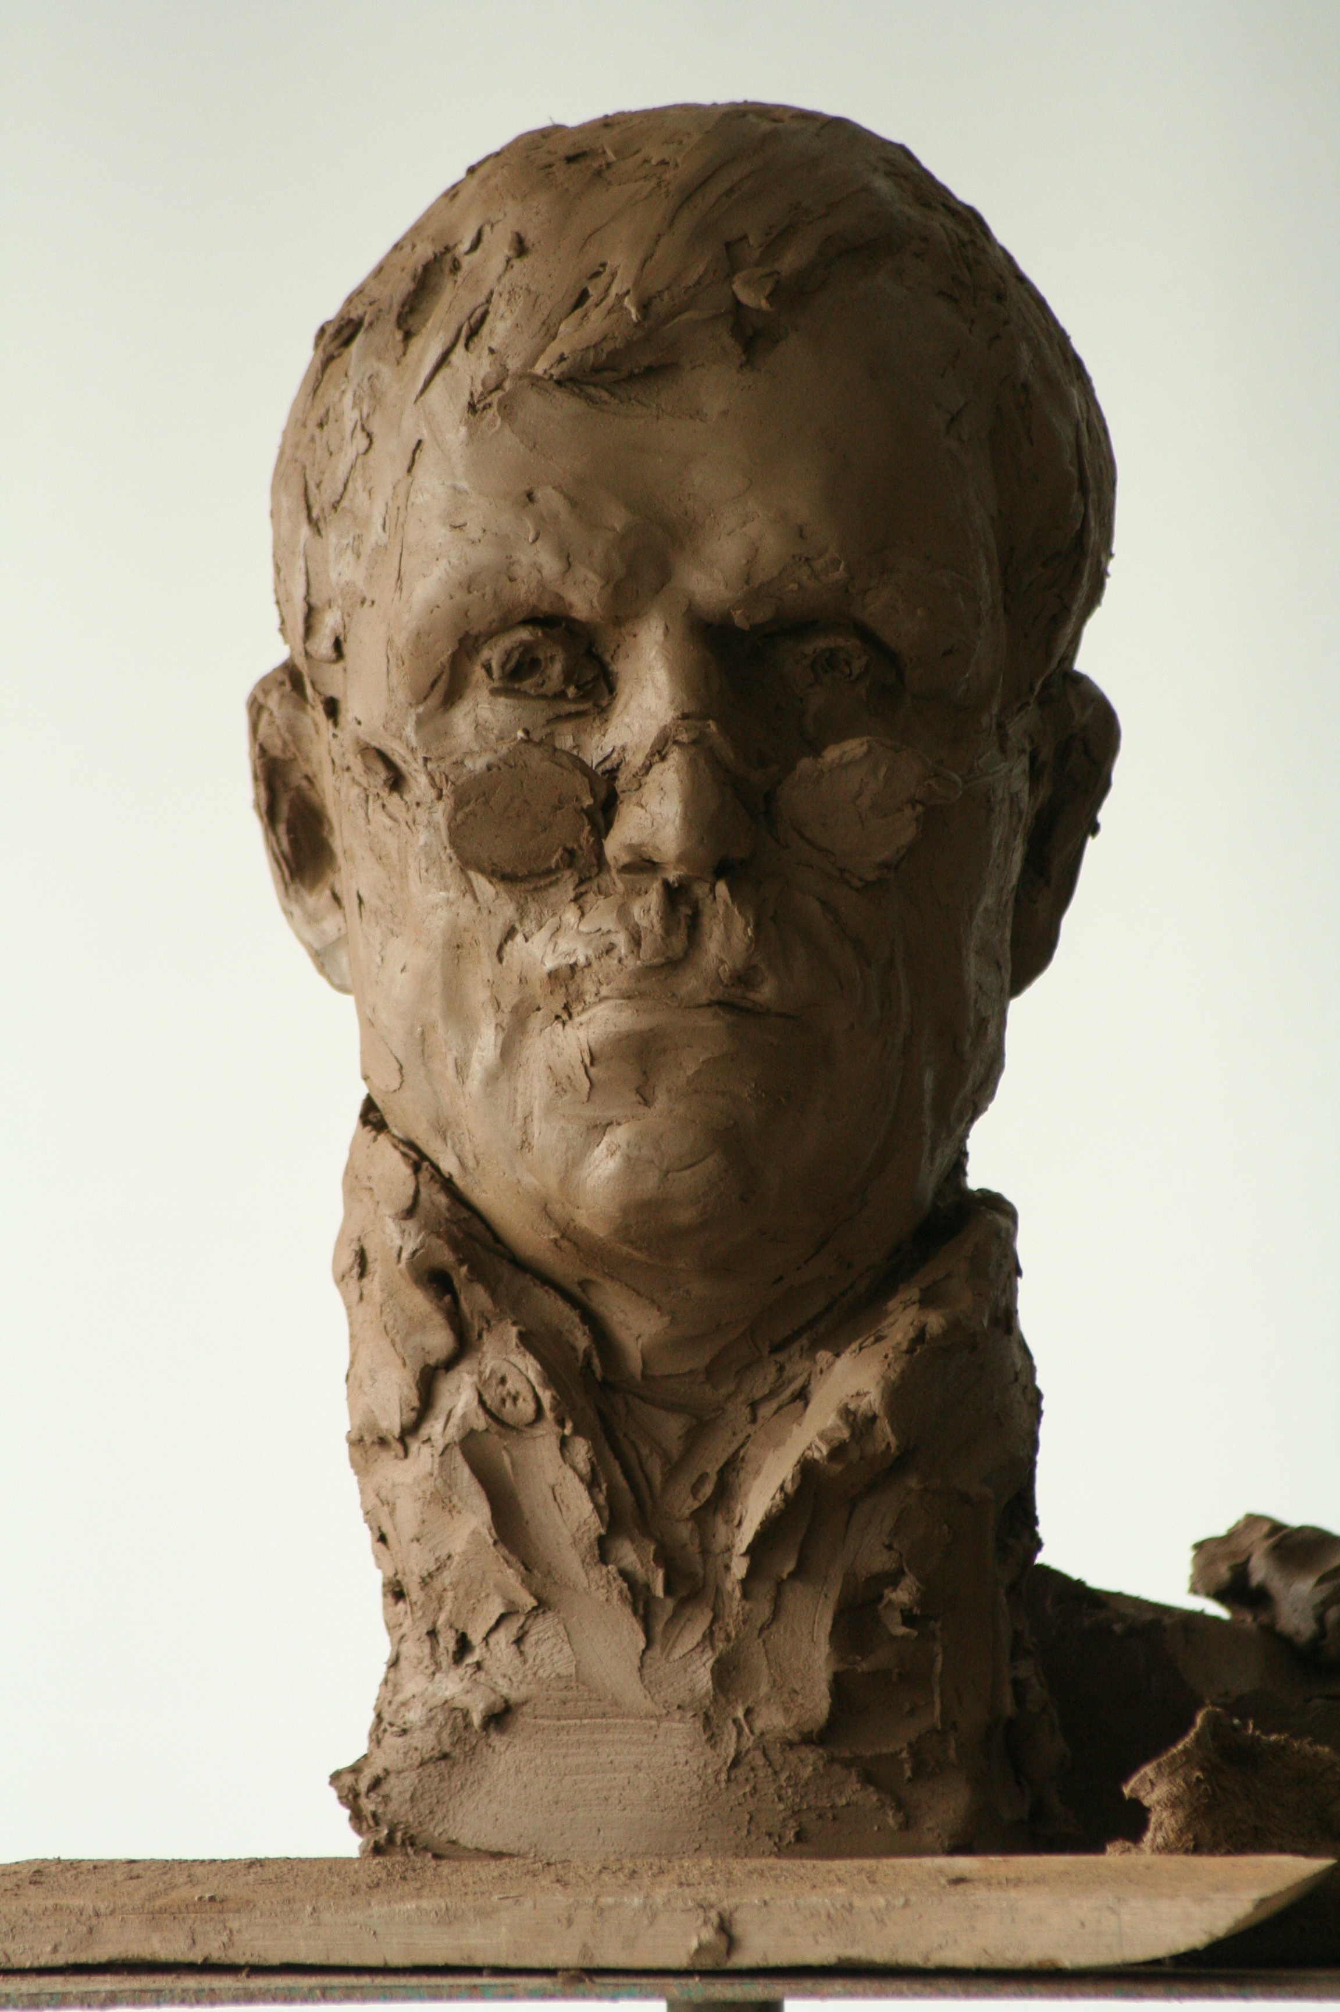

Portret 34
Ton van Mastrigt Stedenbouwkundige

Tekenen had altijd zijn belangstelling. Het tekenen, figuurzagen en knutselen bij meester Eyck van de vijfde klas lagere school is in zijn herinneringen verankerd. Hij wilde als kind altijd graag zelf onderwijzer worden. Het hoofd van de school, meester Crijns, gaf hier als route aan: Mulo en daarna kweekschool. Op de mulo haalde hij voor de meeste vakken goede cijfers, maar Nederlands bleef hier met een mager zesje achter. Dhr. Grootjans, directeur van de Mulo, raadde hem op grond van dit matige cijfer de kweekschool ernstig af. Ton trad hierop in de voetsporen van zijn vader en ging bouwkunde studeren aan de HTS, waar de tekenvakken en de ruimtelijke wiskunde hem goed afgingen. Na als bouwkundig tekenaar bij een architectenbureau te hebben gewerkt, belandde hij als opzichter bij de afdeling bouw en woningtoezicht bij een gemeente. Al gauw werd hem duidelijk dat als hij meer wilde dan toezicht houden, een vervolgopleiding gewenst was. Hij ging hierop naar de Academie voor Bouwkunst te Maastricht. Hier was weer alle ruimte voor creatieve vakken. De vaardigheden die hij hier heeft opgedaan resulteerden ook in zijn latere leven in getekende reisverslagen. Snelle schetsen van allerlei gebouwen en markante pleinen. Voor hem was en is tekenen een manier om beter te kijken. Als je wil weten hoe een gebouw er werkelijk uitziet moet je het tekenen. Los van de kunst om in snelle schetsen het wezen van een gebouw te vangen, ontwikkel je ook je oog voor het detail.
Na zijn pensionering heeft hij zich tot doel gesteld, projecten voor zichzelf te bedenken. Een van deze projecten is het vrijwel dagelijks tekenen van een cartoon (a la Fokke en Sukke, maar dan met twee echtparen) waarbij een actualiteit wordt verbeeld.

Na de Academie voor Bouwkunst kwam hij als assistent stedenbouwkundig ontwerper bij de gemeente Heerlen. Hij heeft nog al wat mogelijkheden gehad om elders te gaan werken echter bij die aanbiedingen in andere plaatsen, kwam hij en zijn vrouw telkens opnieuw tot de conclusie “hier willen wij toch niet wonen” Uiteindelijk zijn zij in Heerlen gebleven. Na allerlei functies binnen de afdeling stedenbouw is hij aan het einde van zijn loopbaan Stadsbouwmeester van Heerlen geworden. Deze functie werd in de wijziging van de woningwet genoemd in de plaats van de vroegere welstandscommissie en was qua inhoud te onderscheiden van eerdere posities met deze naam. Zo kende men in de negentiende eeuw in Duitsland een functionaris die belast was met de infrastructuur ten behoeve van de nutsvoorzieningen en werd er ook vanaf 1900 in Heerlen melding gemaakt van een Stadsbouwmeester. Deze had tot taak toezicht te houden en vergunningen te verstrekken.
In zijn functie als Stadsbouwmeester is hij betrokken geweest bij uitbreidingsplannen zoals Hoogveld. Zijn idee was om hier een wijk te maken die recht deed aan het Limburgse landschap met zijn graften. Daarbij moest het plan niet detoneren bij de Vroedvrouwenschool.
Het in zijn ogen beste plan van bureau Palmboom haalde het niet omdat de kavels in dit plan te afwijkend van elkaar waren. Voor de projectontwikkelaars een onhaalbaar gegeven.
Het tweede ontwerp van de groep West 8 is het tenslotte geworden. De eis dat hieraan een strenge regie verbonden zou worden is in de praktijk soms +komen te vervallen, waardoor in het uitbreidingsplan de mogelijkheden van het terrein niet optimaal zijn benut. Toch is hij hierover niet ontevreden. Wacht maar tot de gebouwen voldoende in het groen zijn ingebed.

Ook is hij betrokken geweest bij de verbouwing en uitbreiding van de Schouwburg. Wat betreft de Middenzaal spreekt hij van een gemiste kans. De gepleegde aanbouw past nu beter bij het winkelcentrum Het Loon dan bij het oude deel van de schouwburg. De ruimtelijke kwaliteitscommissie waarvan hij voorzitter was heeft destijds het voorstel afgewezen. De schouwburg is in zijn ogen een kunstpaleis en de aanbouw had dit meer mogen uitstralen. Kunstenaars hadden in de uitvoering van de glasgevel een taak moeten krijgen. Functionaliteit en budgettaire overwegingen hebben echter de doorslag gegeven.

Dit brengt ons bij de uitgangspunten die hij altijd in zijn werk bewust of onbewust heeft gehanteerd en die terug te voeren zijn op de drie-eenheid van Vitruvius, de Romeinse architect die als eerste over de bouwkunde heeft geschreven: Firmitas (de duurzaamheid)) Utilitas (doelmatigheid) en Venustas (schoonheid)
In zijn ogen schiet dit laatste vaker te kort. Hierbij wordt aan de gebruiker van een gebouw (en hiermee wordt bedoeld de beschouwer, de passant) te kort gedaan. Hij moet hierbij denken aan de driedeling die professor Jean Leering (hoogleraar kunstgeschiedenis aan de TU Eindhoven) maakte: De kunstenaar bedenkt de vormen, de opdrachtgever draagt op ze uit te werken en de gebruiker in de vorm van de passant is er voor de waardering.

Opmerkelijk is dat de gemeente Heerlen in het kielzog van Peutz bekende architecten heeft voortgebracht: Henket, Dirrix, Arets, Coenen. Voor Van Mastrigt is dit deels te verklaren uit de specifieke en explosieve groeisituatie van de gemeente Heerlen. In 1900 was dit nauwelijks meer dan een dorp met 6000 inwoners. In de eerste wereldoorlog kwam de opkomst van de mijnen. Dit was een gevolg van het wegvallen van de invoer van steenkool uit Duitsland en Engeland. Met deze opkomende mijnen steeg de vraag naar arbeidskrachten en nam de bevolking snel toe. Hierbij kwamen mensen uit allerlei streken van ons land maar al snel hierna ook uit het buitenland. Dit vormde de voedingsbodem voor vernieuwingen en gaf de stad haar bijzondere dynamiek. Een andere verklaring voor de kwaliteit van de uit Heerlen afkomstige architecten ligt in de hoge kwaliteit van het onderwijs aan het Sint Bernardinuscollege. Vooral in de buitenschoolse sfeer hebben docenten als Fonville, Bonekamp en Kraat veel voor de culturele ontwikkeling van jongeren betekend.

Kunst heeft voor Ton van Mastrigt te maken met gelaagdheid. Niet alles moet voorgekauwd zijn. Je moet als beschouwer er iets van jezelf in kunnen leggen. Ook al is dit door de maker wellicht niet eens zo bedoeld. Je moet er met je eigen gevoel, emoties iets mee kunnen. Het moet uitnodigen tot een gesprek. Daarbij geeft hij aan dat herkenning kennelijk helpt bij de waardering. Dit is lastig bij hedendaagse kunst. Hij realiseert zich dat hij zich zou moeten oefenen in het kijken naar wat je nog niet eerder hebt gezien.

Met begrippen mooi en lelijk heeft hij niets. Wel met het gegeven of het je wel of niets brengt. Of je erdoor aan het denken wordt gezet. Wat steekt er achter de buitenkant. Zo verkijken veel mensen zich op de figuratieve kunst. Zie je wel wat je ziet. Voor hem is de interpretatie van de Nachtwacht minstens zo lastig als een werk uit de Cobra groep. Hij maakt dan ook graag onderscheid tussen de morfologie en de iconografie.

Over kunst en vakmanschap is hij dubbel. Enerzijds sluit hij graag aan bij Vitruvius die vakmanschap hooglijk waardeerde, anderzijds kan een werk zonder al te veel vakmanschap een zodanige expressiviteit hebben dat ook dit te waarderen is.

Kunst en commercie
Commercie overheerst overal. Individuele belangen staan voorop, ieder voor zich. Kenmerkend voor de huidige tijd is de reclame als uitdrukking van de vercommercialisering. Er is hierbij zichtbaar sprake van overkill. Sterke prikkels die om nog sterke prikkels lijken te vragen om gehoord of gezien te worden, Deze schreeuwende reclameboodschappen blijven niet zonder invloed op de vorming van ons esthetisch denken. Waar vroeger nog kunstenaars werden ingeschakeld bij de ontwerpen, wordt er nu veelal met plak en knipwerk wat in elkaar gegoogled.
Zelfs politici zijn in zijn ogen tegen deze vervlakking niet immuun en beperken zich veelal tot het uiten van one liners die geen enkel recht doen aan de maatschappelijke complexiteit.
Zelf heeft hij al eens berekend dat circa 5 miljard bespaard zou kunnen worden op reclame. Miljarden die door de consumenten moeten worden opgebracht.

Wat wil een mens in deze geatomiseerde samenleving. Er is nauwelijks meer samenhang en er is geen kader meer. De overheid heeft haar bemoeienissen geprivatiseerd en de kerken hebben geen invloed meer. Dit laatste is misschien maar goed ook. Dit doet hem denken aan de polemieken bij hem thuis, waarbij kunst en de religieuze cultuur wel eens botsten. Het ontwerp van de heilige Tarcisius door Nic Tummers werd door zijn ouders verguisd omdat Nic een socialist was. Spottend werd het beeld de Sprinkhaan genoemd. Een ontwerp kruisweg van deze zelfde kunstenaar voor de Parochiekerk H.Moeder Anna en waarbij de architect Peutz Tummers gewezen had op fraaiheid van het riet in de bevroren Weltervijver als inspiratiebron, haalde het om deze zelfde reden niet. In katholieke kringen werd dan ook de kerk aan de Laanderstraat verguisd om het ontbreken van roomse blijheid. Amsterdamse school en als Ton het zich goed herinnert, ook nog Toorop, was teveel van het verkeerde.

Het portret in de kunst was zeker tot 18e eeuw belangrijk. Nu lijkt er sprake te zijn van een herleving. Voor hem is een portret spannend als er ook andere dingen aan de orde zijn. Herkenning maar dan net even iets meer. Zo schilderde Aad de Haas portretten uit het hoofd zonder de aanwezigheid van het model. Aan zijn schetsen had hij genoeg. Meer zou zijn beeld beïnvloeden.

Met alle discussies over de bezuinigingen in de kunst is het zaak zich af te vragen wat de plaats van kunst in onze samenleving is.

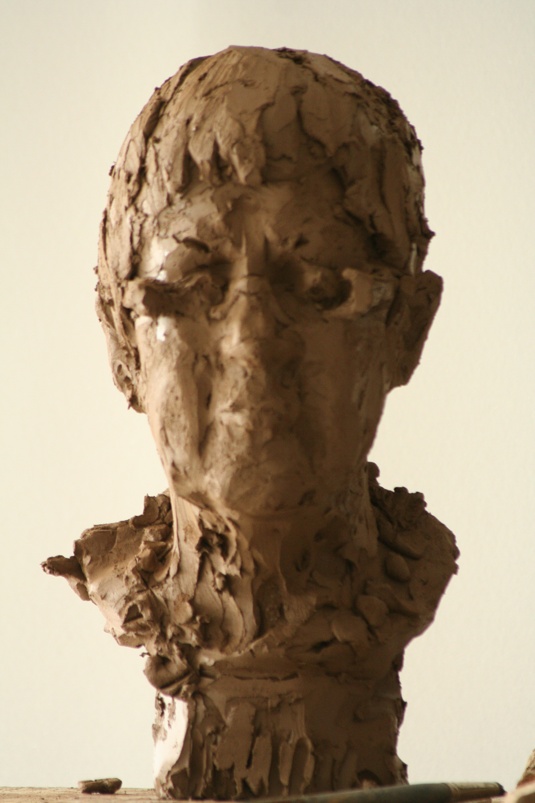

Portret 35
Erica de Vries, Logopediste, Verzamelaar

“Verzamelen” zegt Erica ”is iets is dat bij mij hoort”. Haar vader is door de crisis in Nederland in het toenmalige Nederlands Indië gaan werken voor de Nederlandsche Handel- Maatschappij. Erica is daar in 1940 geboren en vervolgens als klein kind in een Jappenkamp geïnterneerd geweest.
Toen in 1942 de oorlog ook in Nederlands Indië uitbrak, heeft haar Weense moeder zich nog een half jaar weten te beroepen op haar Oostenrijkse afkomst en dus op haar directe relatie met een andere As mogendheid. Uiteindelijk is ook zij met haar dochtertje in het kamp ondergebracht. Het feit dat het je in het kamp aan alles heeft ontbroken, ziet Erica als een verklaring voor haar zucht om zich met mooie dingen te omringen. Daarbij probeerde haar moeder ook in het kamp haar decorum hoog te houden, ze kwam het kamp binnen met een kunstkerstboom, een hartjeskussen en een rood geverfd houten hartje. Dit was in haar herinnering binnen het hele kamp zo ongeveer de enige verfraaiing. Ook dit moet een onuitwisbare indruk op haar hebben gemaakt.
Kort na de oorlog zijn haar ouders gescheiden. Haar tweede vader, een onderwijzer, was later militair bij de KNIL, zodat Erica pas in 1950 naar Nederland kwam.
Haar moeder en haar stiefvader zijn nog later teruggekomen zodat zij tijdelijk ondergebracht werd bij een oom, die dominee was in het westen van het land. Dit strakke dominees gezin, de verkettering van haar katholieke moeder en het kille klimaat hebben verhinderd dat zij zich ooit echt Nederlandse is gaan voelen. Tijdens haar studie Nederlands in Groningen leerde ze haar eerste man kennen. Haar eigen vader had inmiddels een baan gekregen bij de ABN te Maastricht. Bij een wat uitgebreider bezoek aan haar vader, begin jaren zestig, ontlook haar liefde voor Limburg. Het glooiende landschap en de meer Bourgondische levensstijl spraken haar veel meer aan dan de kille afgemetenheid die zij in het westen had ervaren. Ze breekt haar studie af en volgt haar man naar Heerlen, die aan het Grotiuscollege een baan had gekregen. Zelf is ze vervolgens in Hoensbroek de opleiding logopedie gaan volgen en ze heeft daarna vele jaren als logopediste in het Ziekenhuis te Heerlen gewerkt.

Haar verzameldrang kreeg vooral ruimte bij haar tweede man. Aanvankelijk waren dit voor haar bijzondere vogelkooitjes en meer dan honderd kerststallen. Voor haar man waren dit oude boeren ijzers. Inmiddels was de belangstelling voor kunst en met name voor de keramiek steeds verder gegroeid. Parallel aan de andere verzamelobjecten werd nu ook in keramiek geïnvesteerd.
Wat waren hierbij de criteria? Waarom werd iets gekocht?
Het heeft te maken met liefde op het eerste gezicht. Daarbij maakt het niet uit of het binnen de verzameling past of dat er in huis wellicht geen passende plek is. Ze geeft aan dat ze voor zichzelf verzamelt, niet voor haar kinderen. Toen zij naar het appartement verhuisden hebben ze een deel van de verzameling moeten afstoten. De kinderen hadden niet altijd plek zodat een deel via galerieën, antiekhandelaren en markten is verkocht. Voor zichzelf geldt dat ze ondanks haar verzameldrift toch ook weer makkelijk van iets afstand kan doen. Ook dit is wellicht terug te voeren op haar jeugdervaringen waarbij de betrekkelijkheid van het bestaan tastbaar was.

Haar liefde voor een object wordt bepaald door kleur, vorm, de huid van het object, maar ook de aanwezigheid van een zekere humor. Hierbij genieten aardse kleuren en meer primitieve elementaire vormen de voorkeur. Ook gaat hierbij de voorkeur uit naar de figuratieve kunst. Met abstracte kunst heeft ze aanzienlijk minder op. Ze kan zich ook niet aan de indruk onttrekken dat je in deze tak van sport af en toe bij de benen wordt genomen. Hierover had ze dan ook nog wel eens onenigheid met de docent bij de HOVO kunstcursussen, Ko van Dun. Haar favoriete periode in de kunstgeschiedenis wordt bepaald door kleur en beweging en is dus het fauvisme en expressionisme. Kunstenaars binnen stromingen van antikunst zoals dada met Marcel Duchamp, de conceptionalisten en minimalisten zoals de politieke activist Beuys zijn in haar ogen allemaal weer slachtoffer geworden van de verleidingen van “fame en fortune” .
Schilderijen van een demente Willem de Kooning werden door zijn dochter voor veel geld aan de man gebracht. Aan met name de omhoog gevallen nieuwe rijken die meer gaven om naamsbekendheid dan om de intrinsieke waarde. Hierdoor is kunst op een ongewenste manier vercommercialiseerd.

Voor haar is vaardigheid bij de appreciatie van kunst geen absolute voorwaarde. Zo vindt ze primitieve Afrikaanse kunst juist in haar ongekunsteldheid erg ontroerend. Als een werk al te vaardig is dan krijgt het voor haar ook iets ontzields. Of het ervaren van een ziel in een werk nog iets te maken heeft met de Indische Stille Kracht wordt ontkend. Ze gelooft wel in deze Stille Kracht en in reïncarnatie. Te veel hierover van de baboes in haar jeugd gehoord. Een speciale antenne hiervoor heeft ze echter niet. Maar het boezemt haar wel nog steeds angst en ontzag in.

Het portret in de kunst heeft niet haar bijzondere aandacht. Voor haar heeft een mens twee gezichten. Dat wat hij is en dat wat hij wil laten zien. De kunst is om dat wat de persoon is zichtbaar te maken. Het project waarbij twee kunstenaars, elk vanuit een eigen benadering, binnen een beknopt tijdsbestek een portret maken, terwijl er ondertussen door een derde persoon met het model een gesprek gevoerd wordt, vindt ze een enig project. Het concept spreekt haar erg aan.

Is er geen kunst zonder een concept? Voor haar is dit niet nodig. Soms kan het wel extra houvast bieden. Noodzakelijk is het echter niet.
Op basis van haar verzameling mag ze stellen dat met het materiaal klei zo ongelooflijk veel mogelijk is, waarbij de kwaliteit varieert van enorm vakmanschap, briljante verbeeldingen en vondsten, tot producten van goedwillende fröbelende huisvrouwen. Waarbij ze dit laatste wel weet te waarderen als vrije tijdsbesteding, maar niet als deze als kunstobjecten worden benoemd.
Moet er dan niet een minimumgrens getrokken worden zoals de onlangs ijdele poging
van Connie Palmen in haar pleidooi scheidslijnen te trekken tussen literatuur en lectuur.
Zonder arrogant te willen zijn is voor Erica wel duidelijk dat de kasteel- en doktersroman toch
echt vallen onder de categorie lectuur/bellettrie. Parallel hieraan is er wel enige depreciatie
voor de eerder genoemde huisvlijt en toch is het ook voor haar lastig om criteria te
formuleren. Het blijft een kwestie van smaak. Tegelijkertijd ziet ze de toenemende vervlakking in deze smaak: ”de Blokkergeneratie”.

Kunst moet je raken. Het moet aan iets in je appelleren. Dit is en blijft persoonlijk (met of zonder Blokker).

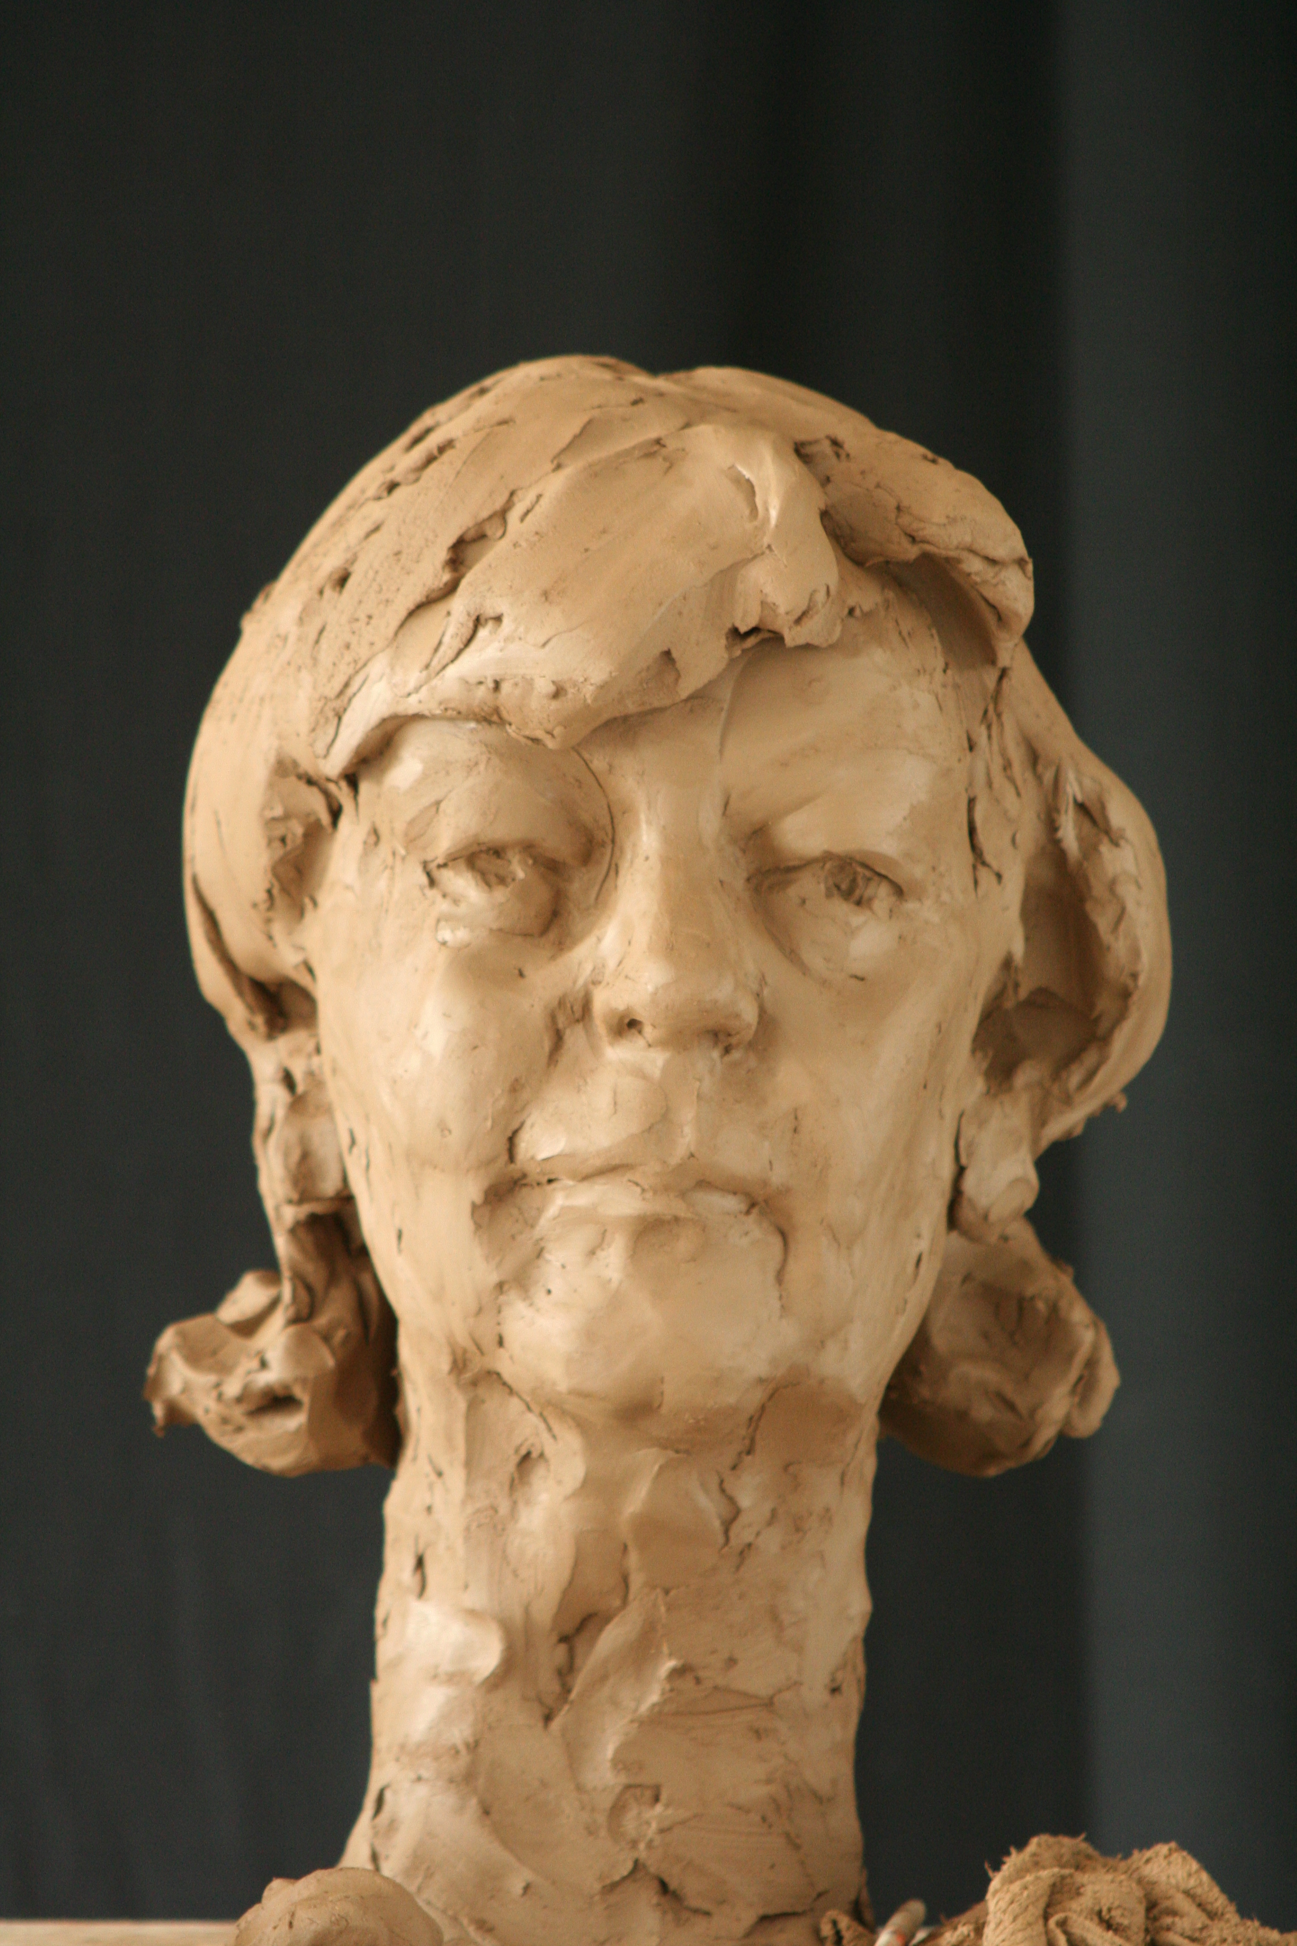
Portret 36
Hannie van den Bosch, schilderes

Op de lagere school blonk ze al uit in tekenen. In alle klassen mocht ze bij verjaardagen het bord met tekeningen versieren. Op de middelbare school had ze dan ook haar zinnen gezet op de kunstacademie. Dit werd thuis niet onmiddellijk met gejuich ontvangen. Toen haar school carrière voortijdig dreigde te mislukken, werd haar de toelating tot de academie in het vooruitzicht gesteld, mits ze maar van drie naar vier MMS zou worden bevorderd. Een succesvolle aansporing. Na de stadsacademie in Maastricht ging ze naar de Rijksacademie te Amsterdam. In het tweede jaar van de academie leerde ze haar man kennen. Ook nu vond haar keuze aanvankelijk weinig genade in de ogen van haar ouders: te oud, gescheiden, niet katholiek en gewone arbeider. Kortom een breuk met de familie en het einde van haar loopbaan op de Rijksacademie. Vervolgens heeft ze met haar man twee jaar in Zuid-Afrika gewoond.
Toen ze terugkwam in Nederland is ze weer begonnen met schilderen. Inmiddels had ze zich met haar familie verzoend en haar eerste tentoonstelling hield ze dan ook recht tegenover haar ouderlijk huis bij de galarie van Zef Clement in het voormalige protestante kerkje te Heerlen.

Ze omschrijft de stadsacademie als veel vrijer dan de Rijksacademie. Het ging er bij deze laatste veel professioneler aan toe, er was een strak programma volgens de eisen van de klassieke academie, dat bovendien in de avonduren doorliep.

Kunst vindt ze moeilijk te omschrijven. Dit is voor iedereen anders. Het ligt eraan hoe je er tegen aan kijkt. Onderscheid tussen goed en slecht werk is er wel, maar ook dit wordt door iedereen anders bekeken.
Zijn er dan geen kwaliteitseisen. Voor haar zelf wel, maar deze hoeven niet voor iedereen te gelden. Toch denkt ze dat wanneer je met een aantal kunstcollega’s op een tentoonstelling de beste en de slechtste drie werken zouden mogen aanwijzen dit wel eens dezelfde werken zouden kunnen zijn. De basis voor deze keuze zou echter lastig zijn te verwoorden. Het is een gevoel, of misschien een meer geoefende manier van kijken. Maar dat geoefend kijken veronderstelt toch dat er impliciet criteria onderliggen? Het blijven echter perspectivische criteria en geen universele. Zo worden stromingen in de kunst telkens in de tijd anders gewaardeerd. Werden de Prae-Rafaelieten tot voor kort nog verguisd, nu is er sprake van een toenemende belangstelling en waardering.

Abstract werk vindt ze erg lastig om op waarde te schatten. Soms vindt ze dat de kunstenaar er zich met een Jantje van Leiden vanaf maakt. Hiervoor heeft ze in de regel weinig waardering .Soms heeft ze het idee dat er sprake is van een soort samenzwering van het grote geld. Waar in geïnvesteerd is, gaat het maken en hierbij gaat het minder om wat je kunt, maar wie je kent.
Kunst heeft dan ook zeker met commercie te maken. Ook de autonome kunstenaar zal, wil hij/zij verkopen aan de weg moeten timmeren. Je moet je gezicht vaak op allerlei plaatsen laten zien.
Zelf werkt ze figuratief. Ze werkt haar onderwerpen hierbij vrij precies uit, waarbij de spanning zit in de onlogische ordening binnen het werk. Hierbij gebruikt ze zowel olieverf als aquarel. Binnen de stromingen in de kunstgeschiedenis geniet de noordelijke (late) Renaissance haar voorkeur: Holbein, Dürer, Hals en vooral Vermeer. Deze laatste om het fraaie daglicht.

Eerder heeft ze al een zekere afkeuring getoond over werk waaraan weinig zorg en moeite is besteed. Vaardigheden zijn dan ook belangrijk: materiaalkennis, oog voor verhoudingen, compositie. Ze wil in een werk iets terug zien van wat ze zelf mooi vindt en dat is en blijft een persoonlijk gegeven.
Tegenwoordig krijg je geprepareerd doek, zijn alle soorten verven kant en klaar te krijgen waardoor een aantal ambachtelijke vaardigheden overbodig zijn geworden. Mede hierdoor wordt de grens tussen amateur- en professioneel kunstenaar steeds vager. Daarbij hebben de meeste amateurs lessen gehad van professionele kunstenaars. Kunstenaars kunnen zich niet tegen deze concurrentie beschermen. Je bent als kunstenaar overgeleverd aan de markt. Als je deze ontwikkeling zou vertalen naar de wereld van de klassieke muziek dan zou het kunnen betekenen dat een deel van de orkestleden van het Concertgebouworkest geen conservatorium zou hebben gehad. Dit zou toch moeilijk denkbaar zijn.

Ambachtelijkheid en kunst verschillen van elkaar in de mate van bezieling. Een ambachtelijk werk is vaak te glad, te fotografisch, zonder een eigen toets. Kortom de ziel ontbreekt.

Het concept in de kunst is geen absolute voorwaarde. Er zijn tenslotte tal van werken die geen titel hebben. Bij werken in opdracht ligt dit anders. Hier moet je een vertaalslag maken van de eisen van de opdrachtgever.
Zelf wil ze geen bewuste boodschap/missie overdragen. Wel wil ze in haar werk iets met andere mensen delen: het leven.

Musea is ze de laatste jaren steeds meer gaan mijden. Voor haar zijn er te weinig nieuwe dingen te zien. Daarvoor in de plaats bezoekt ze liever galerieën. Deze zijn qua aanbod interessanter en gevarieerder. De kunst boven de bank is hierin nog een ander verhaal, alhoewel ze in deze privéaanschaf toch een positieve ontwikkeling ziet.
Ook hier weer een waardering die niet verder kan worden onderbouwd.

Euforie zit voor haar in het behalen van een door haar gesteld doel. Een nieuwe uitdaging aangaan en deze dan tot een goed einde brengen. Het is als een hardloper die telkens een betere tijd wil neerzetten. Ook dit heeft met kwaliteit te maken. Je wil jezelf overtreffen.

Het portret was voor de fotografie zeker een aparte discipline. Een nagenoeg fotografische gelijkenis gold toen als criterium. Tegenwoordig speelt de opvatting van de kunstenaar een belangrijke rol. Hoe ziet hij de persoon en hoe wil hij hem ons doen zien.
Het project waarin er wordt geportretteerd, terwijl er een gesprek gevoerd wordt vindt ze wel apart.
Het model zakt niet zo snel weg en de kunstenaar krijgt tegelijkertijd iets meer van de persoon te zien.

Zelf boeit haar altijd de vraag waarom iemand een bepaald werk wil gaan maken. Voor haar geldt dat ze vorm wil geven aan een bepaald idee. Waarop zich automatisch de vraag aandient: hoe en waarom kon je aan dat idee.

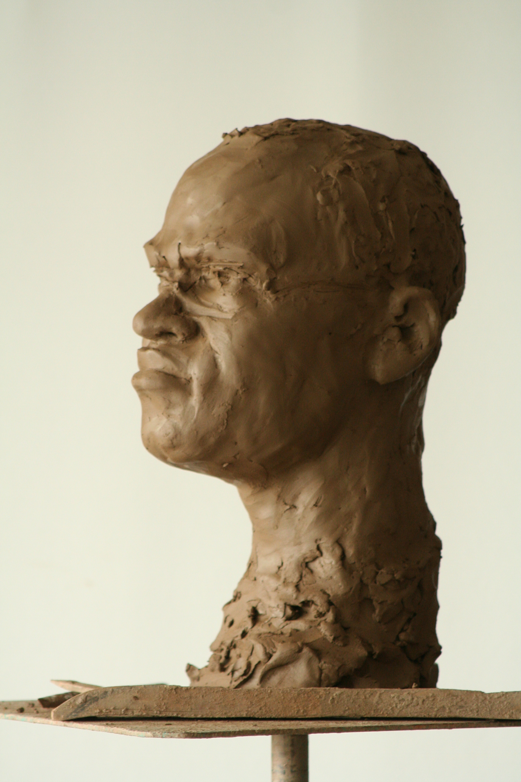

Portret 37
Reginald Nalugala
Development worker.

Via de stichting Harambee komt Reginald bij ons in de stoel. In Beek heeft er een kunstveiling plaatsgevonden waarvan de opbrengst bestemd is voor Harambee. De buurvrouw van José Fijnaut, Jacqueline Mattheij, kortweg “Matje” was hierbij initiatiefneemster, secretaris van Harambee en gastvrouw voor Reginald. Harambee is een initiatief dat is gericht op kennisuitwisseling en scholingskansen voor gedepriveerde jongeren. Hierbij gaat het om voortgezet onderwijs en met name beroepsonderwijs onder het motto: “get a skill”. Alhoewel circa 95% van de bevolking kan lezen en schrijven is de schooluitval hoog. Vooral meisjes maken de vervolgopleiding vaak niet af. Thans maken 24 studenten gebruik van ondersteuning door Harambee.. Deze studenten hebben zich vervolgens weer verplicht om twee jaar als vrijwilliger voor Harambee te werken.

Reginald achternaam “Nalugala” komt overeen met de naam van de kuil waarin vroege christenen werden gegooid nadat ze op last van een Ugandese koning waren gedood. Zijn familie stamt uit de buurt van deze plek.

Nederland is een gewild land voor de samenwerking. Niet alleen vinden er vanuit hier veel investeringen in landbouw en bloementeelt plaats, maar ook het odium van vrijheid spreekt aan. De uitwisseling in het kader van Harambee met Nederland stamt al vanuit 1994. Kennis uitwisseling en studentenuitwisselingen.
De hoofdtaak van Reginald is het bevorderen van de ontwikkeling in zijn land. Hij werkt hiervoor bij de Katholieke Universiteit van Nairobie, Voor hem staat het helder krijgen van de behoeften: welke vraag ligt er bij de bevolking, welke groep is daadwerkelijk behoeftig en welk project sluit hierbij het beste aan. Op dit moment volgt hij een studie in Oxford om zich verder te bekwamen in het analyseren van de hulpvragen.
Oplossingen kunnen in principe alleen gevonden worden binnen de eigen ontwikkelingsgang. Hierbij geeft hij aan dat Kenia als andere Afrikaanse landen ,van oudsher een stammenverband kende en nog kent. Hierbij was en is sprake van een circulair verband en niet een vertikaal verband zoals zich dit in het westen ontwikkeld heeft. Loyaliteit aan de eigen kring is dan ook een vanzelfsprekendheid die haaks kan staan op het principe van een westerse democratie. Met de keuze voor een president kies je tenslotte ook voor de privileges voor de leden van zijn kring. Bij de wisseling van de wacht kan dit dus problemen opleveren.
Onder de opvolger van Jomo Keniatta (de wijze oude man) Arap Moi veranderde Kenia in een dicatatuur. Dit na een mislukte staatsgreep in 1982. Kenia verliet het linkse kamp en richtte de blik op het westen en met name op de Verenigde Staten. Naast ontwikkelingshulp kwam hiermee ook de Amerikaanse Evangelisatie (veelal Baptisten) binnen. Waar de katholieken met de wijsheid van de Jezuïeten zochten naar aansluiting bij de bestaande cultuur, waren de Amerikanen te zeer overtuigd van de superioriteit van hun wereld. Dit levert in een samenleving uiteindelijk spanningen op. Met name in de richting van de moslimbevolking die sinds de 9e eeuw vreedzaam in Kenia leefde. In de “strijd”tegen het animisme werd zelfs destijds door de katholieke kerk gebruik gemaakt van de andere monotheistische godsdienst:de Islam.
Op dit moment is de Islam maar een kleine minderheid, die door de vluchtelingenstroom uit het noorden echter gestaag groeit, maar nog altijd maar enkele procenten van de bevolking uitmaakt. Reginald zegt dat dit in zijn land geen enkel probleem vormt. Men leeft gebroederlijk naast en met elkaar. De bloedige aanslag op de Amerikaanse ambassade in Nairobi werd uitgevoerd door een tak van Al Qaida en dus geïmporteerd uit het Midden Oosten, maar het zaad zou wel eens door de Amerikanen zelf gestrooid kunnen zijn.

Wat maakt Reginald trots op Kenia.
Kenia heeft 42 verschillende stammen, etnische eenheden. Het feit dat deze vreedzaam naast elkaar bestaan is iets om trots op te zijn.
Kenia heeft geen bodemschatten, maar wel vruchtbare grond. Deze wordt goed geëxploiteerd: bloemen, koffie, thee, groenten. Met deze producten hebben ze toegang tot de Europese markt. Helaas zijn de bedrijven nog vaak in buitenlandse handen. Dit betekent het wegvloeien van winsten, te lage lonen en geen strikte regels voor veiligheid.
Kenia is door de relatieve vrede in dit land, aantrekkelijk voor toeristen.

Kunst in Kenia.
In Kenia zijn goede vakmensen. De mensen van de Kambastam zijn bekend om hun houtsnijwerk. Ze volgen echter in de regel traditionele vormen. Commercie rondom het toerisme helpt hierin niet echt mee. Kunstvoorwerpen worden massaproductie.
Daarbij kennen veel decoraties verwijzingen naar de oude tijd. De tijd van het animisme. De kerken hebben de mensen lang voorgehouden dat dit niet al te best is.
Hij is bang dat hiermee oude tradities en waarden verloren gaan. De westerse stad dringt zich op. Alleen al in Nairobi woont 10 procent van de totale bevolking. Een deel hiervan woont in achterstandswijken. De excessieve groei van Nairobi is terug te voeren op enerzijds het opheffen van het vestigingsverbod voor kleurlingen uit de koloniale tijd en het vrije, verlichte karakter van de stad. Overigens benoemt hij de slums enkel als een slaapplaats. De meeste bewoners hebben nog ergens in het land een tweede woning.
Met het opdringen van de stad dreigt het oude Afrika te verdwijnen. Het besef van de noodzaak om de oude cultuur voor het nageslacht te bewaren groeit echter. Tegen dit licht worden Afrikanen met een buitenlandse opleiding en onvoldoende wortels in de Afrikaanse tradities beschouwd als verloren Afrikanen. Voor hem staat de vraag centraal wat de waarde is van de Afrikaanse cultuur voor de ontwikkeling. Hij vergelijkt zo de traditionele woningbouw, lemen huizen met spits toelopende daken met de westerse bouwwijze. Waar de eerste beproefd zijn in het klimaat, insecten weren en ’s zomers voor koelte zorgen en ’s winters de warmte bewaren zijn in de westerse woningen kunstmatige klimaataanpassingen noodzakelijk.
Toen er in het kader van het culturele erfgoed 15 te beschrijven thema’s werden benoemd (zoals geboorte, dood, huwelijk, normen en waarden, berstuur etc.) werd er van Kenia gezegd dat het hier leek op een huis met 42 kamers. Hiermee is duidelijk dat leiderschap de grootste uitdaging zal vormen.
Ook in de kunst ligt de uitdaging om een verbinding aan te gaan tussen de traditie, waarbij elke stam zijn eigen uitingsvormen kende/kent en de scheppende vrijheid van de kunstenaar.
Zelf heeft hij tot voor kort weinig nagedacht over het wezen van kunst. Toen hij eens enthousiast was over een mooie batikstof en hij dit als kunst betitelde,werd hij door José erop gewezen dat dit ambachtelijk vakmanschap was maar dat kunst om nog iets anders vroeg. In een kunstwerk hoort de ziel van de kunstenaar te liggen. Hij is hiermee anders naar kunst gaan kijken. Hij gaat bewust op zoek naar de ziel van kunstenaar en treedt hiermee in contact. Kunst is hiermee voor hem communicatie geworden.
Van zijn elfjarige zoon hoopt hij dat hij kunstenaar zal gaan worden. Hij heeft een passie voor tekenen en als echte Afrikaan tekent hij het zinnebeeld van kracht. De leeuw.

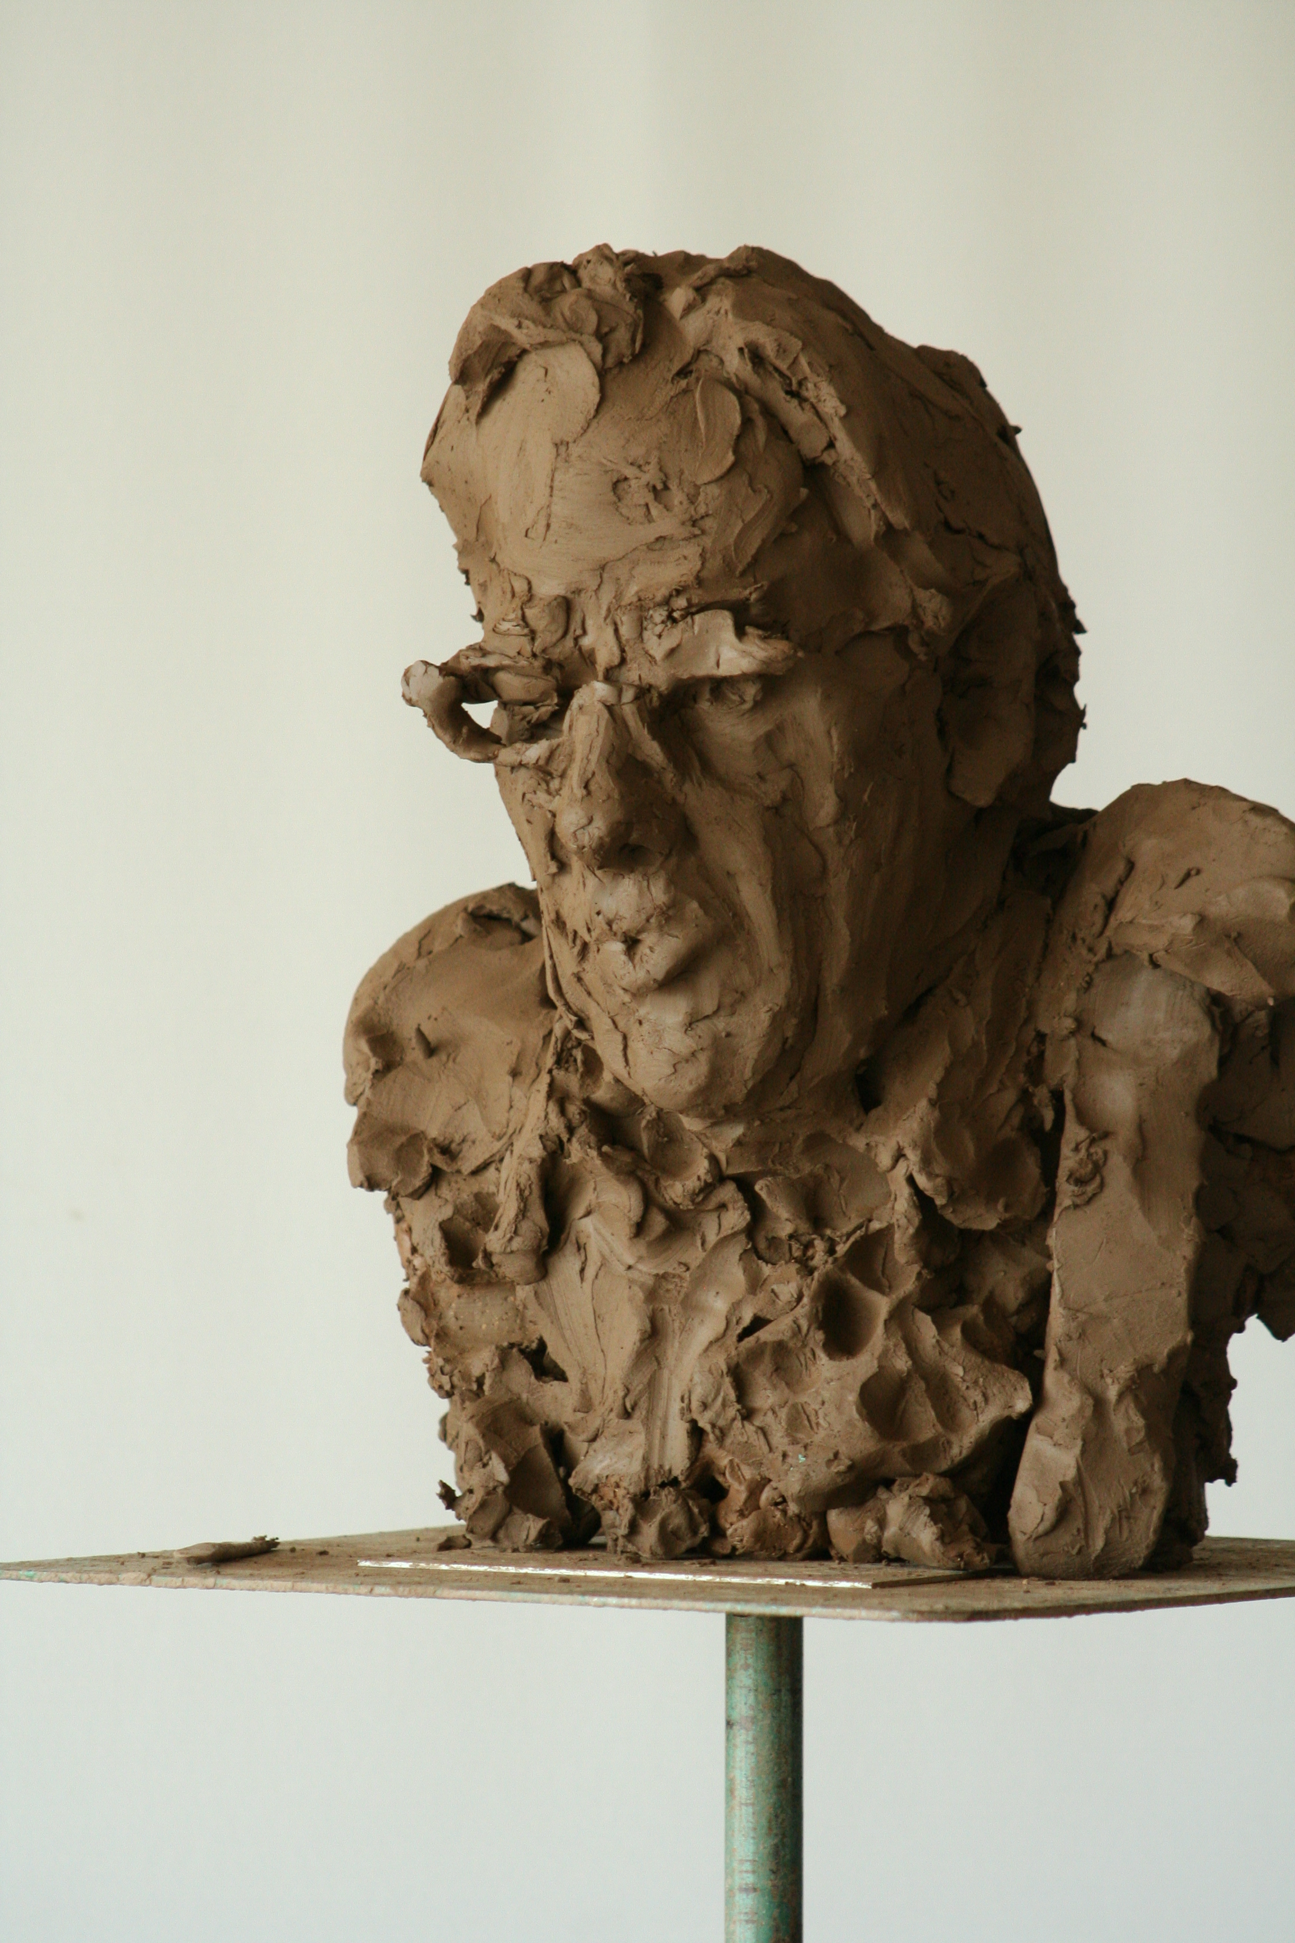

Portret 38
Hans Op de Coul, Cultuur adviseur

Hans werd in Enschede geboren, maar met wortels in Limburg. Zijn Venlose vader was musicus en kreeg een baan bij een machinefabriek in Enschede onder de voorwaarde dat hij het kerkenkoor zou gaan leiden. Met Carnaval werd er naar Venlo gegaan en voor Hans was het al op jeugdige leeftijd duidelijk dat hij zijn latere leven in Limburg wilde doorbrengen. Geïnspireerd door de kapelaan koos hij op twaalfjarige leeftijd voor het klein-seminarie in Apeldoorn. Na een jaar of drie hadden ze het hier met de eigenzinnige Hans gehad, waarna hij op een gelijksoortig internaat in Helmond belandde. Ook hier vertrok hij na twee jaar met een MULO diploma met de aantekening voor Latijn op zak. Via een toelatingsexamen mocht hij naar de sociale academie (cultureel werk) Vlak voor de eindstreep sloot hij zich aan bij een groepje toneelspelers die dramatische expressie in het lager onderwijs verzorgden. Zijn liefde voor het toneelspel was geboren op de internaten, waar hij wars van sport, zich zocht te profileren door het regisseren van toneelspelen en musicals. Ook in het stagejaar op de academie viel zijn keuze op het participeren in een toneelgroep, die maatschappelijk geëngageerd toneel brachten voor diverse doelgroepen. Overigens was dit ook de groep spelers waarmee hij gedurende twee jaar langs lagere scholen trok.
Vervolgens werd hij docent drama bij het vormingswerk werkende jongeren in Kerkrade (Sjoes) Na een jaar belandde hij bij het Vormingswerk Jong Volwassenen (VJV) te Geleen. Vervolgens kreeg hij binnen het landelijke VJV een functie als ontwikkelaar van cursusmateriaal over de meest uiteenlopende onderwerpen. Inmiddels werkte hij ook als free-lancer bij de VARA radio. Dit was zijn opstap naar een baan bij de ROZ, het latere L1 waar hij het wonderwel 30 jaar volhield. Dit laatste was te danken aan de ruime mate van vrijheid die hij hier kreeg om vorm te geven aan zijn eigen ideeën. Na nieuwswerk en onderzoeksjournalistiek kreeg hij uiteindelijk de verantwoordelijkheid voor de sector cultuur.
Op zijn zestigste hield hij het voor gezien. Naar zijn zeggen omdat hij er genoeg van had om redactiechefs te blijven uitleggen waarom de Hafa cultuur in Limburg vraagt om ruime aandacht in de media.
Nu werkt hij zelfstandig aan opdrachten binnen het culturele vlak. Daarnaast is hij voorzitter van het Patronaat.
Hij verhuisde met zijn vrouw naar Heerlen. In zijn ogen een stad met onbegrensde mogelijkheden omdat hier geen autochtone elite bestaat die op het vlak van cultuur de dienst uitmaakt. Toen hij provocerend enkele jaren geleden bij de nieuwjaarsbijeenkomst in Mares aankondigde dat er een Heerlen een nieuwe lente begon en hij hier graag bij wilde zijn werden nogal wat Maastrichtse tenen geplet.

In zijn opvatting over kunst is hij als programmamaker sterk publieksgericht. Een kunstwerk wordt pas kunst in het hoofd van degene die ernaar kijkt. Een kunstwerk is pas af in de koppen van de kijker, luisteraar.
Bij de keuze voor zijn programma’s ging zijn aandacht vooral uit naar kunstenaarsinitiatieven. Aan galeries besteedde hij nauwelijks of geen aandacht Musea en grote kunstmanifestaties kwamen wel in zijn programma aan bod.
Kwaliteitsverschillen in de kunst zijn er natuurlijk wel maar hieraan hoef je geen oordeel te koppelen. Waardering blijft een persoonlijke zaak en heeft bovendien met een ontwikkelingstraject te maken. Het liefdesromannetje als opstap voor de literatuur en Andre Rieu als opmaat voor de klassieke muziek. Het is dan ook in zijn ogen een zinloze discussie om in termen van beter en slechter te spreken. Alles heeft elkaar nodig. Het een is voorwaarde voor het ander.
Zo vindt hij ook het onderscheid tussen amateur- en professionele kunst niet zinvol. Vanuit de mensen gezien maakt het geen verschil of de maker een professional is of niet. Het sterkst zie je dit in de muziek. Popmuziek, Jazz en Blues hebben grote namen voortgebracht die geen professionele vooropleiding hadden.
Toch blijven conservatoria en academies nodig. Hierbij gaat zijn voorkeur uit naar het Duitse model waarbij de docent ook altijd nog actief beoefenaar is van zijn eigen metier. Een docent aan de Musik Hochschule moet bijvoorbeeld een deel van zijn tijd zelf op de podia staan.
Excellente studenten blijven als “Meisterschüler”ook na de afronding van de studie in nauw contact staan met hun “Meister”
Voor Hans krijgt kunst meerwaarde wanneer er sprake is van een maatschappelijk engagement. Voor hem is hier Joseph Beuys het voorbeeld par excellence.
De kunstenaar heeft in zijn ogen de taak om de mensen te verheffen. Begiftigd met talent ben je het aan jezelf verplicht dit te ontplooien om zo dienstbaar te kunnen zijn aan de ander.
Een gezaghebbend kunstenaar word je als je erin slaagt de rest van de wereld ervan te overtuigen dat je iets te vertellen hebt. Ook de onlangs overleden Louise Bourgeois is voor hem een voorbeeldig kunstenaar. Zij gebruikte de kunst om zichzelf te genezen.. Kunst om te overleven.

Over de commercie in de kunst maakt hij zich wel zorgen. Grote galerieën gaan van hype naar hype. Jonge kunstenaars worden in hun web gevangen, leeggezogen en rijk maar bloedeloos achtergelaten. Hans noemt deze ontwikkeling gevaarlijk en zelfs immoreel.

Iedere kunst is voor hem conceptueel. L’art pour l’art en de ideale kunstenaar die alleen maar voor de kunst bestaat zijn voor hem inhoudsloos. Hij houdt er ook niet van dat een museum de namen van de makers weglaat om zo een werk meer op zijn intrinsieke waarde te kunnen beoordelen. Voor hem gaat men dan aan het educatieve karakter van het museum voorbij.

Over de voorgenomen bezuinigingen in de kunst is hij uiteraard weinig te spreken. Voor hem komt hierbij niet zozeer de dreiging van de kant van de PVV, maar meer nog van die partijen die stemmen van deze partij willen wegsnoepen door standpunten over te nemen. Het gaat hierbij bovendien om een bedrag dat nog geen procent van de totale begroting bedraagt.
Zo loopt hij bij het Patronaat aan tegen stemmingmakerij waarbij de versterking van het cultuurbeleid gezien wordt als een linkse hobby, zonder zich hierbij te realiseren wat de positieve spinoff zou kunnen zijn van zo een beleid.

Als hij wethouder zou zijn van cultuur, zou hij stevig investeren in een cultureel educatief instituut. Dat een instelling als He-art het moet doen met gebrekkige huisvesting en nauwelijks subsidie vindt hij in de ontwikkeling van creatieve kanten bij mensen een gemiste kans.

Hij spreekt liever niet van kunst. Het begrip kunst heb ik eigenlijk afgeschaft. Ik spreek liever van cultuur. Dat omvat alles: ook de voetbalmanie. Kunst is een onderdeel van deze cultuur en daar is niets heiligs aan. Het is iets van mensen. Het is sterfelijk in het streven naar onsterfelijkheid.

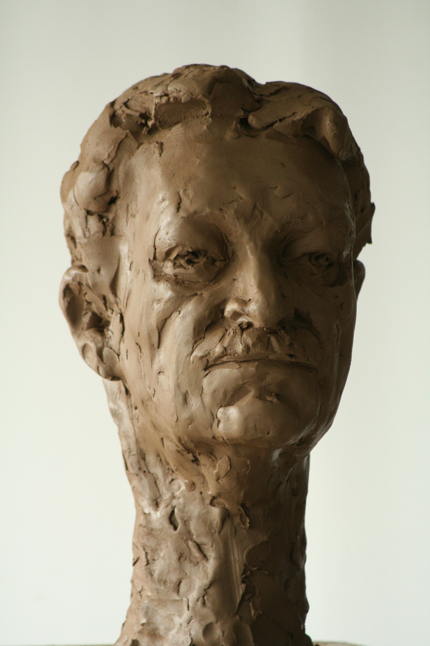
Portret 39
Henk Hollemans
Cultureel ondernemer(gepensioneerd)

Kunst heeft altijd een belangrijke rol gespeeld in zijn leven: muziek, theater, opera, musea.
Na de toenmalig kweekschool heeft hij de filmpedagogische opleiding gevolgd. Ook nu is hij nog steeds actief bezig met fotografie. Hij merkt wel dat zijn aandacht verschuift. Waar eerst landschappen en architectuur belangrijke thema’s vormden, krijgt hij nu steeds meer oog voor de mens. De fotografie is voor hem een bewuste manier van kijken en beleven. Dit heeft hem ook gevormd in het kijken naar kunst.
Als docent binnen de Mikojel-opleiding kon zijn interesse voor audiovisuele technieken volledig tot ontplooiing komen.. In deze tijd was hij tevens voorzitter van de landelijk contactgroep audiovisuele vorming.
Van hieruit werd hij circa vijftien jaar geleden voorzitter van de Vrienden van Het Domein in Sittard. Dit resulteerde weer in het voorzitterschap van De Salon. Een tweejaarlijks presentatie van regionale kunstenaars in Het Domein. Dit concept is ondertussen door verschillende gemeenten overgenomen: Roermond, Valkenburg, Heerlen.
Op dit moment is hij ook als voorzitter betrokken bij de Kunstdagen Wittem. Naar zijn zeggen komen in al deze functies twee van zijn kwaliteiten samen: zijn liefde voor de kunst en zijn bestuurlijk/organisatorische vaardigheid. Vooral het voorzitterschap spreekt hem hierbij aan omdat binnen deze functie de beste kansen liggen om fantasieën waar te maken. De weg van idee naar verwerkelijking geeft hem drive.

Als bestuurder bij De Salon heeft hij geen bemoeienis met de selectie. Dit zou belangenverstrengeling kunnen betekenen. Aanvankelijk was er een selectiecommissie. Dit leverde echter vaak een te versnipperde expositie op. Sinds enkele jaren heeft men ertoe besloten een gastcurator aan te zoeken, waardoor er meer samenhang in de expositie komt.
Deze curator werkt aan de hand van een aantal vastgestelde criteria:
- betrokkenheid bij de Westelijke Mijnstreek
- professionaliteit
- recent werk, d.w.z. niet ouder dan twee jaar.
Diversiteit is hierbij belangrijk, waarbij er toch sprake is van een ondergrens. Wat deze laatste is, is echter moeilijk te definiëren. Deze wordt door de curator bepaald. Wat professionaliteit is, is binnen de Salon een publieke zaak. Kunstenaars worden ten overstaan van het publiek bevraagd over hun werk. Ontmoeting en debat dat is wat hij belangrijk vindt. “Ik blijf tenslotte onderwijzer.”
Voor Henk betekent professionaliteit: bezieling, een boodschap en dus communicatie, verrassing, iets dat je op andere gedachten brengt. Dit is niet verder te beschrijven. Kunstenaars vullen dit op een eigen wijze in en gebruiken hiervoor verschillende media. Deze zijn moeilijk onderling te vergelijken.

In de regel spreekt werk met een boodschap hem meer aan dan een werk dat door het gebruik van materiaal of de esthetische waarde enkel kwaliteiten in zichzelf heeft. “Ik wil ervaren wat de kunstenaar heeft willen vertellen.” Hij wil weten hoe de kunstenaar in het leven staat. Bij een kunstenaar treft hij meer dan gemiddeld een geëngageerde levenshouding aan. Men is kritisch, sociaal, maatschappelijk betrokken met vaak een filosofische kijk op het zijn.
Henk noemt dit een “verhevigde vibratie van het leven”.

Kunst en commercie zijn onvermijdelijk. Een kunstenaar zal moeten leven. Het is de banale struggle for life die toch af en toe ertoe leidt dat er concessies moeten worden gedaan. Tegelijkertijd is hij wat zorgelijk over de te grote invloed van het “te” grote geld. Hij hoopt dat de kunstenaars niet gewurgd worden. Wij leven tenslotte in een gekke wereld. Waar handel wordt geroken, wordt ook handel gemaakt. Hierdoor dringt zich de vraag op of er nog wel naar de intrinsieke waarde van een kunstwerk wordt gekeken of dat de naamsbekendheid de waarde bepaalt.

Als alles kunst is, is het gevaar groot dat niets meer kunst is en tegen deze achtergrond is wellicht de poging van Connie Palmen om de literatuur scherper af te bakenen van lectuur, lovenswaardig . Henk blijft dit lastig vinden: er zijn geen universele criteria: tijden veranderen en het aanbod verandert. Een Open Mind is het belangrijkste. Je willen verdiepen in de maker levert meer op en tenslotte moet je vooral zelf goed kijken en zelf oordelen.
Het merkwaardige is dat wanneer wij hier met zijn vieren een tentoonstelling zouden bezoeken(bijvoorbeeld De Salon) en wij krijgen de opdracht de drie beste en de drie slechtste werken te selecteren, de kans dan toch erg groot zal zijn dat we dezelfde werken zullen kiezen.
Is dit dan ontwikkeling in het kijken of is er toch zoiets als een onuitgesproken waarderingskader?

Zo is voor hem het onderscheid tussen amateur professional niet zo van belang. Het gaat om de kwaliteit van het werk, waarbij kwaliteit staat voor passie, betrokkenheid, verrassing.
Vaardigheid acht hij hierbij belangrijk. Boeiend vindt hij hierbij de strijd met de materie. Tegelijkertijd verbluft ook de vaardigheid van de goede lijn. Pats in een keer raak. Dit vraagt echter om eindeloze oefening en een zekere gave. Picasso, Schiele Rembrandt en Matisse zijn exponenten van deze doeltreffendheid.

Ambachtelijkheid kan hij waarderen. Dit wordt kunst op het moment dat er ook sprake is van bezieling. Favoriet zijn voor hem de zeventiende-eeuwse landschapsschilders en moderne architecten als Santiago Calatrava en Oscar Niemeyer. Beiden gebruiken veelal vrouwelijke vormen als uitgangspunt voor hun ontwerpen.
Kunst die te gemakkelijk wordt gemaakt staat hem tegen. Koffiebonen, elastiekjes en veel tekst zeggen hem niets. Conceptual Art spreekt hem dan ook niet echt aan.

Een concept in de kunst acht hij dan ook niet voorwaardelijk. Werk dat ontstaat uit de eigen beleving, uit de eigen emotie kan heel prima zijn. Als het om een subsidieaanvraag gaat is echter een zekere filosofische onderbouwing gewenst. Dit mag geen praatje voor de vaak zijn. Het moet wel kloppen met het werk.
Zelf heeft hij veel subsidieaanvragen ingediend. Belangrijk is te weten waar de verstrekker op inzet. Zo is er bij de provinciale subsidies een verschuiving van het brengen van cultuur naar de mensen in de richting van een grotere cultuurparticipatie.

Het portret in de kunst vindt hij boeiend. Er is veel te beleven in een portret. “Het menselijk ras is en blijft een fraai gegeven”. Er kan bovendien veel van de persoon in worden gelegd. Het concept de Stelling waarbij tijdens het portretteren met het model wordt gediscussieerd vindt hij buitengewoon interessant. Het portret behoudt hierdoor een grote levendigheid

Het huidige debat over de bezuiniging in de kunst, aangezwengeld door de PVV stoelt voor hem op pure domheid. Kunst in al zijn vormen brengt mensen op een ander niveau. Het brengt je nieuwe ervaringen en maakt je meer mens. Bestempelingen als Linkse Hobby is te kort door de bocht.

Een laatste uitspraak van Henk Hollemans: “Kunst moet.”

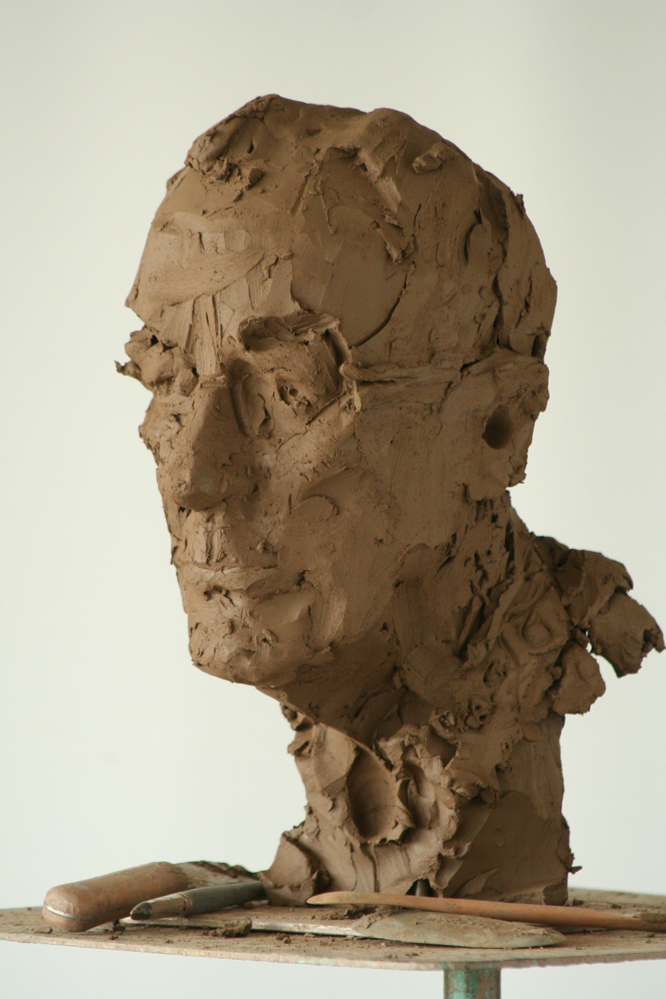
Portret 40
Menno de Vries
Secretaris van de Keramiek Kring Limburg

Menno is van huis uit chemicus. Na zijn studie ontving hij van DSM een promotiebeurs. Zonder dat het bedrijf hem hiertoe als tegenprestatie had verplicht gaat hij na zijn promotie werken op de afdeling research van dit concern.
Na vier jaar krijgt hij de functie van secretaris van de directievoorzitter dhr. Rottier aangeboden. Hiermee wordt hij tevens de secretaris van de hoofddirectie vergadering. Een enorme verandering, die ook als gevolg heeft dat hij niet meer terugkeert naar de research. In deze en volgende functies leert hij de onderneming en de diverse disciplines in de breedte kennen. Ervaringen die tot bundeling komen op de centrale afdeling management (en later executive) development. Tenslotte wordt hij verantwoordelijk voor de management opleidingen van het concern.
Ook al heeft hij zijn chemiestudie niet meer direct gebruikt, toch vormde deze een goede basis: de elementaire vaardigheden stelden hem instaat aan de verscheidenheid in functies een goede invulling te geven. Hierbij gaat het om een sterk analytisch denkvermogen, volhardendheid en secuur werken.
Meer in het algemeen pleit hij ervoor dat managers de materie moeten beheersen in de sector die ze moeten aansturen. Managen als zodanig is geen vak. Over de huidige hoge salarissen aan de top van sommige organisaties is hij weinig te spreken. Globalisering ziet hij niet als doorslaggevend argument. Wel acht hij de onderlinge vergelijkingen medeveroorzaker van de exorbitante groei in de beloning aan de bovenkant. Overigens verbaast het hem dat er over beloningen bij voetballers en popsterren nooit openlijk wordt gemord.

Bij het verzamelen van keramiek ligt het initiatief vooral in de verzameldrift van Erica, zijn vrouw. Zelf had hij ook wel iets met verzamelen: oude ijzeren landbouwwerktuigen. Bij de verhuizing heeft hij hiervan afstand gedaan. Een deel bevindt zich nog bij de Heemkundevereniging van Wahlwiller en de rest is verdeeld tussen het boerderijmuseum te Schimmert en Nonke Buusjke te Schinveld.
Over de keramiekverzameling zegt hij dat je de liefde deelt voor de verzameling. Waarbij voor hem vaak het kijken met de ogen genoeg kan zijn. Bij hem gaat het minder om het hebben, maar tegelijkertijd is hij degene die vervolgens moeilijk afstand kan doen van de verzamelobjecten. Hun keramiekverzameling, voornamelijk figuratief, is moeilijk onder een noemer te brengen. Een Amerikaanse vriend typeerde ze eens als whimsical oftewel speels, werk met een luchtige ondertoon.

Sinds eind jaren tachtig zijn hij en zijn vrouw Erica zich actief met keramiek gaan bezighouden. De inmiddels overleden Beierse kunstenaar Jörg von Manz heeft hiertoe de eerste aanzet gedaan. Een kunstenaar waarvan het echtpaar De Vries nog steeds veel werk in huis heeft.
Kunst is voor hem een manier van kijken naar de wereld. Een kunstenaar ziet iets, neemt iets waar (wat overigens niet eens visueel hoeft te zijn) en verwerkt dit in zijn werk. De kijker zou hiervan iets moeten herkennen. Menno beseft dat dit een ideaal is dat maar al te vaak teloor gaat omdat of de uitdrukkingsvaardigheid van de kunstenaar of het waarnemingsvermogen van de kijker te beperkt is.
Zo heeft Freek de Jonge kunst beschreven als dat wat door de kunstenaar uit de werkelijkheid wordt geïsoleerd om het door de beschouwer te laten opmerken.

Soms kom je terug van een tentoonstelling met een weergaloos vervuld zijn en soms lijk je op de bezoeker van het museum die na een uur nog boven zijn kopje koffie zit te tobben over de vraag wat de kunstenaar gezien heeft wat hij nog niet heeft kunnen bevatten.

Ruim zes jaar is hij nu secretaris van de keramiekkring. Het blijft hem verbazen, ook bij alle bezoeken aan keramiekmarkten, hoe groot de verscheidenheid aan werk is en welke nieuwe vormen er telkens weer gevonden worden.

Authenticiteit is erg belangrijk. Voor de artistieke waarde is, naast vaardigheid, vooral ook de originaliteit van het werk van belang. De kunstnaar hoeft niet 'gediplomeerd' te zijn, uiteindelijk telt de kwaliteit van het product. Wel betreurt hij het dat de academies in Nederland nog maar weinig oog hebben voor het primaire vakmanschap.
In de kunst gaan in de regel idee en realisatie hand in hand. Er hoeft niet altijd eerst een ontwerp te zijn, het werk kan ook al doende tot stand komen. Zo zegt Jef Wishaupt dat soms zijn handen als vanzelf het werk vormen.
Zelf heeft hij dat ervaren met schrijven. Al doende bepalen hoe je verder gaat. Het resultaat wordt mede door het proces bepaald. Een keramiekcursus die de kinderen hem met zijn pensioen aanboden, heeft hij ingeruild voor een cursus creatief schrijven. Ook hier was hij blij verrast over de variatie aan invulling die elke deelnemer gaf aan de gelijkluidende opdracht. Onlangs heeft hij het extra Boekenweekboek “Titaantjes waren we” gekocht en zichzelf afgevraagd wat hij aan zijn eigen jongere ik zou hebben geschreven…….

Commercie in de kunst is onontbeerlijk. Als een kunstenaar niet in staat is zijn product te vermarkten, zou iemand anders dat voor hem moeten doen. Tegelijkertijd zie je dat het grote geld de prijzen soms tot waanzinnige hoogten opdrijft. De naam telt dan meer dan het product.

Terugkijkend op hun eigen verzameling keramiek blijkt de beperking in ruimte een begrenzing in zich te bergen. Als je nog werk koopt dan heeft dit bijna tot gevolg dat je een ander werk wegdoet. Je smaak en beleving veranderen in de loop der tijd, maar je raakt ook erg aan de dingen gehecht. Het inschatten van het overleven in de tijd zou een goed criterium bij aankoop kunnen zijn.

Definities van kunst in navolging van de poging van Connie Palmen om criteria voor literatuur te formuleren acht hij niet gewenst. Voor de literatuur zou dit een terugkeer naar de Rederijkers betekenen. Wel is er tegenwoordig veel Humbug die door commerciële belangen gevoed wordt en die een bedreiging kan vormen voor dat wat van waarde is. En kunst heeft wel degelijk een essentiële waarde in de samenleving. Bezuinigingen op kunst is tegen deze achtergrond ongewenst en desastreus.

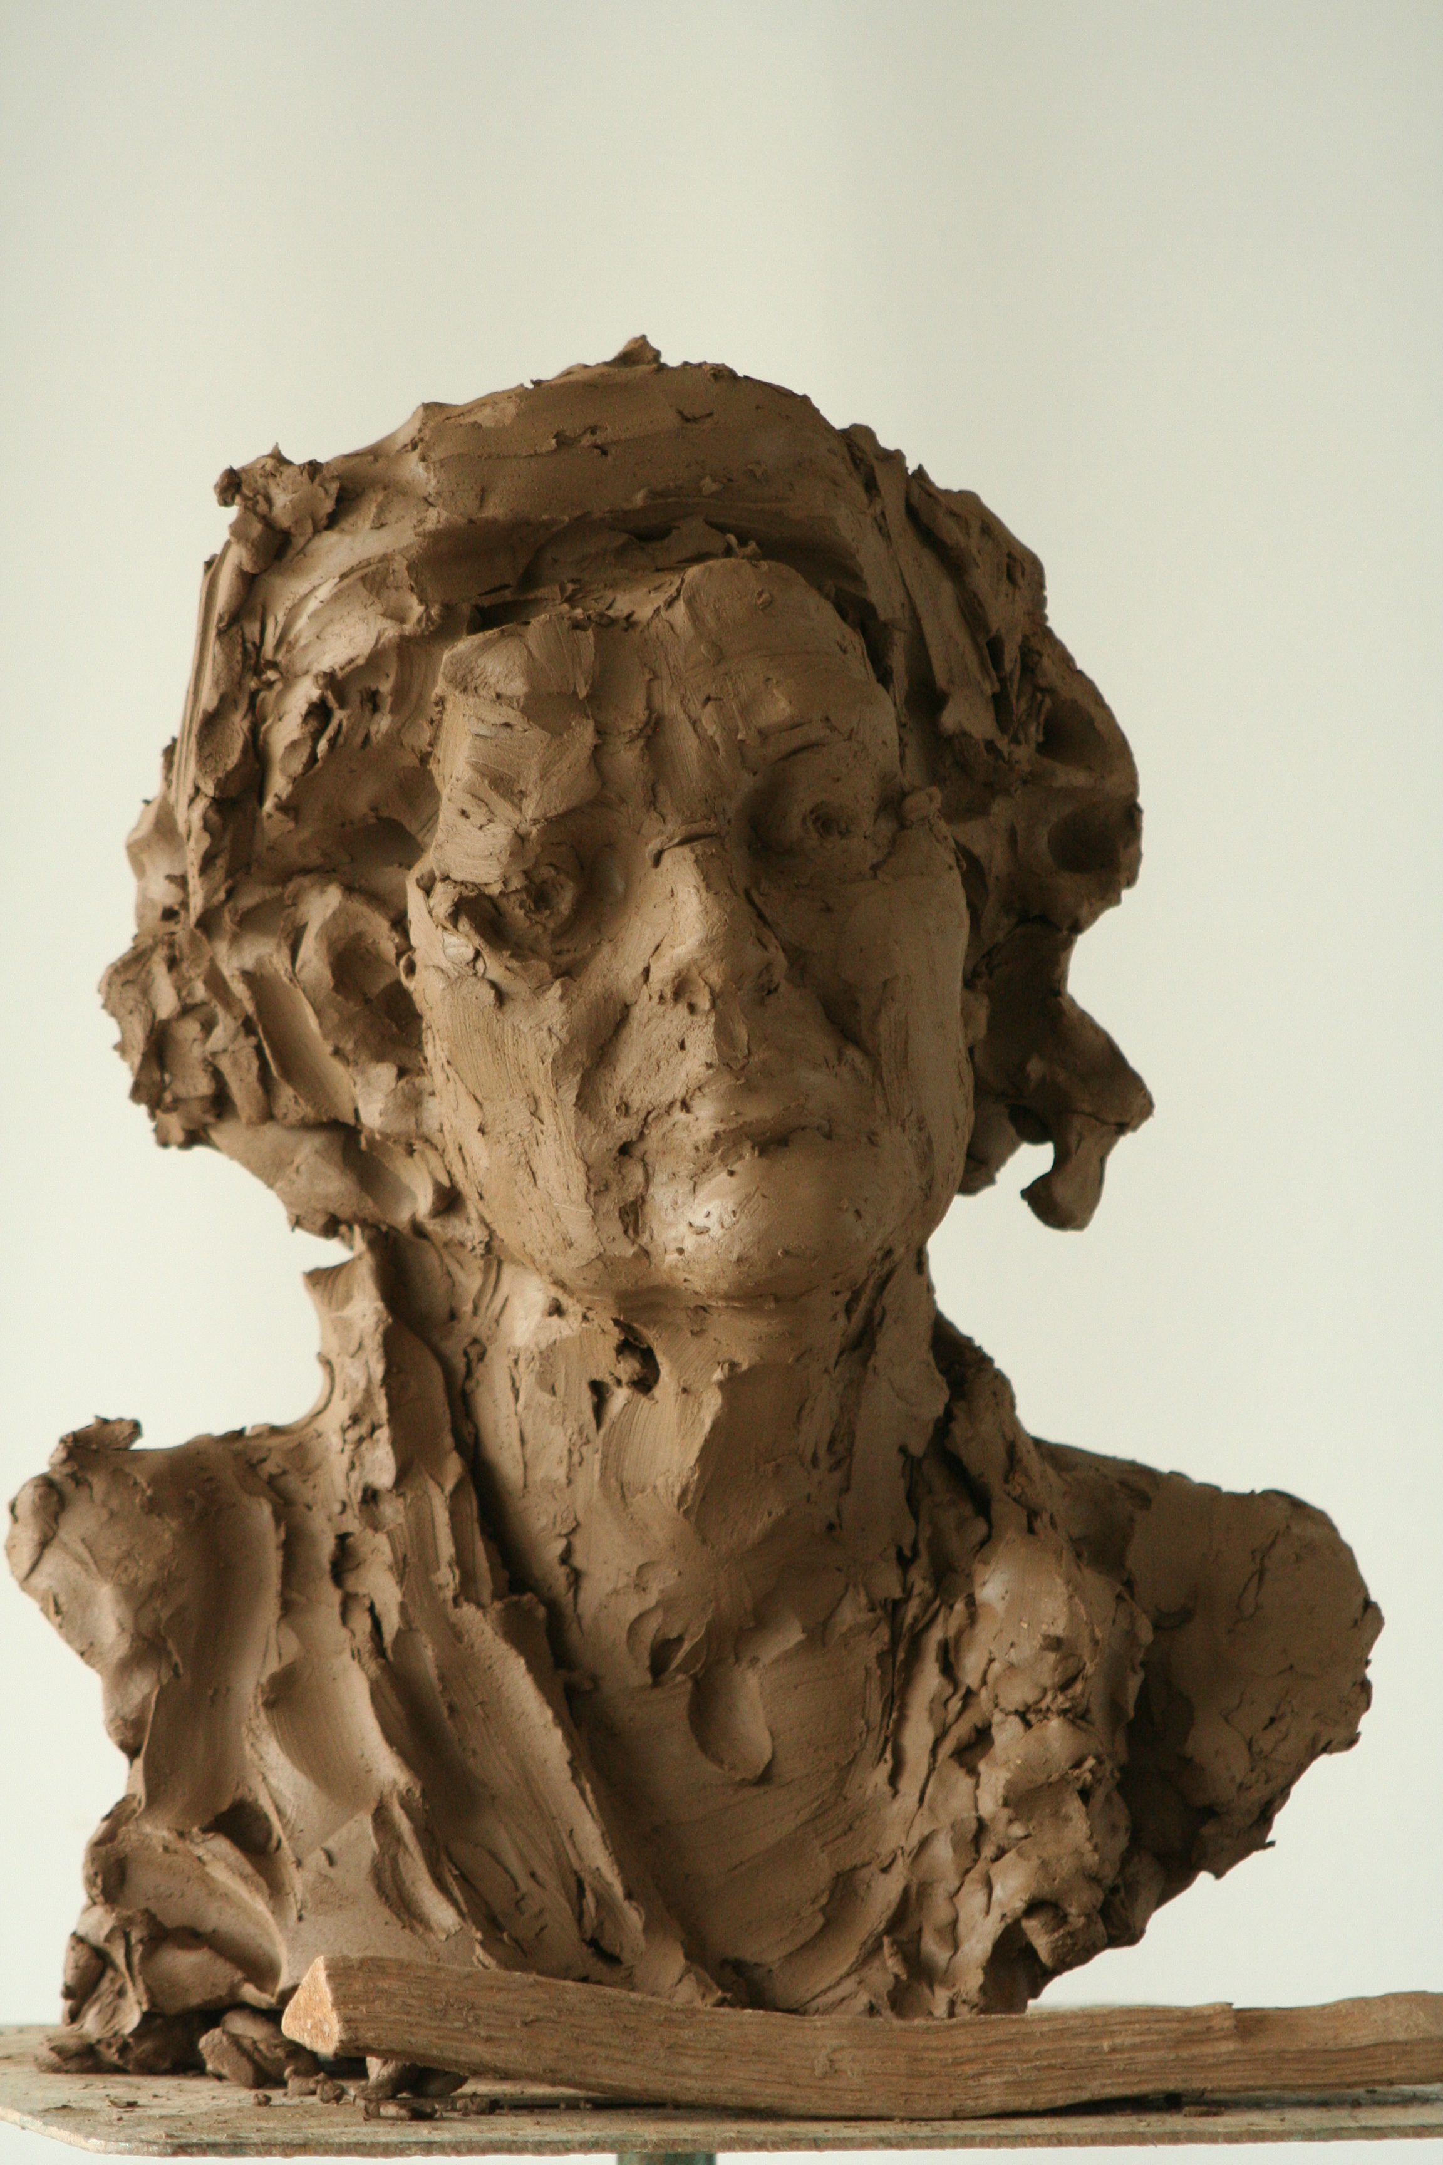
Portret 41
Margot Wouterse
Poppenspeelster

Hoe wordt je poppenspeelster?
Eigenlijk ben ik zo geboren. Mijn moeder speelde veel met ons. Dit waren dan vooral net alsof spelletjes. Zelf had ze ook rond haar derde een net alsof vriendje. Haar poppen en beesten hadden voor haar een persoonlijkheid. De pop Petertje was hierbij favoriet ook al had hij een zwarte inktstreep over zijn hoofd. Toen een vriendin deze inkt goedwillend met aceton wilde verwijderen ontstond er een witte kruin waarna haar liefde voor de pop over was.
Ze gaat naar de middelbare school naar de Pedac, maar voelt zich het sterkst aangetrokken tot het jonge kind. Spelend leren was voor haar toen al de meest natuurlijke weg om kinderen iets bij te brengen.
Ze wordt groepsleerkracht van groep 1 en kan hier haar droom realiseren. Spelend leren met de kinderen.
Haar eerste pop was een marionet van een heks die ze uit Engeland meebracht. Een marionet vergt echter een speciale vaardigheid en dit was niet aan haar besteed. Ze gebruikt liever een handpop, “Grumpi”die deel uit maakt van de groep. Ze gaat zich steeds meer verdiepen in het poppenspel en is gecharmeerd van de stokpoppen. Aanvankelijk alleen in haar groep. Naderhand voor de school en toen ook extern. Haar man Mario bouwt hiervoor een ingenieuze kast en aanvankelijk zorgde een neef voor de muziek. Later neemt Mario dit met zijn accordeon over.
De poppen worden gaandeweg steeds soberder. De naamgever van het theater was de spin Hupsakee, een grote handschoen, waarbij de vingers de poten zijn. Gaandeweg ontdekt ze dat poppenspel beweging is. Menselijke emoties in bewegingen vertaald. Dit herkennen kinderen en dit maakt het spel boeiend. Terug dus naar de handen. Met eenvoudige middelen iets verduidelijken is de uitdaging. Ze vindt ook dat ze de pop zelf moet maken. Dan heeft ze er iets mee. Het hoeft niet veel meer te zijn dan een lap om de hand gedraaid, een oude alpinopet, een oude want. Elke pop heeft dan weer een eigen karakter.
Het is de magie die je creëert als je met de pop speelt.
Inmiddels ervaart ze de kast als leuk maar zwaar en kiest meer en meer voor de eenvoudige middelen.. Ze legt zich vooral toe op de driehoek pop,kind en zichzelf. De interactie tussen deze drie betrokkenen maakt het spannend.

Zo hebben zij en haar man voor de provincie verkeersvoorstellingen gegeven voor scholen. Zelf participeren ze hierin als agenten en zelfs de fluit is als mannetje verbeeld.. Ze spelen zichtbaar en zorgen voor interactie met de toeschouwers. Het is een eenvoudig verhaal waarbij kinderen toch een uur lang geboeid kunnen kijken en waarbij de tranen hen over de wangen stroomt. De kunst is om met zo min mogelijk middelen zoveel mogelijk te verbeelden.

In het land van poppenspelers nemen zij kwalitatief een goed midden in. Echter in het gericht zijn op het hele jonge kind zijn ze redelijk uniek. Zelf zegt ze:”ik speel gewoon zoals ik vroeger ook speelde: net alsof”.
Haar eigen werk zou ze niet zo snel als kunst willen bestempelen. Er zijn echter poppenspelers die in haar ogen het predicaat kunstenaar dik verdienen. Op zich is poppenspel geen kunst, maar het spelen is een kunst. Je kunnen verplaatsen in de kinderziel is een kunst. Ze vergelijkt dit met de COBRA stroming, die in de periode van de wederopbouw na de tweede wereldoorlog, de onbevangenheid en onschuld van de kinderziel zochten te vangen.
Mijn kracht zit in de interactie bij het creëren van de magische wereld waarin kinderen mogen participeren.

Ze heeft in het kader van de Euriade waarbij het centrale thema Faust was ook een keer een voorstelling voor volwassenen gemaakt. In het poppenspel werd gebruik gemaakt van stokpoppen en handpoppen. Actuele onderwerpen werden er in vervlochten en van bureaugereedschap werden duiveltjes gemaakt. Deze voorstelling hebben ze ook nog eens het Grotiuscollege gegeven. De onderbouw sprak het niet aan terwijl de bovenbouw erg enthousiast was.

Kunst heeft voor haar te maken met mensen raken, met passie van de kunstenaar, die op zijn beurt weer geraakt is door zijn omgeving (natuur, materie,mens) die hij probeert over te dragen op derden. Ook hecht ze aan vakmanschap. Je hebt vakmanschap nodig om te kunnen abstraheren. Minder is moeilijker. Een kriebel van mij kan daarom niet de kracht hebben van die van bijvoorbeeld Picasso. Hij weet omdat hij alle lijnen kent, welke hij niet nodig heeft om toch de maximale expressie te hebben.

De kunstenaar zelf moet speels zijn om iets te kunnen overdragen. Huizinga, maar eerder al Plato en Aristoteles wezen al op het belang van het spel voor de vorming.
De mens is ook als volwassene altijd blijven spelen. Het herscheppen van de werkelijkheid.

Vaardigheid acht ze - zoals al is gesteld - onontbeerlijk. Dit geldt zowel voor de muziek, voor dans, toneel of de beeldende kunst Bij de discussie nature of nurture zijn beide aspecten even belangrijk. Een talent kan pas echt tot ontplooiing komen door het eindeloos schaven aan de vaardigheid. Hierbij is een professionele scholing handig maar niet absoluut voorwaardelijk. Belangrijk is de reflectie op je eigen handelen.
Vandaar dat ze een concept in de kunst onontkoombaar vindt.

Commercie in de kunst zal moeten om brood op de plank te hebben. Beeldende kunstenaars zijn in de regel wat op zichzelf betrokken, terwijl een passend netwerk juist aan de basis staat van gevierdheid. Wie de spelletjes doorziet kan ook met minder werk ver komen. Een kwalitatief oordeel over kunst is dan ook lastig te geven. Of de duurstbetaalde ook de beste kunstenaar is, is dan ook de vraag. Smaak volgt geld.
Kunst moet in principe voor zichzelf spreken. Soms kan echter een toelichting meer inzicht en dus meer waardering opleveren. Het kan een toegevoegde vormende waarde hebben.
Dit roept bij haar dan ook de vraag op of kunst niet elitair is of te wel moet je over een bepaalde intelligentie of beter nog vorming beschikken om kunst te kunnen waarderen.
Na enig nadenken is het antwoord. Ja. Als dan kunst belangrijk is dan is kunstzinnige vorming gewenst. Participeren. Doen dus en niet snoeien in creatieve uren.

Op de Pedac was ze zich al bewust dat ze iets wilde doen met jonge kinderen en wel kinderen meenemen in een leerproces door ze dat te laten doen dat ze het liefste doen namelijk spelen.
De docenten die haar het beste zijn bijgebleven waren docenten die boeiend konden verhalen, die vol in het leven stonden, die op een sprankelende speelse manier de stof overdroegen.
Een goede les is toptheater.
Ze heeft hierop een methode ontwikkeld die gebaseerd is op participerend spelend leren.
Aanvankelijk was deze methode gericht op hoogbegaafde kinderen in een klas die in het coöperatieve rollenspel een voorsprong hadden op klasgenoten. Als er te weinig medespelers zijn dan leidt dit tot bazig gedrag of afwijzend gedrag. De leerkracht kan hier als ze het goed doet de rol van tegenspeler innemen. Daarvoor moet ze wel bereid zijn te spelen..
Zelf heeft ze er dertig jaar over gedaan om te weten hoe je dit succesvol doet: eerst goed kijken en luisteren. Vervolgens het kind spiegelen door hetzelfde te doen om vervolgens de regie over te nemen en het kind spelenderwijs op een ander plan brengen: effectspel.
Spelen is voor haar een manier om creativiteit te verhogen. Dit stimuleert het leerproces en verhoogt de motivatie. Zij is ervan overtuigd dat mensen die creatief zijn in hun denken, makkelijker oplossingen vinden voor problemen, makkelijker om kunnen gaan met moeilijke zaken waardoor agressie zal afnemen. Spelend leren, met name het coöperatieve rollenspel zorgt ervoor dat ze zich ook later nog makkelijker kunnen verplaatsen in de ander.

Kinderen die niet spelen hebben vaak ook leerproblemen. Door de kinderen te leren spelen wordt bijgedragen tot verbetering van de resultaten.
Ze heeft uiteindelijk op basis van haar jarenlang experimenteren een methode ontwikkeld “speelplezier” : kinderen laten leren door spelen. Inmiddels maken circa tweehonderd scholen en kleuterdagverblijven hiervan gebruik. Een ingericht atelier maakt hiervan deel uit. En een juf die dagelijks een stukje speelt dat uiteindelijk een samenhang kent over zes weken.
Inmiddels is het project zover gevorderd dat ze zich nu in hoofdzaken richt op het trainen van trainers, waarbij alles altijd gericht is op participatie. De juf speelt met de kleuters en de trainers met de onderwijsgevenden.

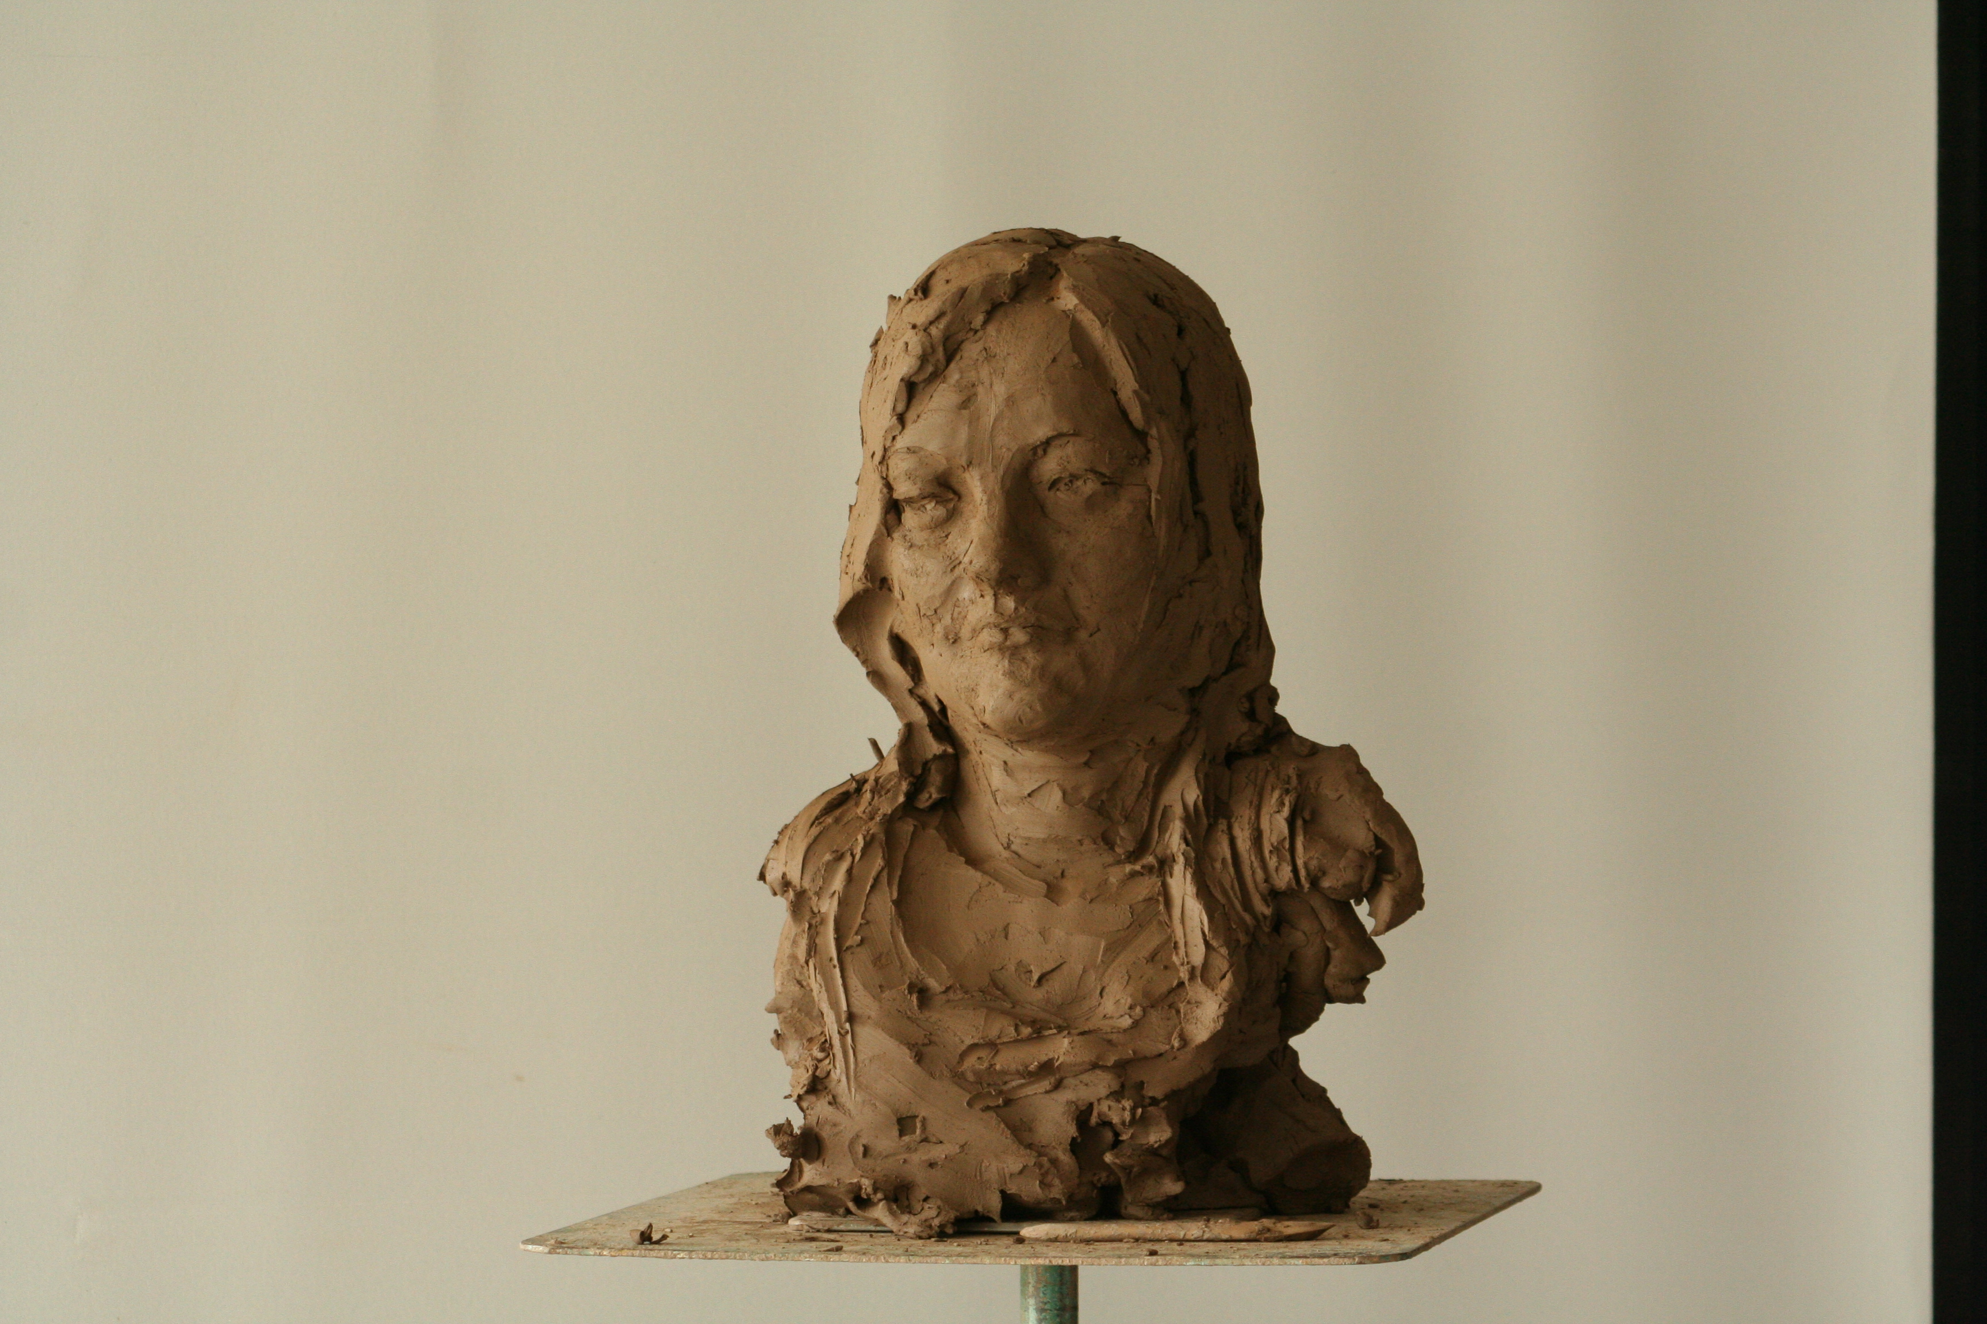
Portret 42
Freya Dirix, student

Freya is net geslaagd voor het VWO en maakt zich op voor haar vervolgstudie op de kunstacademie Sint Joost in Breda. Ondanks dit VWO heeft kennelijk ook nog tijd voor allerlei hobbies: Judo, paardrijden, rennen, lezen en recentelijk:kleren naaien.
De keuze voor een vervolgopleiding was even lastig. “Ik heb getwijfeld tussen psychologie, communicatiewetenschappen en de kunstacademie. Uiteindelijk heb ik gekozen voor datgene wat ik het liefste doe.”
Bevreemdend is de keuze niet. Beide ouders zijn kunstenaar. Haar vader beeldhouwer en haar moeder schilderes/keramiste. Met haar ouders werden dan ook regelmatig galerieën bezocht. Na afloop werd hierover gediscussieerd. De insteek van de beide ouders was anders. Vader Jos kiest voor figuratieve kunst, waarbij de natuur (IJslandse paard, steenbok, stier) de inspiratiebron vormt terwijl Wilma meer voor de intuïtieve, abstracte vormgeving kiest.

In haar eindexamenpakket zat ook een praktisch kunstvak. Voor haar was dit tekenen.
Op school werden de examenwerken beoordeeld volgens een vast schema.
Criteria waren hier originaliteit, inventiviteit, uitvoering en het voortgangsproces. Het voorbereidende traject telde hierbij dubbel. Het idee telde zwaarder dan het uiteindelijke product. Zelf vindt ze dat er wel wat erg veel aandacht is voor het conceptuele deel.

Haar verwachtingen ten aanzien van de academie zijn uitgesproken. Ze hoopt hier een eigen stijl te kunnen ontwikkelen waarmee ze straks verder kan.
Wat kunst is, is lastig aan te geven Je moet dit zien in de tijd. Marcel Duchamp was met zijn urinoir nieuw. Het was een duidelijk statement. En dus kun je dit kunst noemen. Het opnieuw gebruiken van dit pissoir is geen kunst tenzij je hier een eigentijds statement bij zou gebruiken.
Voor haar is vernieuwend zijn, originaliteit wel een belangrijk criterium, waarop we mogen constateren dat het kunstenaarsleven alsmaar zwaarder zal worden. Wat is nog niet bedacht?
Kunst is voor haar een manier om zich te uiten. Het is een uitlaatklep. Ze hoopt dat een ander dit in haar werk herkent Of hij dit kan herkennen verschilt van persoon tot persoon.
Kunst moet iets van en vanuit jezelf zijn.
De maatschappelijke functie van kunst is verschillend. Vroeger was het belerend. Bijvoorbeeld veel religieuze kunst had de taak om het verschil tussen goed en kwaad aan te geven.. Ook nu kan kunst belerend zijn in de zin van maatschappij kritiek. Kunst kan ook je een andere wereld voorspiegelen. Het biedt je ontsnappingsmogelijkheden.

Ze ziet wel dat er verschil is in kwaliteit tussen de kunstenaars. Voor haar is dit de ziel in het werk. De passie. Toch blijft het een zaak van persoonlijke smaak. Natuurlijk spelen techniek, lijn en compositie, originaliteit een rol in de beoordeling, maar dit blijft moeilijk te standaardiseren. Kennis en vorming zijn uiteindelijk wel van belang bij de beoordeling en waardering van kunstwerken.
Op school is bij Nederlands kort ingegaan op de door Connie Palmen aangezette discussie over de wenselijkheid over duidelijke scheidslijnen tussen literatuur en lectuur. Literatuur kent meer diepgang, heeft een min of meer verhulde boodschap.
In de beeldende kunst is een statement eveneens belangrijk.

Een kunstenaar moet zich zelf kunnen vermarkten. Als je het zelf niet kunt dan moet je een ander dit maar voor je laten doen zoals bijvoorbeeld een galerie. Voor een kunstenaar is publiek nodig. Zonder publieke waardering houd je het niet vol.
Tegelijkertijd realiseert ze zich dat galerieën ook een duidelijk eigen belang hebben. Soms gaat dit tegen het belang van de kunstenaar in. Galerieën en markt bepalen of je het maakt. Nu in de crisis zie je dat mensen minder avontuurlijk in kunst beleggen. Ze spelen op safe en kopen bekende namen.

Euforie is een belangrijke drijfveer. Kunnen ontstijgen aan jezelf ,jezelf kunnen verliezen in het werk is toch geweldig. Zelf werkt ze nu nog realistisch/impressionistisch. Favoriet is houtskool en conté, maar ze werkt ook met gouache en olieverf.

De toelating tot de academie in Breda was niet zo maar iets. Naast haar portfolio kreeg je nog een tweetal pittige opdrachten (7 dagen en 7 nachten uitbeelden in karton en krijt en een affiche voor slapeloosheid en twee gesprekken.) De waaier van de buurvrouw bestaande uit zeven vouwen met hierop afwisselend een maantje en een zonnetje haalde het niet. Haar zeven achterelkaar gestoken kaartjes met een steeds verder opklimmende zonnetjes aan de ene kant en de nachtzwarte vlakken aan de andere kant waren genoeg voor toelating.

Amateurkunst vindt ze nogal laf. Deze mensen hebben niet de lef gehad om er vol voor te gaan. Ze zijn teruggeschrokken voor het soms onbestendige en zware kunstenaarsbestaan en zochten de zekerheid van een baan achter de hand.

In de huidige samenleving stoort haar de gemakzuchtige instelling van mensen het meest. Wat dat aangaat vindt ze de economische crisis wel prima. Mensen zouden weer moeten leren dat je je ergens voor mag inspannen om iets te bereiken. Ook de omgang van de mens met zijn omgeving vindt ze zorgelijk. Toch heeft ze niet de neiging om op de barricade te gaan. Als je goed in je vel zit, een goede instelling hebt, goed leeft met oog voor je natuurlijke omgeving dan help je al genoeg. Laat iedereen maar zijn eigen stoep eerst eens schoonhouden.

In haar pakket zat ook geschiedenis. De speciale onderwerpen waren Koude Oorlog en de Vietnamoorlog; en de Gouden Eeuw. De oorlog in Vietnam vond ze het interessant. Je krijgt nu zaken over deze oorlog te horen die ze lang verborgen hebben willen houden.

De vijfenzeventigste boekenweek stond in het thema van de Titaantjes (Nescio). Er zou een boek uitkomen onder de naam “Titaantjes waren wij” waarvoor de uitgever vijfenzeventig schrijvers heeft gevraagd om een leerrijke brief te schrijven aan hun jongere ik.
Wat zijn nu jouw belangrijke doelen in je leven. Hoe zou je hierop willen terugkijken?
Als je terugkijkt moet je het gevoel hebben dat je iets hebt bereikt, dat je iets van de wereld hebt gezien.

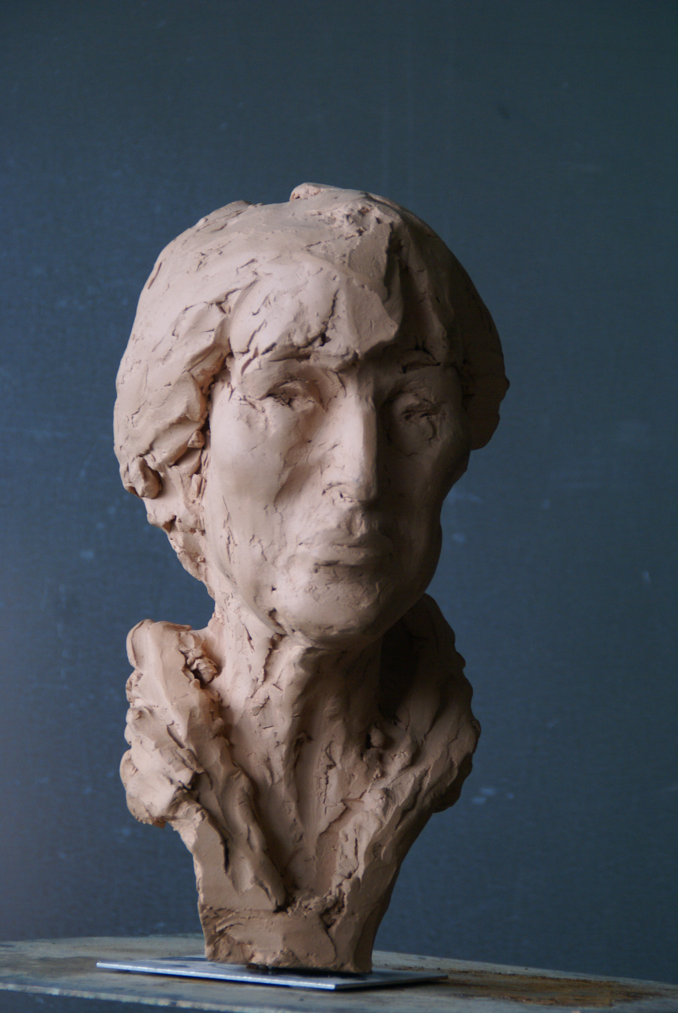
Portret 43
Bea Zonjee
Galeriehouder Hof van Oensel

In 1997 startte ze haar galerie. De ruimte van het huis bood hiertoe alle mogelijkheden. Aanvankelijk wilde ze hier iets voor zich zelf in gaan doen. Zelf gaan schilderen. Maar al gauw liet ze dit idee varen. Een bevriend kunstenares vroeg haar destijds of zij in deze als atelier geplande ruimte een expositie mocht houden en zo is eigenlijk op een vrij natuurlijke manier haar galerie ontstaan. De liefde voor de kunst is al oud. Al op de middelbare school ging ze in haar geboorteplaats Heerlen naar allerlei tentoonstellingen die destijds door dhr. Defesche werden georganiseerd..
Aanvankelijk was er nog weinig sprake van een gerichte selectie in haar galerie. Het belangrijkste criterium was dat het haar moest aanspreken. Ook de persoon van de kunstenaar moest haar iets doen. In de loop der tijd ontwikkel je zelf echter in kijken naar en het waarderen van kunst. Men wordt kritischer. Van haar vroegere exposities zegt ze dat ze de keuzes nu veelal anders zou maken. Voorzichtig spreekt ze van jeugdzondes.

Aanvankelijk had ze zeven exposities per jaar, waarbij het vaak om duo exposities ging. Na verloop van tijd heeft ze dit naar vijf tentoonstellingen teruggebracht.
Voor een galeriehouder is het de kunst om een goede balans te vinden tussen wat je zelf wil, het belang van de kunstenaar en je publiek. Ze wilde met haar exposities een platform vormen voor kunstenaars, het publiek iets bieden en er zelf plezier aan hebben.
Soms moest je hierin iets te veel schipperen. Dit vond ze lastig, waarvan ze zelf zegt dat ze in dit spel toch ook iets van haar onschuld is kwijtgeraakt.
In de regel richtte ze zelf de expositie in. Hierin kon ze haar eigen creativiteit kwijt.

Helder geëxpliceerde criteria bij de keuze voor exposanten bleven ook later moeilijk. Het bleef een kwestie van emotie. Ze bezocht door het hele land kunstenaars. Voor een expositie maakte ze met hen samen de selectie. Het werk kon zowel figuratief als abstract zijn. Uit het werk moest bezieling spreken. Jonge kunstenaars of vernieuwend werk maakte een grotere kans op een expositie. Natuurlijk streelt het je als galeriehouder als je “ontdekking”doet. Het verder helpen van kunstenaars doet je deugd. Toch is het brengen van jonge kunstenaars niet zonder risico. Komt er wel genoeg publiek op af. Welk risico, ook financieel, kun je als galerie dragen. Het verwijt van dhr.A. Grevenstein dat galerieën te weinig doen voor jong talent gaat voorbij aan het financiële risico voor galeriehouders. Een museum kan zo een risico beter aan en ze is dan ook blij met de huidige tentoonstelling in het Bonnefanten Museum waarin twee jonge kunstenaars van eigen bodem de mogelijkheid hebben gekregen om te exposeren. (Bas de Wit en Sidi al Karchi)

Dat galeries een belangrijke factor kunnen vormen in het promoten van kunstenaars is voor haar helder. Dat daar tegenwoordig het grote geld een rol speelt is ook duidelijk. Willem de Kooning is hier een goed voorbeeld van een kunstenaar die zijn hele leven aan een galerie is verbonden. Of dit zijn ontwikkeling ook op den duur ten goede is gekomen is maar de vraag.

Kunst is voor haar emotie. Het is verrijkend voor de geest. Het wat en waarom blijft vaag. Het is als geloof of verliefdheid. Een rationele verklaring ontbreekt. Kunst is ook per definitie communicatie. Het heeft te maken met herkenning. Voor een galeriehouder heeft dit ook te maken met de waardering van het publiek met je keuzes.
Kunst is nodig voor de vorming van de mens. Het is voedsel voor de ziel. Een kunstenaar kan bijdragen tot een verruiming van je geest, kan je anders naar dingen laten kijken. Tegelijkertijd valt dit niet altijd te rijmen met de uitspraak van een kunsthistorica die kunstenaars veelal als egocentrisch bestempelde. Deze op zichzelf gerichte trek herkent ze bij een groot deel van de kunstenaars waarmee ze heeft gewerkt.

Niet alles is kunst? Ze gelooft dan ook in een aantal ongeschreven criteria. Maar wie kan deze verhelderen? Zou de kunst hier baat bij hebben?. Na een twijfelachtig ja blijft de vraag wie dit dan zou moeten bepalen. Ze kan dan ook Connie Palmen volgen in haar oproep om literatuur duidelijk te scheiden van lectuur. Diepgang is onontbeerlijk. Het zullen echter de kunstenaars zelf moeten zijn die de geledingen zouden moeten sluiten. Soms worden er stenen in de vijver gegooid en ontstaat er enige deining. Deze discussies zijn nodig voor de kunst. Er is in de kunstwereld veel humbug, waarbij er voorbij gegaan wordt aan de intrinsieke waarde van een werk. Af en toe de naamkaartjes weghalen in het museum zou dan ook wel eens goed zijn.

Ze ziet geen principieel verschil tussen de kunst in de galerie en die in museum voor moderne kunst. Werk kan hooguit door zijn omvang niet in een galerie te plaatsen zijn.

Op de vraag wat ze anders zou doen als ze het nog eens over mocht doen wordt het aanvankelijke antwoord dat ze het wellicht zakelijker zou gaan aanpakken, meteen weer van tafel gehaald. Nee ze zou het hetzelfde doen.

De geopperde bezuiniging op kunst acht ze onzinnig. Er wordt niet begrepen waar het omgaat. Kunst, onderwijs en gezondheidszorg maken mensen beter. Tegelijkertijd is ze zich ervan bewust dat te veel subsidies leiden tot gemakzucht en vaak mindere prestaties. Als zij het geld zou mogen uitgeven dat ging het leeuwendeel op aan vorming van mensen. Biedt ze ook kansen om te participeren.
Subsidies zijn bovendien nauwelijks transparant en bevoordelen de Randstad. Zelf heeft ze hierover tot aan de Hoge Raad geprocedeerd: Voor de aankoopsubsidieregeling werden galerieën geselecteerd. Met een andere galerie in het land wisselde zij altijd tentoonstellingen uit. Ondanks het gelijke aanbod kon de andere galerie wel gebruik maken van de aankoopsubsidie en zij niet.

Waarover zou ze op het gebied van de kunst het liefste gesprekken voeren: over het beleven van de kunst. Want dit is wat het is. Kunst is beleven.

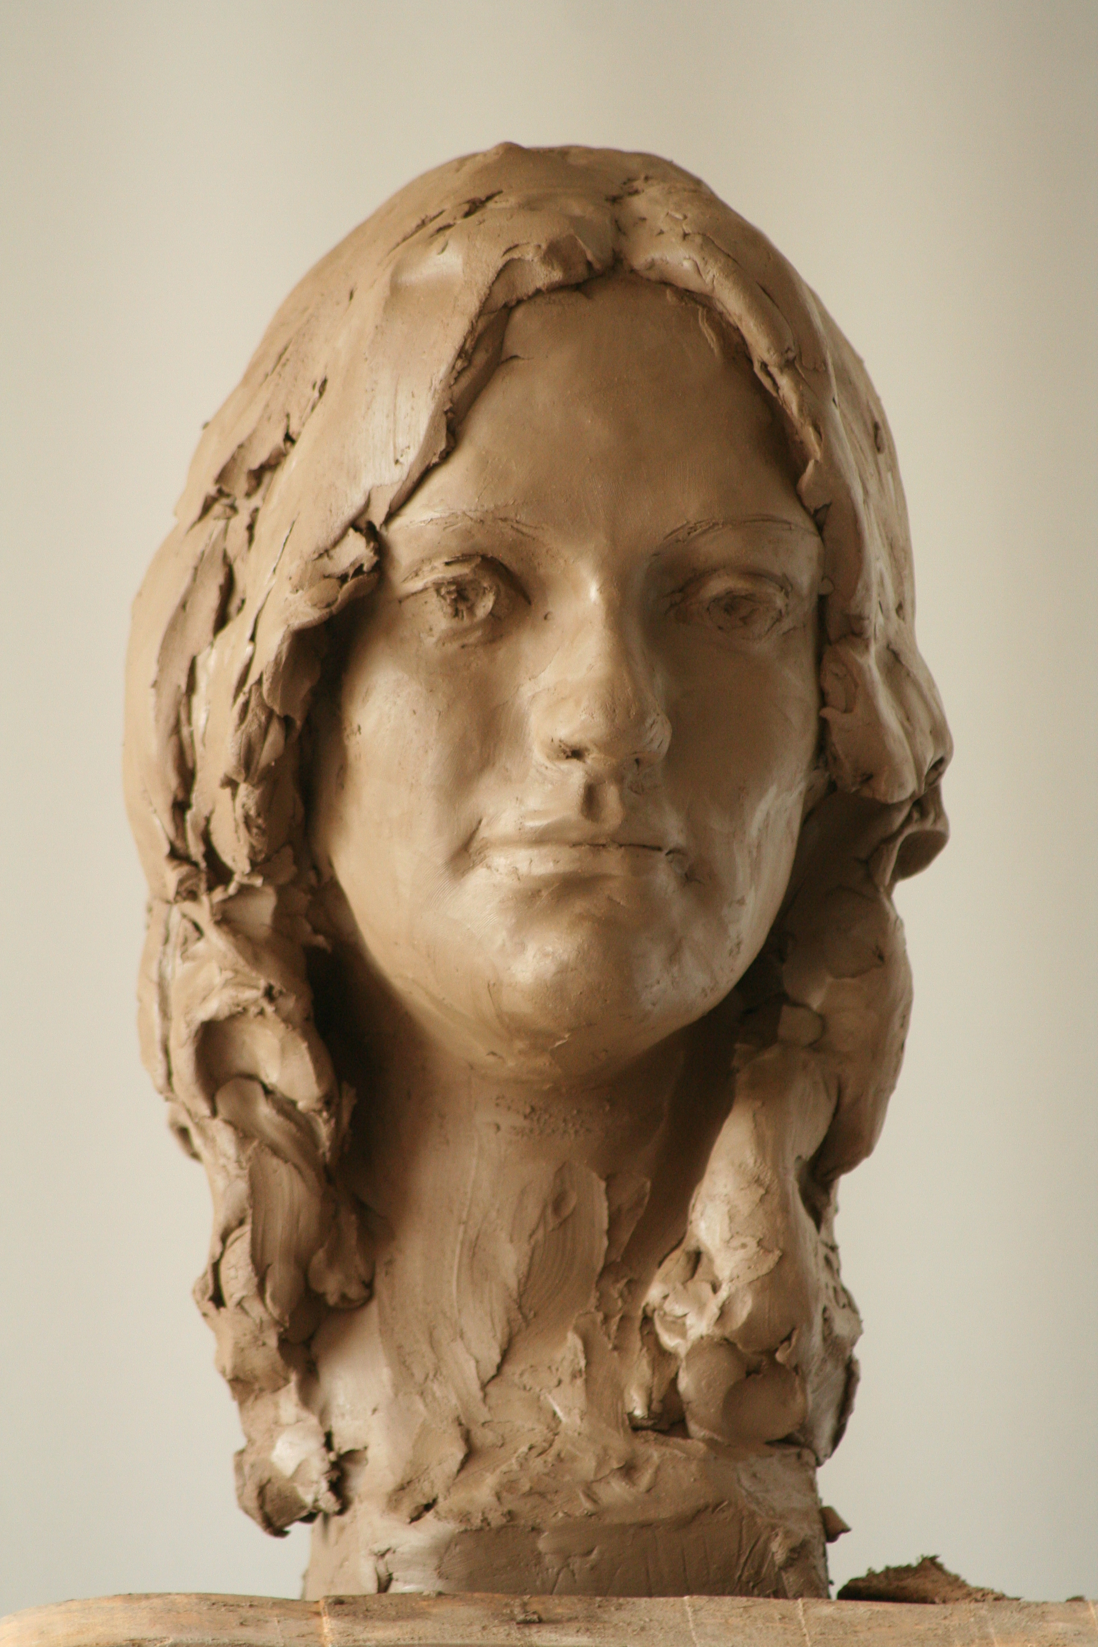
Portret 44
Kiki Dirix
Studente economie
Na haar gymnasium opleiding op het Ursula college –waarover ze overigens zeer te spreken is- heeft Kiki gekozen voor een studie economie in Tilburg. Aanvankelijk had ze haar zinnen gezet op een rechtenstudie. Na het bezoek aan de open dag in Utrecht werd haar duidelijk dat dit toch geen studie voor haar is. Te saai en te weinig uitdagend. Met de decaan van haar school is ze uiteindelijk tot de slotsom gekomen dat economie voor haar een betere keuze zou zijn. Ze had echter alleen wiskunde A1 en zou eigenlijk niet toelaatbaar zijn. Het uitmuntende cijfer voor dit vak (9.6) en de extra vakken binnen haar profiel waren echter voldoende reden haar toe te laten. Ze heeft haar propedeuse in een jaar afgerond zonder ook maar een keer van een herkansing gebruik te maken. Hiermee behoort ze tot de happy few van haar jaar. Minder dan 10% van de studenten slaagt hierin Ze heeft dus kennelijk nog wat ruimte over en zou dan ook graag een extra richting of een extra vak willen volgen. Hierin wordt echter een tamelijk ontmoedigend beleid gevoerd. Ze gaat volgend jaar onderzoeken of ze tenminste een taal erbij zou kunnen doen. Frans heeft hierbij haar voorkeur.

Na het algemene jaar heeft ze haar keuze laten vallen op de fiscale richting. Hier gaat het niet alleen om cijfers, maar ook om argumentatie en dit spreekt haar veel meer aan.
Haar uiteindelijke keuze voor Tilburg kwam tot stand doordat Nijmegen (nog steeds te rood) en Maastricht (PGO onderwijs) afvielen. Verder gelegen universiteiten waren niet echt optie, omdat ze omwille van vriend en paarden wel ieder weekend naar huis wil.
Over Tilburg als stad is ze erg te spreken. Veel studenten, veel jongeren en de stad hebben ze aardig opgeknapt. Zelf woont ze in een studentenflat in het centrum. Hier deelt ze de etage met 10 andere studenten. Nog vier meisjes en zes jongens. De jongens maken er een zootje van. Studeren niet, dromen van het grote geld en blowen zich de hersens uit het hoofd.
Als zij minister van onderwijs was zou ze dan ook studenten die na periode x de propedeuse nog steeds niet hebben gehaald de verdere mogelijkheid van studie onthouden. Het is schandelijk hoe weinig zij willen doen voor hun studie. Ook de norm van 60% van de vereiste studiepunten voor de toelating tot het tweede studiejaar vindt ze een lachertje. Studenten gaan veelal op dit minimum zitten en nemen het er voor de rest van de tijd van. Voor haar ijver vindt dan ook niet overal evenveel bijval Maar dat deert haar niet. Net als haar zus Freya, die gemakzucht als grootste ondeugd bestempelde, gaat zij ervan uit dat je alleen iets bereikt als je je er ook voor inzet. Kennelijk heeft het opgroeien in een kunstenaarsgezin, waar niets vanzelf komt, sterk aan deze instelling bijgedragen.

Begeleiding op de universiteit is nagenoeg nul. Nauwelijks relevante informatie aan het begin van de studie. Je wordt volledig in het diepe gegooid. Wel krijg je van zo een onnuttige informatie over de succesverhalen na de studie. Het brutojaarsalaris bij aanvang wordt je kennelijk als worst voorgehouden. Dat desondanks circa 50% in het eerste jaar afvalt geeft dan ook extra zwaar te denken. Verder moet je alle informatie van Blackbord halen. Enkel studentes die sterk achterop dreigen te raken krijgen een uitnodiging om met een studiebegeleider te gaan praten. Blackbord wordt overigens incidenteel gebruikt als virtuele studieomgeving.

Toen ze pas in Tilburg kwam heeft ze zich aangesloten bij een studentenvereniging en in het verlengde hiervan bij een vrouwendispuut. Een formele ontgroening was er niet, maar wel werd je als eerstejaars student permanent voor klusjes ingezet. Zo moest ze met nog twee nieuwelingen voor een kerstdiner met zeven gangen zorgen, waarbij het budget beperkt was tot 15 euro per persoon en waarbij ze ook nog van dat geld voor entertainment moesten zorgen. Toen er van de zijde van het bestuur min of meer geëist werd dat je minstens twee avonden naar het dispuut kwam, was voor haar de maat vol en trok ze zich terug. De enige reactie was of ze het truitje wilde retourneren. Dit stak wel. Inmiddels heeft ze het op de studentenflat met de andere vier meiden uitstekend naar haar zin.

Haar grote hobby zijn de IJslanders. Dit is een familieaangelegenheid. Iedereen rijdt en in principe doet ook iedereen mee aan wedstrijden. Zelf is ze enkele keren jeugdkampioen geworden. De extra gang bij de IJslandse paarden maakt wedstrijden kennelijk extra uitdagend. Haar eigen paard is een merrie, die niet buitengewoon begaafd is. Toch zou ze haar voor geen geld willen missen. Met dit paard kan ze lezen en schrijven. Er is niet veel druk nodig om het paard in een andere gang te krijgen. Ze zegt dat denken al genoeg lijkt. Paard en mens lijken hier volledig met elkaar vergroeid. Echter een paard met meer mogelijkheden, waarmee ze meer kans zou maken bij de wedstrijden zou ze toch ook nog wel graag hebben.
Ook met de drie honden kan ze uitstekend overweg. Voorzichtig wordt er geopperd dat economieleraar in het voortgezet onderwijs misschien ook wel een passend beroep voor haar zou kunnen zijn. Voor zichzelf heeft ze deze mogelijkheid nooit overwogen, maar wordt ook niet voor onmogelijk gehouden. De docenten die haar zelf op de middelbare school aanspraken waren zij die een goed verhaal hadden en dit boeiend konden brengen.
De liefde voor de natuur heeft ze met de paplepel ingegoten gekregen. De familie heeft een huis in de buurt van de Ardeche, stil gelegen en verstoken van radio en televisie. Heerlijk vindt ze dit.

Naast de paarden is ze nog een verwoed judoka. Ze heeft de zwarte band. Haar vriend heeft inmiddels de derde dan, maar is overgestapt op jiujitsu. Gevaarlijk dus.
Haar toekomst? Geen vijf dagen op een kantoor dat zich bezig houdt met belastingadviezen.. Liefst bij een wat innovatief bedrijf. Zoeken naar wegen voor nieuwe investeringen. Liefst een baan ook waarbij je een deel van de tijd zelf kunt invullen.

Opgroeien in een gezin, waar beide ouders kunstenaar zijn heeft ze als bijzonder ervaren. Beide ouders waren nagenoeg altijd thuis en daarbij altijd aan het werk. Haar ouders hebben hard gewerkt om boven het maaiveld uit te komen Hiervoor moet je naast hard en goed werken ook regelmatig de boer op. Je moet je laten zien. Een kunstenaar moet zich ook weten te verkopen. Je moet de juiste mensen op zoeken en een beetje brutaal zijn.
Onlangs is ze mee geweest naar de miljonairsfair. Haar vader exposeerde hier ook. Veel bling-bling, veel nouveau en grote verschillen in leeftijd tussen man en vrouw.
Helaas is het ook waar dat smaak geld volgt en dat is niet altijd in het belang van de kunst die serieus genomen wil worden. Wat echter iemand mooi vindt is en blijft voor haar een persoonlijke aangelegenheid.
Kunst is voor haar iets dat het leven completeert Als ze in een huis komt waar geen kunst is dan vindt ze dat er iets wezenlijks ontbreekt.. Kunst is voor haar ook iets waarmee je emoties vast kunt leggen.
Zelf vindt ze tekenen erg leuk, maar heeft toch nooit overwogen hierin verder te gaan.
Wel is zij de eerste die een van de vier ronde doeken van haar zelfportret heeft voorzien en ze vond het heerlijk om te doen.

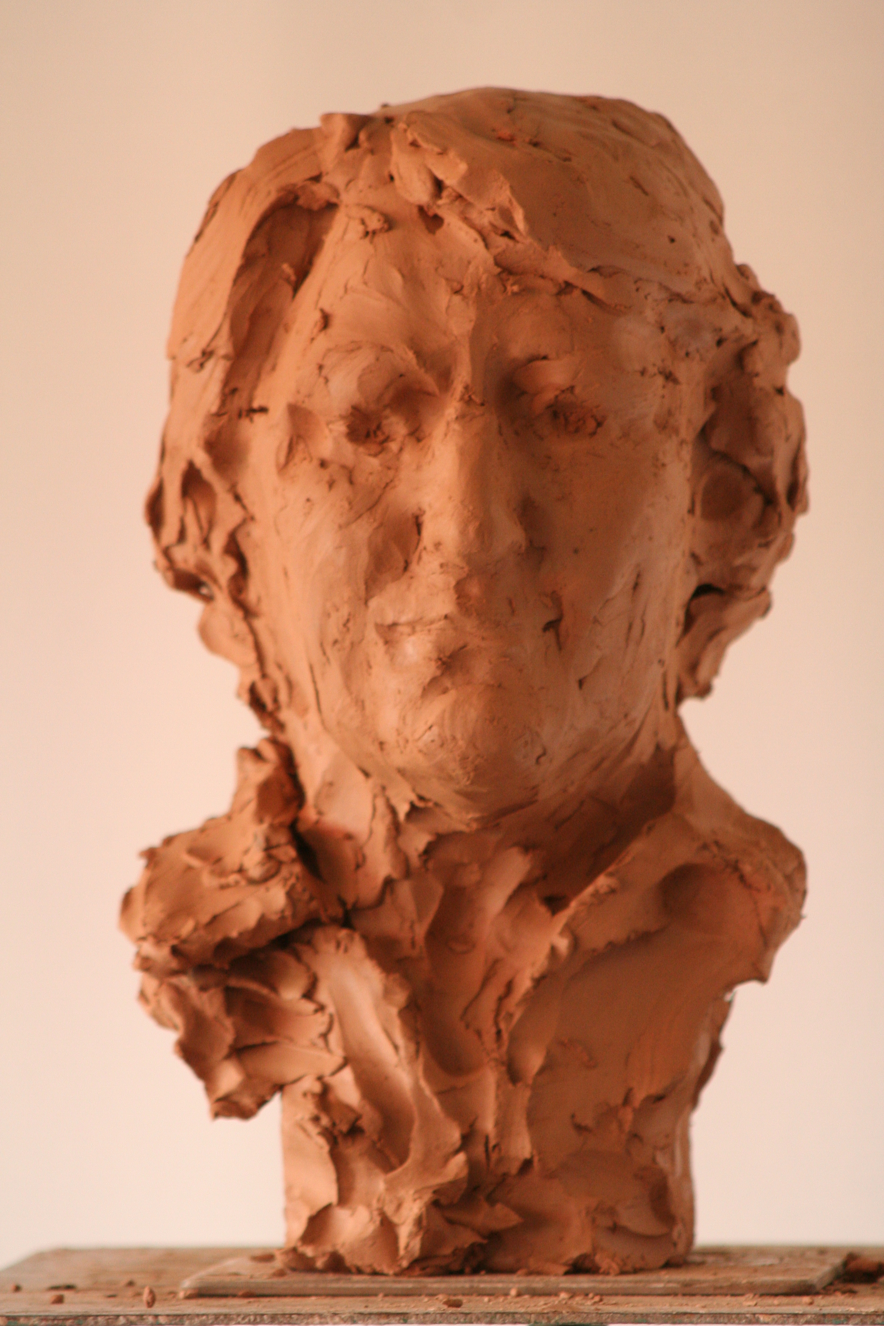
Portret 45
Louke van Hövell, Bestuursrechter

Haar keuze voor de studie rechten lag in de lijn van haar jong gestorven vader die na een aantal jaren in de advocatuur rechter bij de rechtbank te Maastricht was geweest. Zij begon als advocate bij de toen net opgerichte Roermondse dependance van Max Moszkowicz. Robbie (Baruch) deed de strafzaken en zij was er voor het civiele deel. Strafrecht lag haar niet zo en ze vreesde bij haar zelf voor een gebrek aan clementie. Verzachtende omstandigheden waren aan haar niet zo besteed.
Na haar huwelijk vertrok ze met haar eerste man naar Winschoten waar in de jaren zeventig een grote malaise heerste. Werken zat er voor haar toen niet in. Met haar eerste man die bij Philips werkte en hun drie kinderen zijn ze toen geruime tijd naar het buitenland uitgezonden. Eerst vier jaar naar Alexandrië en na een tussenpose van een jaar in Nederland nog eens vier jaar naar Monte Rey aan de noordgrens van Mexico.
Voor haar was Alexandrië ondanks de wat primitieve woonomstandigheden een verademing ten opzichte van de benepen sfeer in Oost-Groningen waar ze openlijk verketterd werden voor “vieze vuile roomse kapitalistische zakkenvullers”. De combinatie van zwart en rood zorgde hier voor een weinig tolerante geesteshouding. Opmerkelijk vond ze in Egypte de snelle overgang van een seculiere islamitische cultuur (Nasser en Sadat) naar een uiterlijk meer orthodoxe cultuur onder Mubarak.
Mexico heeft ze als geweldig ervaren. Ruimhartige vriendelijke mensen. Door haar verschillende woonplaatsen is ze zich meer bewust geworden van haar eigen culturele achtergrond. De culturele basis gevormd door een wat flamboyant katholicisme, de nabijheid van de landsgrens, en de waardering voor Bourgondische geneugten bleek solide in haar te zijn verankerd.. Dit wreekte zich in Winschoten, isoleerde haar in Egypte maar zorgde ervoor dat ze zich in Mexico geweldig op haar plaats heeft gevoeld.
Terug in Nederland is ze bij de rechtbank van Maastricht gaan werken. Aanvankelijk was dit in de ondersteuning. Vervolgens is het haar vergund om tot de opleiding toegelaten te worden en is ze in Roermond in de rechterlijke macht benoemd. Dit is vanuit de ondersteuning uitzonderlijk. Dat dit bestuursrecht is geworden is een samenloop van omstandigheden: Een actief vrouwenbeleid en de Algemene Wet Bestuursrecht Ze geeft aan dat benoemingen bij de rechtbank nogal ingewikkeld zijn. Om rechter te worden zijn er in de regel twee wegen. Een zesjarig traject voor jonge juristen RAIO (rechterlijk ambtenaar in opleiding) of een traject van circa twee jaar voor reeds ervaren juristen RIO (rechter in opleiding).
Dit zijn relatief lange specialisaties vergelijkbaar met die in de medische sector.
Alhoewel de ambtelijke bezoldiging niet slecht is, is het moeilijk concurreren met de private sector. Hierdoor is het lastig om echte kwaliteit te kunnen blijven aantrekken.
Het beroep van rechter genoot altijd een hoog aanzien en had zo haar eigen aantrekking. Voor haar staat deze statuur nu ook onder druk. Zij verklaart dit door enerzijds de toename van het aantal vrouwelijke rechters (de wet van Evelyne Sullerot) en anderzijds de steeds verdergaande verambtelijking van de functie. Het is niet altijd meer een functie waarbij het autonome afwegingsvermogen van de magistraat gewaardeerd wordt. De in 2002 ingevoerde Raad voor de Rechtspraak die een positie inneemt tussen het ministerie en de rechtbanken, was bedoeld om de belangen van de rechterlijke macht te behartigen. Het resultaat is echter meer interne procedures, meer verantwoording en meer afvinklijsten. Het kind is (ook) hier met het badwater door de afvoer verdwenen. Zorgelijk vindt zij de ontwikkeling waarbij het stellen van prioriteiten steeds meer politieke afwegingen zijn. Vreemdelingenzaken gaan per definitie voor belastinggeschillen. Met als gevolg dat de afhandeling van deze laatste categorie soms jaren voor zich uit worden geschoven. Dit werkt voor de burger vervreemdend en beschadigt het rechtsgevoel.

Wat is hun overweging geweest om een kunsttentoonstelling in hun tuin te laten organiseren?
Je woont in een huis, met een mooie tuin. Je werkt er hard aan om het in stand te houden. Het zou dan toch zonde zijn als je anderen daar niet van zou kunnen laten genieten. Mooie kunst in een mooie omgeving dat levert toch voor alle partijen winst op.
Zij hebben met Ad Peperkamp afgesproken, dat zij een keer in de twee jaar in zijn project willen participeren. Het uitgangspunt is voor hun verder dat er voor de helft nieuwe kunstenaars bij moeten zitten. Zij hebben er nadrukkelijk voor gekozen om dit evenement niet jaarlijks te doen omdat ze kunstenaars ook in de gelegenheid willen stellen met nieuw werk te komen. Het grootste probleem bij de tentoonstelling is het leegmaken van een aantal ruimtes. Haar man is een verwoed verzamelaar van min of meer onnutte dingen, die zich na jaren van opslag kan verbazen over de onbruikbaarheid van deze attributen.
Bij de volgende tentoonstelling mag voor haar het aantal kunstenaars wat worden teruggebracht. De concentratie op de binnenhof was afgelopen keer zo groot dat hierdoor de kunstwerken onvoldoende tot hun recht kwamen. Zelf zijn ze niet betrokken bij de selectie.

Kunst is voor haar iets waar ze met plezier naar kijkt. Je mag er ook het vakmanschap vanaf kunnen zien. Academies schieten hierin voor haar tegenwoordig wel eens in te kort.
Met de ultra moderne kunst heeft ze weinig. Een tentoonstelling met opgevist vuil uit de Maas kan haar niet echt bekoren. Haar man is jaren bestuurslid bij het Bonnefanten Museum geweest en ze heeft dan ook altijd de (twijfelachtige) eer gehad dicht bij de bron te zitten. Als de artistiek directeur een aankoop wilde doen dan was steevast het argument dat andere grote musea het dan wel zouden kopen. Na enige jaren bleek de aankoop stevig in waarde te zijn gestegen. Wat dit is kan ze niet verklaren. Voor haar had een aap hetzelfde resultaat bereikt. Trends worden gemaakt en hebben weinig met intrinsieke waarde te maken. Men bauwt elkaar na. Ze spreekt dan ook van de nieuwe kleren van de keizer.
In tijden van crisis vallen ze door de mand. Je ziet dat er wel nog wordt gekocht, maar dat de mensen hierbij op safe spelen. Doet u er mij maar een uit de zeventiende eeuw.

Bezuiniging op de kunst en cultuur vindt ze onverstandig. Dit is een te gemakkelijke weg.
De kunstwereld kan nu eenmaal haar eigen broek maar voor een deel zelf hoog houden. Ondersteuning is nodig en gewenst.
Het argument dat kunst elitair is zou er noodzakelijk toe moeten leiden dat men in het onderwijs hiervoor meer aandacht zou moeten hebben. Er moet interesse worden gewekt. Vroeger op school hadden wij extra voorstellingen voor scholieren. Gezelschappen kregen hiervoor betaald. In Engeland zijn musea gratis. Dit kan toch niet anders dan drempelverlagend werken. Dat een kortstondig experiment liet zien dat gratis toegang niet leidde tot een verhoging van het bezoekersaantal is wellicht te wijten aan de collectie of aan de duur van het experiment.

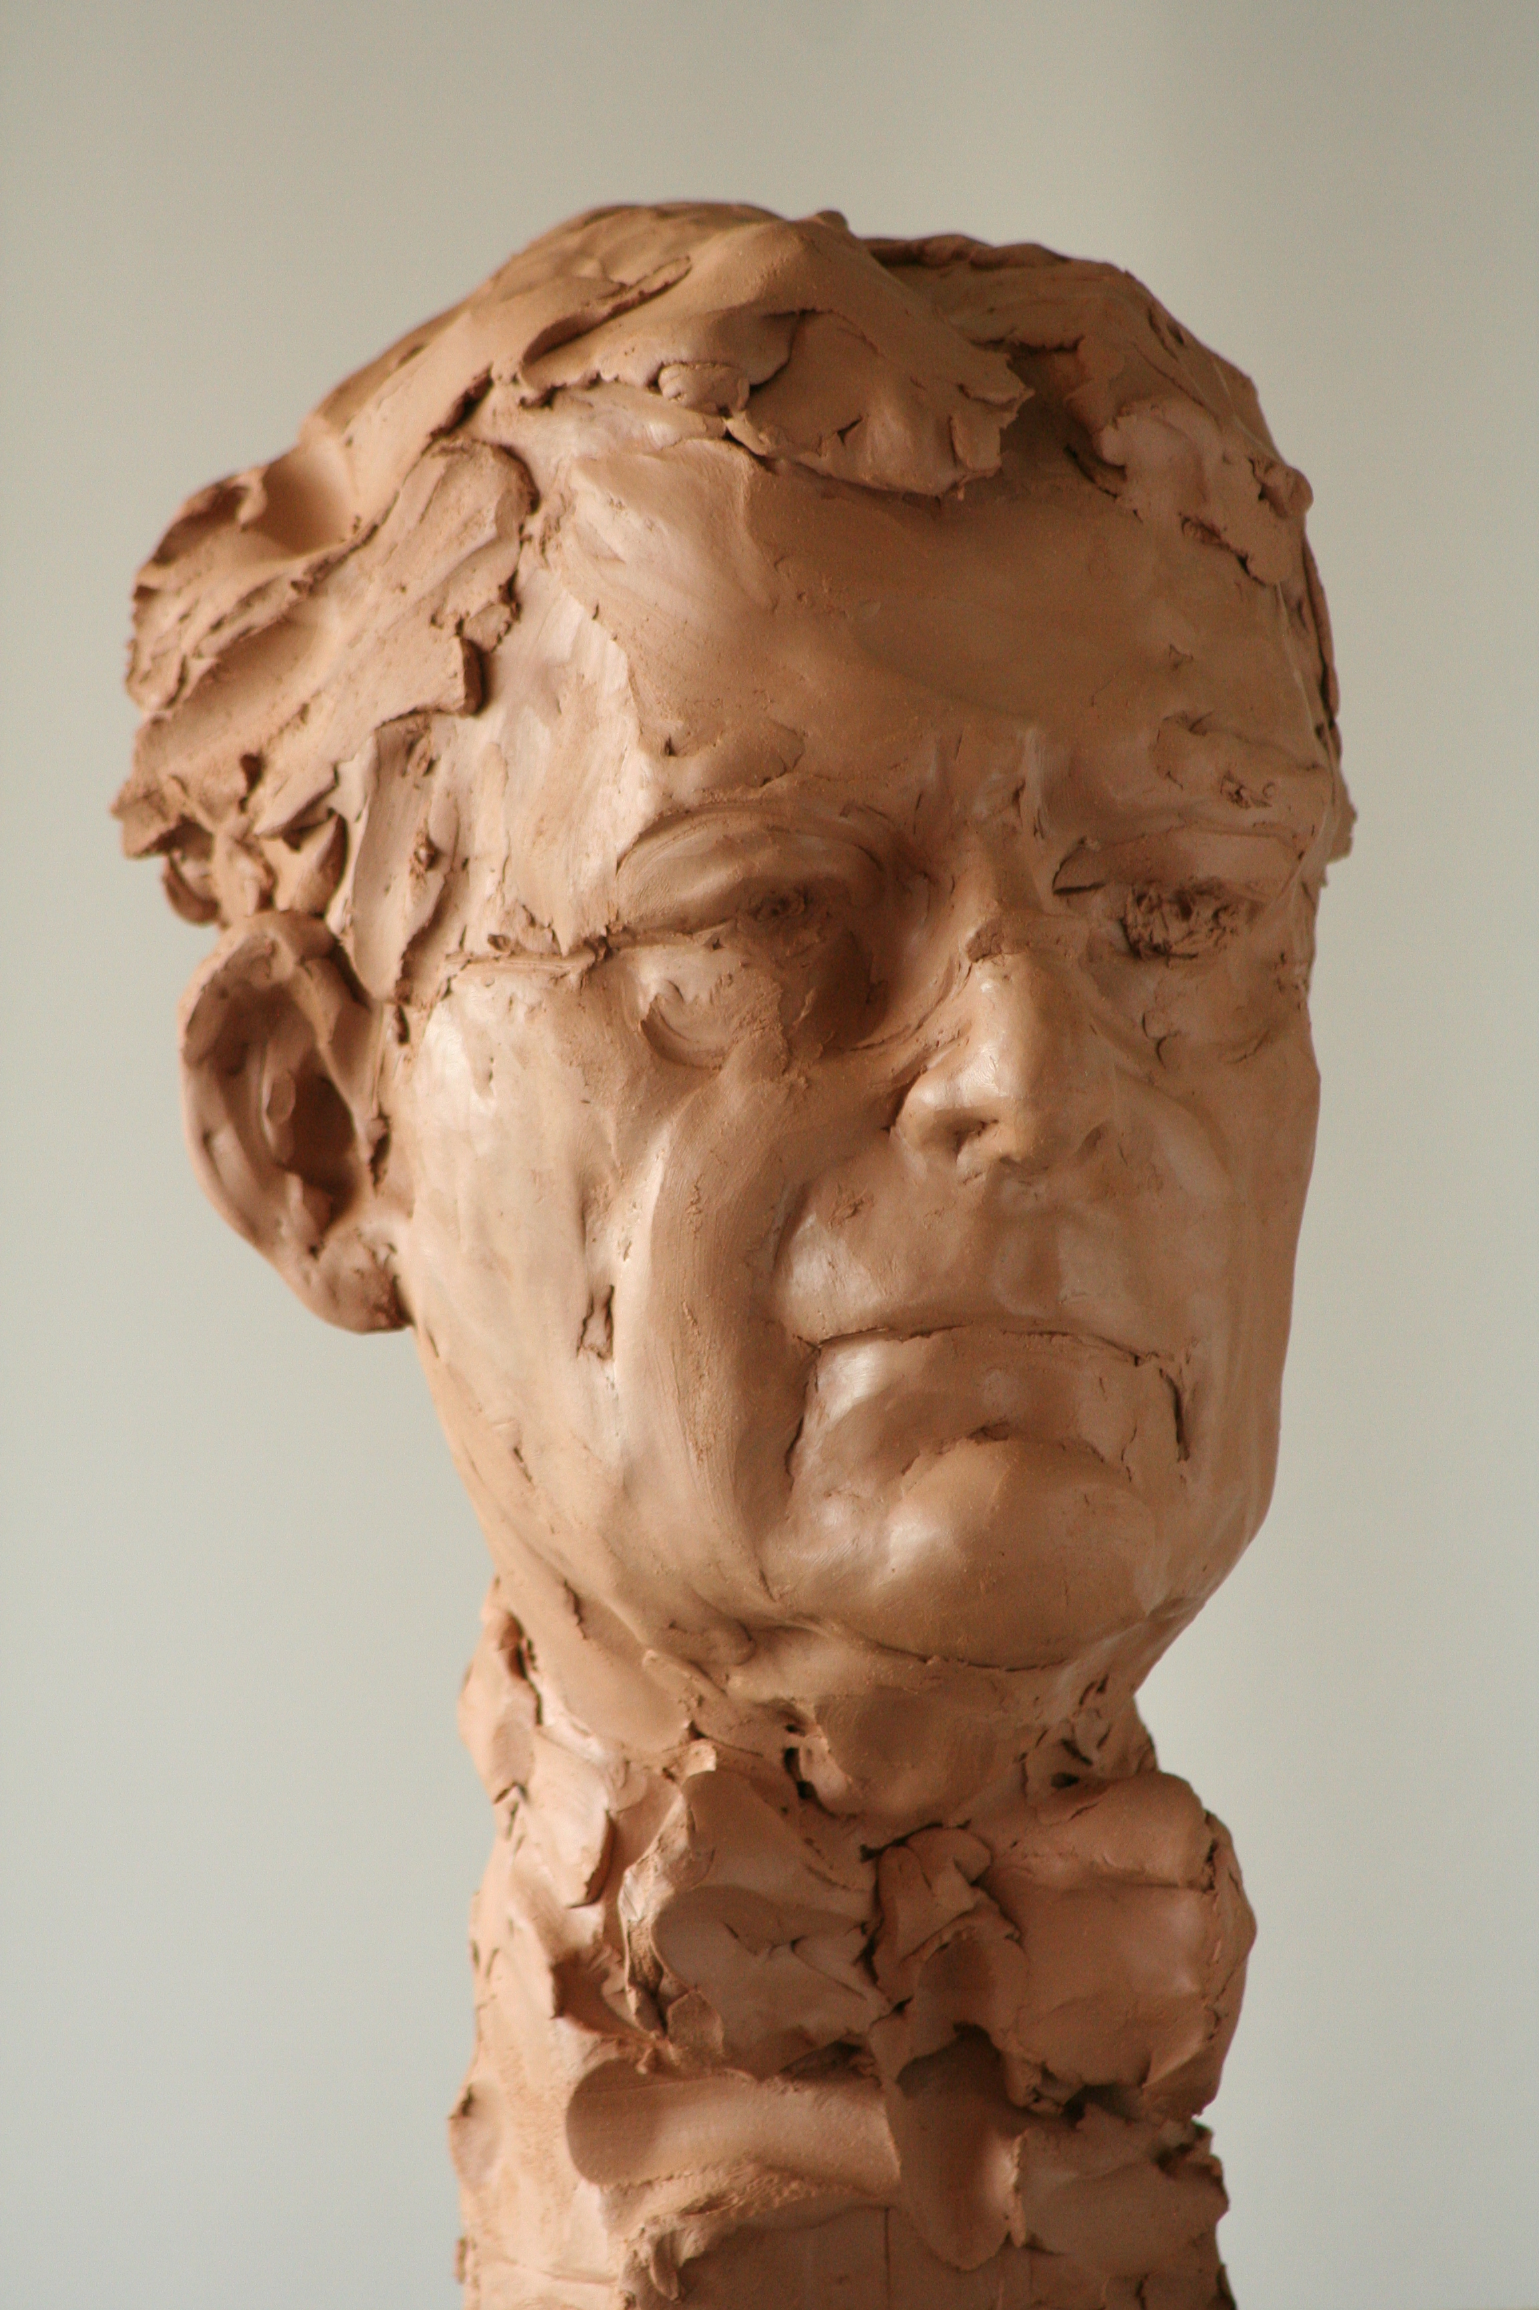
Portret 46
Just Fransen van de Putte
Oud directeur DSM Nederland

De naam Fransen van de Putte is nog uit de geschiedenisboeken bekend. Hij was bekend om de voorstelwet om nieuw ontgonnen gronden in Indië ook aan de inlanders in eigendom te geven. Het blijkt hier om een betoudoom te gaan, die nadat hij na een pijnlijk incident van de marinopleiding was verwijderd en ter voorkoming van een zaak voor de krijgsraad door zijn vader naar Nederlands Indië wordt gestuurd Hier verdient hij in de plantages een vermogen en komt eervol in Nederland terug om uiteindelijk minister van Koloniën te worden. De appel valt kennelijk niet ver van de stam als blijkt dat zijn dochter de Haagse conventies met de voeten treedt. Wanneer zij vervolgens naar Geneve verbannen wordt volgt zijn vrouw haar dochter.

Na zijn gymnasium bèta koos Just in de lijn van zijn familie voor een rechtenstudie. Hier werd hem al snel duidelijk dat de bestuurlijke kant hem het meeste aansprak. De kortstondigheid van contacten bij strikt juridische functies sprak hem niet aan. Na afronding van zijn studie kwam hij dan ook als directiesecretaris/bedrijfsjurist bij de Eerste Nederlandse Coöperatieve Kunstmestfabriek, het latere Windmill, in Vlaardingen. Hij werkt 4 jaar voor Windmill in Kenia. Na een korte tussenstap bij Internatio Müller ( het latere Imtech) werd hij marketing manager bij DSM. Bij dit bedrijf heeft hij 26 jaar gewerkt. In de loop der tijd heeft hij hier een grote verscheidenheid aan functies vervuld waaronder divisiedirecteur, hoofd personeelszaken, strategisch management, projectmanagement (onder meer de verkoop van de petrochemie aan SABIC) en tenslotte als directeur DSM Nederland. DSM Nederland was de sociale eenheid die boven de onderscheiden fabrieken stond en die vooral tot taak had te faciliteren. Zo heeft hij in de tijd dat hij de leiding hierover had gezorgd dat er nog maar een CAO was voor het hele personeel, het aantal pensioenfondsen teruggebracht naar een gezamenlijk fonds. Verder is in die tijd het bedrijventerrein in Geleen opengesteld voor derden. Hetzelfde geldt voor de DSM Research Campus.
De dood van drie werknemers bij de melamine fabriek op de dag van zijn aantreden in de nieuwe functie heeft een blijvende schram op zijn ziel achtergelaten. Het is pijnlijk als eigen mensen wegvallen tengevolge van een vermijdbare fout. Bewust heeft hij er toen voor gekozen om volledig openheid van zaken te geven. De Raad van Bestuur heeft hem hierin gesteund.
Dat deze melamimefabriek onlangs met de sectie kunstmest in Egyptische handen is overgegaan roert hem niet. Zo gaat dit in een open wereld. Dat kunstmest de grondstof kan zijn voor terroristische bommen is tegen de achtergrond van de vele tonnen kunstmest die wereldwijd heel nuttig worden toegepast, is op zich zorgelijk, maar geen reden om kunstmest af te schaffen.
Met enige trots spreekt hij over de selectie van goed personeel en de zorg die DSM altijd had voor de ontwikkeling van het personeel. Er was een gericht management development beleid dat zich over alle lagen van het bedrijf uitstrekte. Mensen moeten flexibel blijven, opleidingen volgen voor nu en later; hun hele leven lang.
Zeer gecharmeerd is hij van de training op het gebied van presentatietechnieken. Managers die regelmatig voordrachten moesten houden werden naar Amsterdam naar “de meiden”gestuurd. Dit waren een drietal dames die na de toneelacademie management presentatie trainingen zijn gaan geven. Dit waren heel intensieve trainingen waaraan hij veel heeft gehad, ondermeer ten tijde van het Melamineongeval.
Aanvankelijk lag het zwaartepunt van de activiteiten van DSM voor 70% in Nederland. Thans is dit nog maar 30%. Hierdoor ontstaat er in toenemende mate diversiteit in het personeelsbeleid. De hoge standaard die DSM ooit voerde dreigt hiermee verloren te gaan. Hij pleit dan ook voor een kader met helder gedefinieerde criteria ten einde goede, in alle landen en voor alle DSM ondernemingen toepasbare, normen voor personeelsbeleid te hebben.

Vanuit zijn bestuurlijke ervaringen is hij destijds aangezocht als voorzitter van de Raad van Toezicht bij de Hoge School Zuyd. Hij heeft hier vol overtuiging ja gezegd. Hij vind dat hij zijn bestuurlijke ervaringen vanuit het bedrijfsleven dienstbaar zou moeten kunnen laten zijn aan een maatschappelijke organisatie. Deze functie spreekt hem nog steeds sterk aan, zodat hij zich thans aan een tweede termijn van vier jaar heeft gecommitteerd.
Het is belangrijk dat er binnen de faculteiten een gerichte marketing op de toekomst plaats vindt. Wat moet je nu doen om de leerlingen passend voor te bereiden voor de beroepsuitoefening over vier jaar. Hiervoor moet je proactief zijn.
De fusie tussen de drie hoge scholen (Heerlen, Sittard, Maastricht) heeft heel wat stof weer doen opwaaien. Dit proces heeft zich nu goed uitgekristalliseerd. Inmiddels is het een hoge school die een heel breed pakket aan mogelijkheden heeft. De faculteiten zijn binnen een vastgesteld kader autonoom, maar tegelijkertijd wordt ernaar gezocht de meerwaarde van de nabijheid van andere faculteiten en specialisaties optimaal te gaan benutten. Zo kan de bijzondere waardering van de accreditatiecommissie voor de opleiding fysiotherapie zijn positieve offspin hebben op andere opleidingen. Hij vergelijkt dit met de trappen van het Lunapark (the cakewalk)
Je moet de opgaande beweging van de individuele treden gebruiken.

Als manager richt dhr. Fransen van de Putte zich in de eerste plaats op de mensen. Voor hem geldt dat als het zijn afdeling goed gaat dan gaat het hem ook als manager goed. Andersom gaat deze regel niet op. De manager is er voor de afdeling; de afdeling is er niet voor de manager.

Kunst is iets waarbij hij enkel passief betrokken is. Ook voor zijn beschermheerschap van de Beeker Liederentafel werd hij niet gevraagd om zijn - ontbrekend – zangvermogen, maar om zijn positie en zijn organisatievermogen. Toch mag hij graag naar kunst kijken en luisteren naar goede muziek. In tekenen was hij echter kennelijk bovenmatig zodat zijn docenten op de middelbare school in een kunstacademie wel een passend vervolgtraject voor hem zagen Het werd dus een studie rechten.
Voor de muziek gaat zijn voorkeur uit naar de melodieuze harmonische muziek en spreekt moderne atonale muziek hem veel minder aan. Dit geldt ook min of meer voor de beeldende kunst. Ook hier gaat zin voorkeur uit naar het meer klassieke schilderij. Schilders als Steen en Breughel die ook iets zeggen over het dagelijkse leven kunnen hem erg boeien. Dit laat onverlet dat sommige kleurrijke moderne werken hem ook kunnen bekoren.
Kunst betekent voor hem in eerste plaats schoonheid. Hij wordt geboeid door een goede compositie en een goede techniek. De grote verscheidenheid in technieken vindt hij verbluffend. Kunst heeft ook te maken met emoties. Emoties van de kant van de maker, maar ook bij de toeschouwer. Wat voel ik erbij, wat brengt dit bij mij teweeg. Dit heeft ook met levenservaring te maken.
Vakmanschap acht hij onontbeerlijk. Om timmerman te kunnen worden moet je over basisvaardigheden beschikken. Dit geldt ook voor de kunstenaar. Pas als je de basis goed beheerst kun je eigen keuzes maken. Deze eigen keuzes zijn onontbeerlijk om tot goede kunst te komen. Vakmanschap is dus een must. Echter het mag niet een teruggaan zijn naar de oude klassieke academieopvatting ten tijde van Renoir waarbij een kunstcommissie precies de definities van kunst beschrijft. Kunst is per definitie een goede mix van technische vaardigheid en vrijheid van de geest, vrijheid van het zien, van het herkennen en erkennen.
Een kunstenaar is een ondernemer. Hij zal zich moeten afvragen waar hij wil staan. Wil hij behagen of wil hij uitdagen. Met name binnen de laatste categorie zijn er kunstenaars die zich soms niet kunnen verkopen. Zij moeten hopen op een mecenas (zoals vroeger) op steun van de overheid, een museumdirecteur of een goede galeriehouder. Dat hierbij soms een mechanisme in werking treedt dat tamelijk ondoorzichtig is, is ook duidelijk. Kunst kan op die manier gemaakt worden. Vermarkten gaat nagenoeg vanzelf als er een naam aan gekoppeld wordt.
Bezuinigingen op kunst staat voor hem op dezelfde lijn als bezuinigen op ontwikkelingshulp. Beide posten zijn niet voorwaardelijk voor het (voort)bestaan van een samenleving. Als het echt zou gaan knellen dan moet je de prioriteiten leggen bij datgene dat bijdraagt tot versterking van je samenleving. Hierbij heeft onderwijs bij hem een hoge prioriteit. Je moet ervoor zorgen dat je toptalenten goed kunt bedienen. Er zou meer reliëf in het onderwijsveld mogen komen (bijzonder onderwijs voor bijzondere talenten). Daarvoor heb je ook een ander type docenten nodig. Die hebben wij nauwelijks meer. Bovendien moet de geldstroom binnen organisaties anders verlopen. Er gaat nu teveel geld op aan management en zien docenten carrièreperspectief veelal binnen niet lesgevende taken. Dit moet echt anders wil je jongeren nog motiveren. Daarbij mogen de eisen best wat worden opgeschroefd. Een diploma hoeft niet met een roze strik op de trap te liggen en 60% van de studiepunten om in het propedeusetraject door te mogen naar het tweede leerjaar levert een zesjes mentaliteit op.
Naast de vervlakking in het onderwijs maakt hij zich ook zorgen om de verambtelijking in Nederland. In plaats van mismanagement af te straffen kiest men voor steeds meer regels. Dit doodt creativiteit en zorgt ervoor dat niemand meer zijn hoofd boven het maaiveld durft uit te steken. Dit is de dood in de pot.

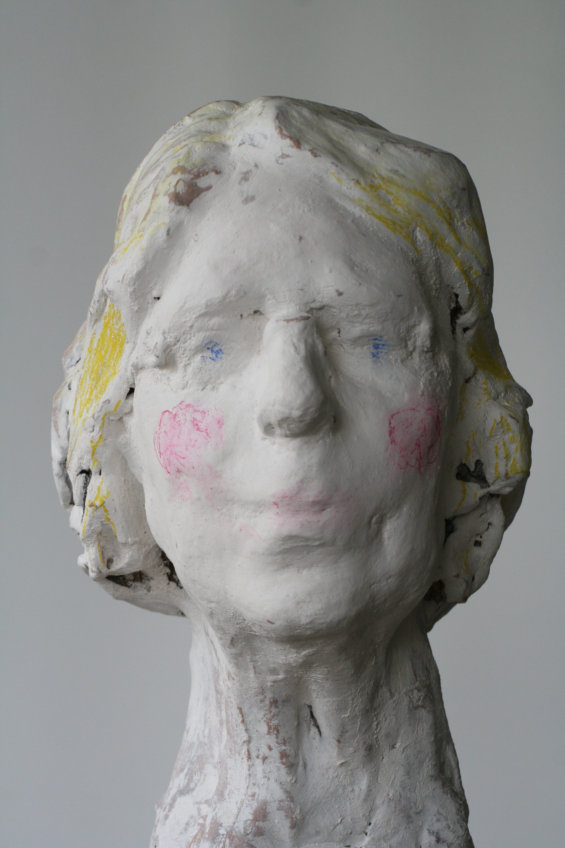
Portret 47
Wanda Reiff
Kunstadviseur
Korte C.V Galerie Wanda Reiff
Galerie Wanda Reiff heeft ruim 25 jaar ervaring in de internationale galeriewereld en in het adviseren van bedrijven en particulieren.

Vanaf 1976 galeries in Hulsberg, Maastricht en Amsterdam met Nederlandse en internationale hedendaagse kunst.

Wanda Reiff werd uitgenodigd deel te nemen aan de grote internationale kunstbeurzen zoals Bazel, Keulen,Madrid, Brussel, Kunstrai enz.

Ook werden presentaties gemaakt in Japan, de Verenigde Staten en op vele plaatsen in Europa..

Bracht de toenmalige avant-garde en combineerde dat met goede Nederlandse kunst.

Collecties die werk kochten zijn bijvoorbeeld; o.a. Stedelijk Museum, Amsterdam – van Abbe, Eindhoven – Oporto – Stockholm – Akzo – ABN/Amro – Ingbank – ABP – DSM – Bouwfonds Nederlandse Gemeenten – Deutsche Bank, Frankfurt ..

Veel van het werk uit de eigen collectie werd voor internationale tentoonstellingen in bruikleen gevraagd : o.a. Brussel, Berlijn, Boedapest, Darmstadt, Edingburgh,Geneve, Londen, Lyon, Munchen,New York, Parijs, Rome, Stuttgart, Zurich.

Uit de zogenaamde “top 100”lijsten, zoals die door Capital en Forbes worden gepresenteerd, heeft meer dan de helft van de hierin vermelde kunstenaars in de loop der jaren in de galerie geexposeerd.

Nu : kunstadviseur en promotie Limburgse kunstenaars.

Verder:
Lezingen,
Kunstlunches,
Organisatie dag- of weekend evenementen kunst, architectuur, tuinen.
Mogelijkheid tot het organiseren van trainingen, workshops , tentoonstellingen.

Ieder eerste weekend van de maand kunstpresentatie Wolfshuis , Bemelen
17 en 18 sept. voor de zesde keer Kunstroute Plateau Margraten

In 1976 begon ze in Aalbeek met haar Galerie. Voordien had ze verhaaltjes geschreven in een kunsttijdschrift. In die tijd waren er in Limburg twee galeries voor moderne kunst Een in Maastricht en een Op de Heek bij Valkenburg. Het toeval wilde dat de eigenaar van deze laatste galerie naar het noorden ging verhuizen en Wanda vroeg of ze geen zin had om zijn bestand over te nemen. Hij zou haar hierin de eerste tijd gaan begeleiden. Ze had hier wel zin in en haar man ondersteunde dit plan volledig, dat wil zeggen ook financieel.
Ze was ambitieus en zette hoog in: De beste galerie van Limburg, de beste van Nederland en internationale erkenning. Ze slaagde hierin binnen de termijnen die ze zich had gesteld. Ze werd gevraagd op grote beurzen in Bazel, Keulen, Madrid, Amsterdam.
Naast inmiddels Maastricht had ze gedurende zes jaar een tweede galerie in Amsterdam. Maastricht bleek uiteindelijk voor de internationale verzamelaars de betere plek te zijn. Haar klanten kwamen uit Brussel, Essen, Keulen, Düsseldorf.
Ze adviseerde banken en andere bedrijven bij hun kunstaankopen. Kunst als beleggingsobjecten dat daarbij als voordeel heeft dat het aangenaam is om er naar te kijken.

Haar kracht lag in haar geïnformeerd zijn. Ze wist precies wat er speelde. Wist welke kunstenaars op welke plekken exposeerden en deed met deze kennis haar voordeel.
Ze zorgde bij de inrichting van haar tentoonstellingen altijd voor een bekende eye catcher en plaatste hiernaast werk van jonge minder bekende kunstenaars. De provincie verstrekte haar subsidie om ook Limburgse kunstenaars een passend platform te bezorgen. Als geen andere wist ze dat je kunstenaars kunt maken. Ze was echter trouw aan haar kunstenaars. Ze begon ooit met de uitverkorenen van Pieter Defeche ( vergelijkbaar met de “Meisterschüler van Beuyss) en deze kwamen met enige regelmaat terug. Ze zocht daarnaast naar de actualiteit, de avant garde. Niet altijd mooi maar uitdagend en spannend. Er moest een vonk overslaan om door haar geselecteerd te worden. Het “wauw effect”was onontbeerlijk. Overigens heeft ze zich daarbij aangeleerd om tenminste dertien seconde naar een werk te kijken alvorens een oordeel te geven. Nog steeds is ze eng verbonden met een aantal kunstenaars.
Als pensioenvoorziening kocht ze zelf veel werk aan. Zeker deed ze dit als de verkoop op een tentoonstelling wat achter bleef bij de verwachtingen. Ze is echter blij dat er werk bij is dat speciaal aan haar is opgedragen en dat dan ook niet verkocht zal worden.

De jaren negentig waren booming. Vooral in Duitsland waar heel veel geld in de bouw was verdiend werd beschaving gekocht door kunst aan te kopen.
Dat hierbij gemanipuleerd is en nog wordt is haar meer dan duidelijk. Grote huizen als Saatchi kopen werk voor exorbitante prijzen waardoor er meer werk van deze betreffende kunstenaar op de markt komt. Dit wordt dan weer door hun opgekocht om zo steeds meer een monopoliepositie te verwerven, ten einde de prijzen verder op te kunnen drijven..

Ze verwacht overigens dat er op redelijk korte termijn veel werk op de markt zal verschijnen en dat als gevolg hiervan de prijzen zullen dalen. De kunstkopers van weleer raken op leeftijd en de erven zijn niet altijd even gecharmeerd van de verzameling van de ouders.

De millenniumwisseling was voor haar een breekpunt. Haar huwelijk liep na 35 jaar stuk en ze werd levensbedreigend ziek. Het knokken om haar gezondheid heeft haar de pijn om het vertrek van haar man doen verwerken. De internetkrach zorgde voor troebele tijden en goed en wel op de been zag ze zich geconfronteerd met een naderend faillissement. Ze stopte met de galerie, verkocht een deel van haar werk, haar huis in Frankrijk en trok zich terug in een rustiek pand in een gehucht bij Bemelen: Het Gasthuis.
“Kunst is iets dat ik niet kan laten” Ze begon onmiddellijk met het organiseren van een kunstroute, heeft elk eerste weekend van de maand open huis en organiseert kunstactiviteiten. Ze doet dit nu met andere mensen samen. Ze vindt het heerlijk om in een groep te werken. Niet langer alleen en niet langer op de toppen van je kunnen. Gewoon samen met mensen genieten van wat haar passie is: Kunst. Ze organiseerde met Willem Janssen onlangs een buitenschilder activiteit met tempera op doek in het kader van Kunst in de Wei o.l.v. Jacques Erven die tevens een inleiding verzorgde over zijn werk. Heerlijk om een groep van circa 35 mensen op een mooie zomeravond zo bezig te zien. Prachtig strijklicht en verbluffende resultaten.

De kunstwereld is een vreemde wereld. Ze kan het niet allemaal meer begrijpen. Te veel hypes Te veel sturing ook van buiten de kunstwereld om.
Haar eigen verhouding tot de kunst is ook veranderd. In de galerie moest je topniveau brengen. Daar ben ik nu helemaal uit. Nu kiest ze bij de kunstroute voor werk dat toegankelijker is voor het brede publiek.

Criteria voor goede kunst. Deze zijn er zeker maar die zijn niet uit te spreken. Zet tien mensen bij elkaar die iets met kunst hebben en laten ze op een grote tentoonstelling de tien beste werken kiezen dan zul je zien dat deze niet van elkaar verschillen. Wel zal de rangorde wat kunnen verschillen. Lukt dit ook als je er maar vijf zou mogen kiezen? Waarschijnlijk wel.
Vaardigheden vindt ze absoluut onontbeerlijk. Je begint toch ook geen restaurant als je niet kunt koken. Een werk waaraan techniek ontbreekt stoort haar. De kunstenaar heeft in haar ogen dan te weinig respect voor de mensen die ernaar kijken
Ze vindt het dan ook jammer dat er op de Nederlandse academies te veel aandacht is voor het idee. De uitvoering blijft hierbij achter. In België daarentegen is er nog steeds veel oog voor de basistechnieken.

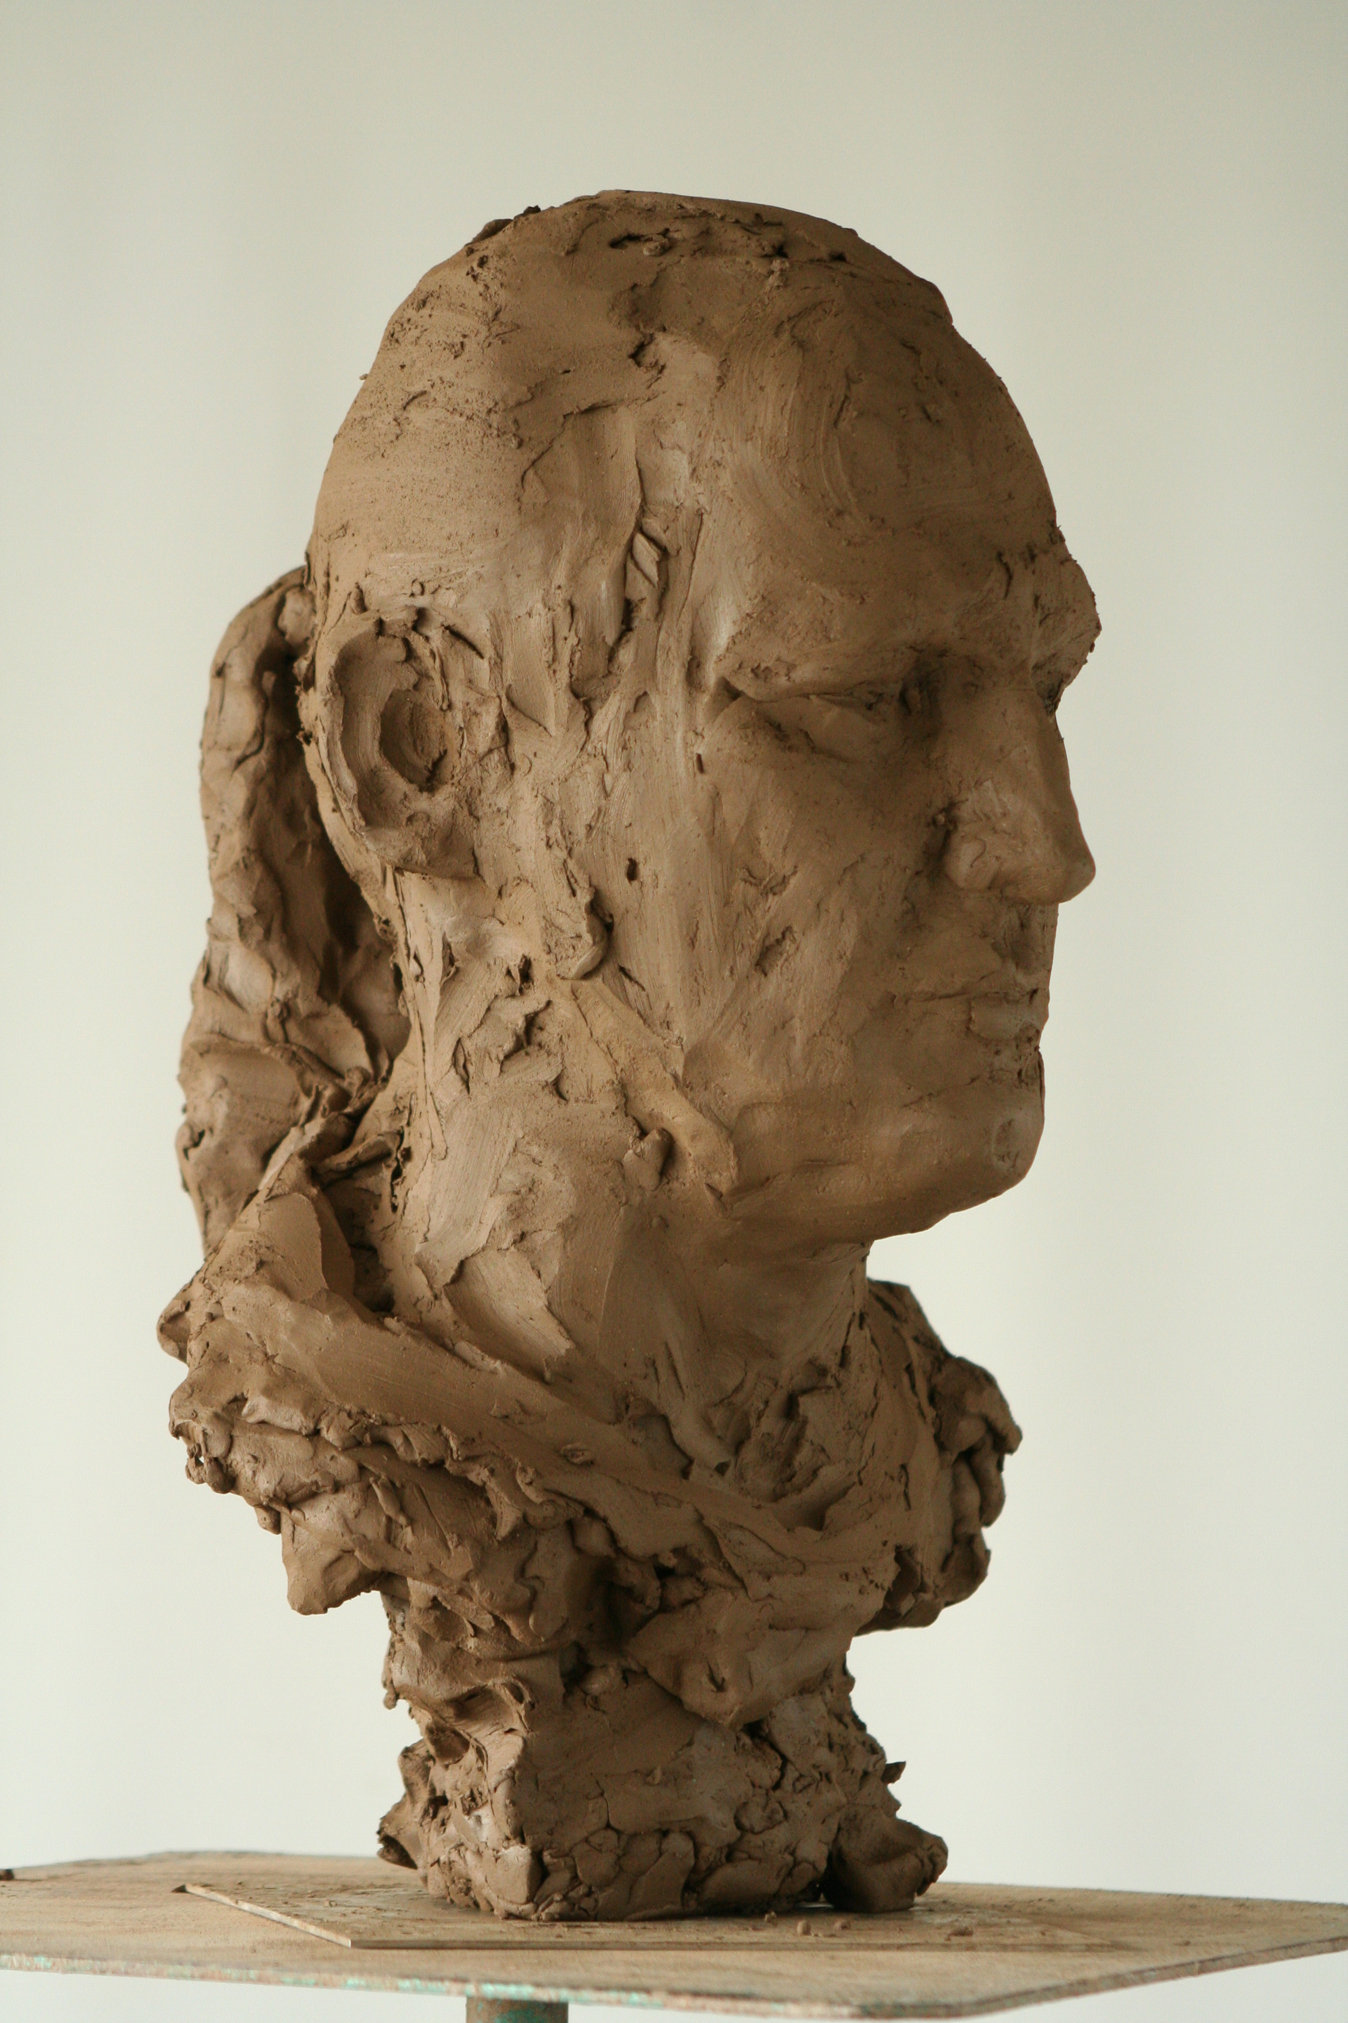
Portret 48
Remi Bakker
Beeldenmaker, reconstructeur

Als jongen van 11 jaar trok hij al veel op met een plaatselijke pottenbakster. Veel van zijn vrije tijd bracht hij door bij haar op het atelier en ging met haar naar markten met oude ambachten. Hier heeft hij naar zijn zeggen veel van op gestoken. Na de middelbare landbouwschool werd hem geadviseerd de kunstacademie te gaan volgen. Zelf was deze optie nooit in hem op gekomen terwijl hij wel erg vaardig was in tekenen en boetseren. Hij koos voor een dubbele opleiding: Illustratie en beeldhouwen. Na afronding van de academie werd hem duidelijk dat het als autonoom kunstenaar moeilijk zou zijn om zich van anderen te onderscheiden en zo zijn brood te verdienen. Hij zocht naar een niche in de markt en schreef zich bij het Bureau Zelfstandigen van de Kamer van Koophandel in als modellenmaker van mens en dier. Dit onder het Friedmanse motto: “Aanbod schept vraag of te wel vraag is iets wat je moet creëren” Voor de Rotterdamse dierentuin Blijdorp maakt hij tastbeelden voor slechtzienden. Maakt figuren voor Openlucht Museum..
Vervolgens werkt hij opdrachten uit voor kunstenaars o.a. voor. Jan Fabre, Roy Villevoie. De laatste heeft de grootheid om hem als uitvoerder van het werk te noemen.
Met grote toewijding werkt hij aan de reconstructies van uitgestorven zoogdieren. Hierbij werkt hij nauw samen met Dick Mol, een selfmade paleozoöloog die internationaal grote bekendheid geniet als mammoetdeskundige.
Dit brengt hem bij de forensische reconstructies. Dit is een ingewikkeld proces waarbij elke verdikking van de schedel een betekenis heeft en iets zal zeggen over het uiterlijk. Bij de aankleding van de schedel wordt hierbij uitgegaan van berekende gemiddelden.
Samen met Jaques Spee verzorgt hij cursussen gezichtsreconstructie.

Kunst moet je iets doen. Het is voor hem een incidentele verbinding van de toeschouwer met een werk.
Hierbij zijn voor hemvaardigheden erg belangrijk. Je moet kunnen maken wat je wil maken. In zijn tijd op de academie stond het concept, het idee centraal. Hij was met zijn vaardigheden zo ongeveer de laatste der Mohicanen.
Bij hedendaagse kunst is het lastig om echt van onecht te onderscheiden. Is het bedoeld of is het toeval. Als iets onbewust is gedaan is het voor hem waardeloos. Je moet ervoor werken. Je moet weten wat je doet. Is abstractie een bewuste keuze of is het enkel een maskeren van het onvermogen. Hij kan zich dan ook niet aan het idee ontrekken dat er veel humbug is. Iemand lucht verkopen of een gouden drol is een kunst op zich en als beide partijen er dan vervolgens nog gelukkig mee zijn ook dan is dit nog grotere kunst.

Portretkunst is erg lastig. Mensen zijn gewend om te kijken naar mensen en zijn dan ook gauw over kritisch.

Euforie kent hij wel maar dat is in de regel van erg korte duur. De dag daarna zie je weer dingen die beter kunnen. De verhouding tussen inspanning en resultaat kent dan ook een vreemde curve. Aan het begin veel resultaat voor je inspanning en aan het eind veel inspanning voor weinig resultaat. Hij heeft een enorme drive om maximaal te presteren. Ik heb gewoon een lastige baas.

Hoogtepunt uit de kunstgeschiedenis. Het beeld van David van Bernini. Het is beweging, suggereert beweging en brengt Goliath in beeld zonder dat deze er is. Geweldig.

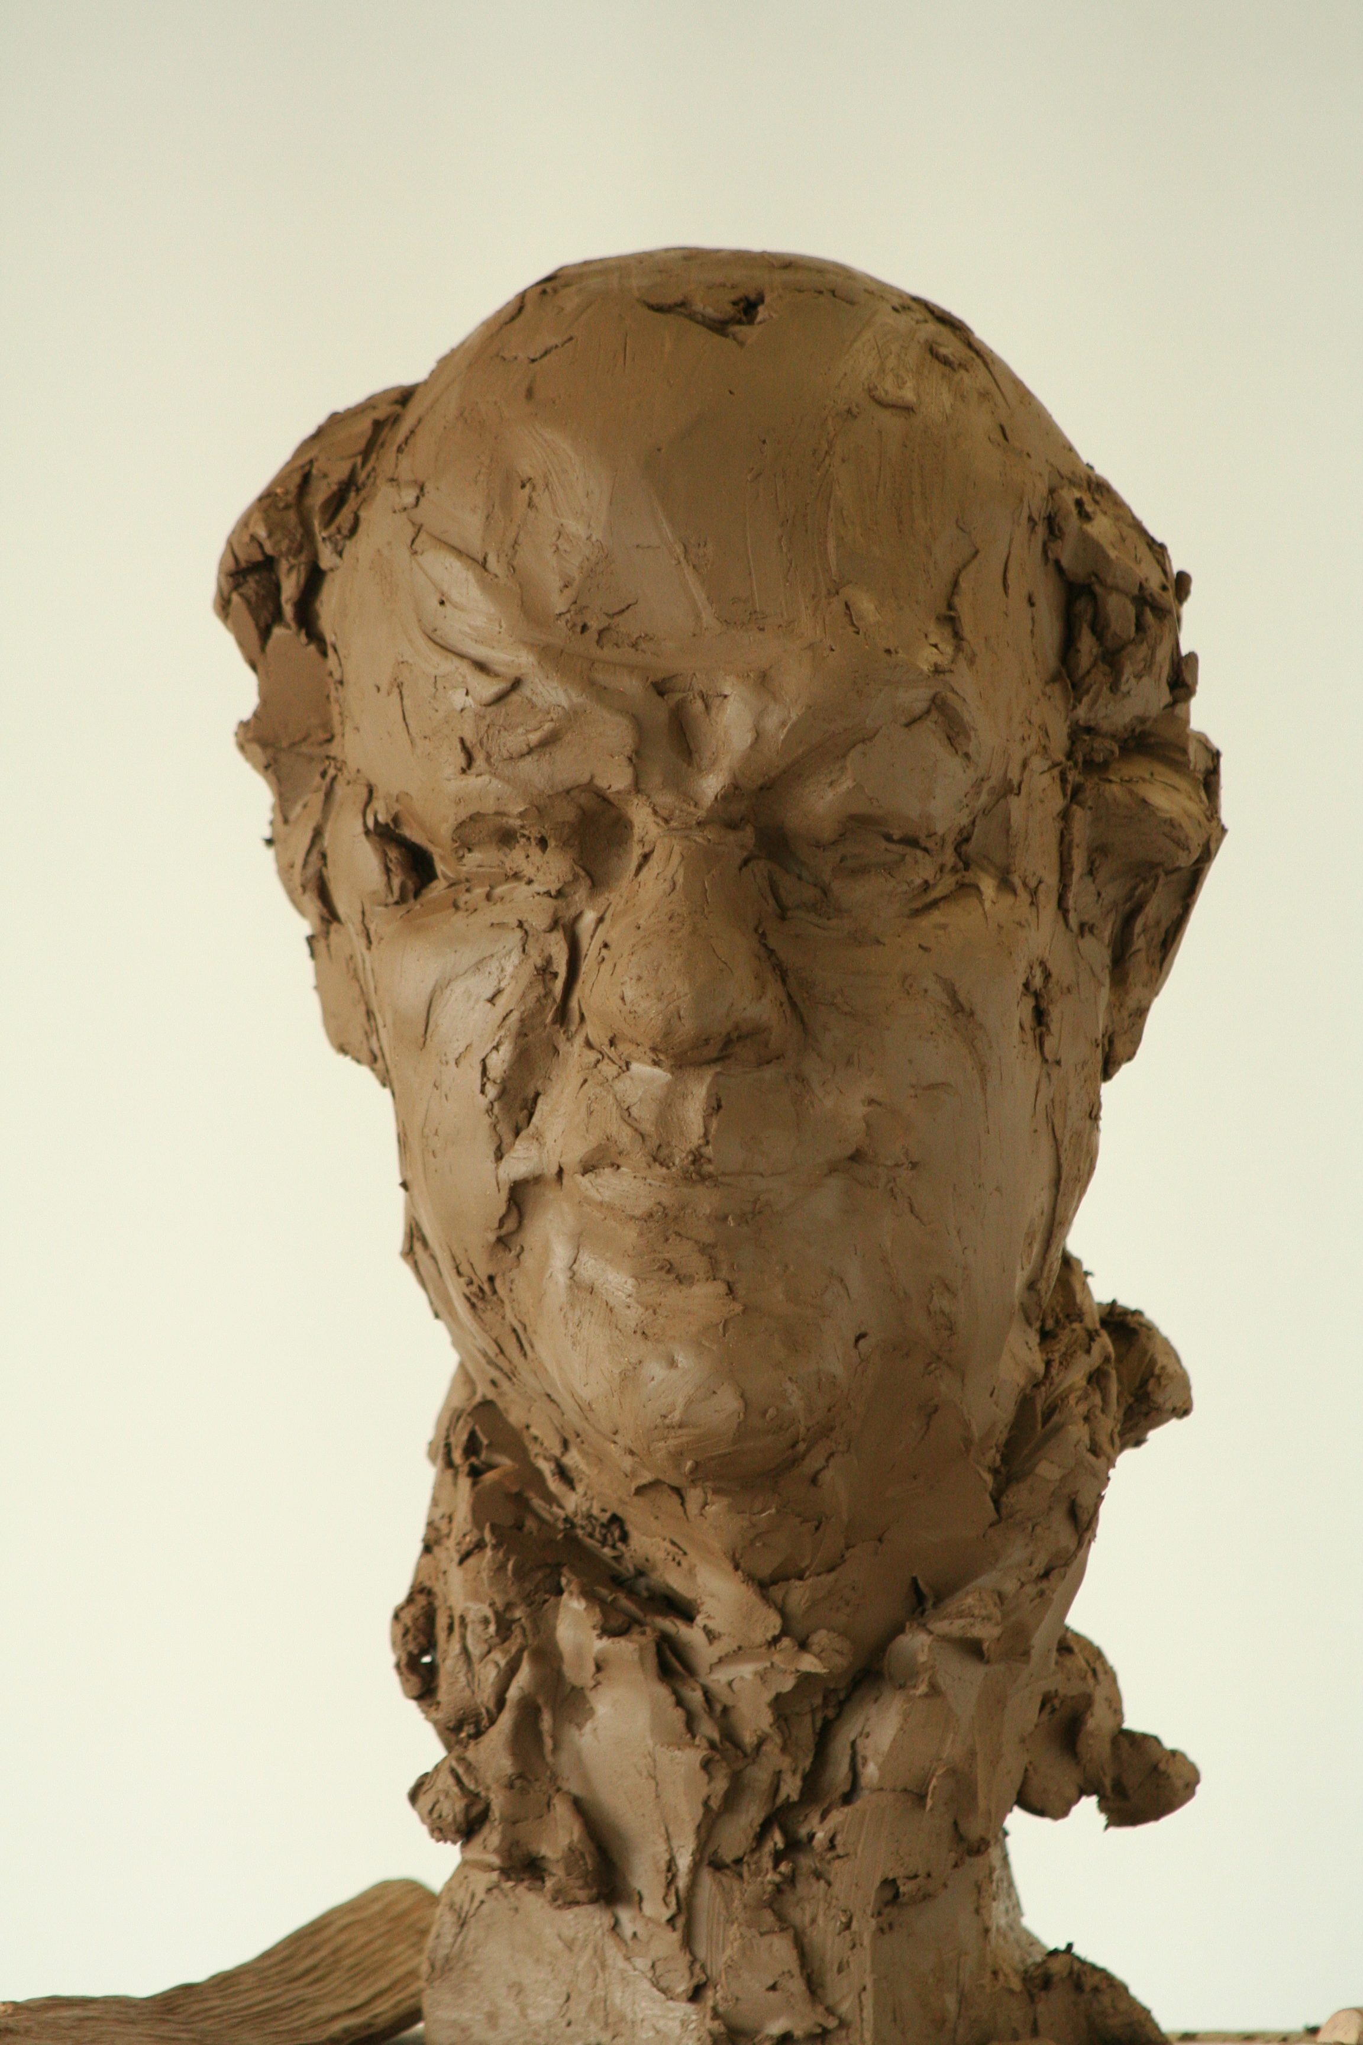
Portret 49
R.van Hövell
Kantonrechter, kunstverzamelaar en bestuurder

Zijn middelbare schooltijd bracht hij door op het college van de Jezuïeten te Zeist. Tijdens de vele verplichte missen zocht hij afleiding in de hagiografieën uit zijn kerkboekje. Hij smulde van de gedetailleerd beschreven doodstrijden van de martelaren en kwam zo ook terecht bij zijn patroonheilige, de Beato Rodolfo Acquaviva. Deze Jezuïet trok naar Goa (Indië) om hier de Groot Mogul te bekeren. Deze vroeg bedenktijd en na een goede week confronteerde de Groot Mogul de Jezuïet met een Rabbi en een Iman, elk strijdend voor het ware geloof. Het resultaat was geen bekering en een onthoofde Rodolfo.
Aan deze martelaar is het door twee kunstenaars( De Ree en Janssen) gerestaureerde kapelletje bij het kasteel gewijd.
Interessant is hoe in de Contrareformatie de Jezuïeten een overdaad aan afbeeldingen inzetten als propaganda voor het ware geloof. Zelf is hij niet zo een liefhebber van de Barok en enkel in Mexico waar de Barok gecombineerd werd met een zekere primitiviteit werd hij erdoor gecharmeerd.

Zijn betrokkenheid met kunst is divers.
Van huis uit heeft kunst altijd een grote rol gespeeld. Er waren altijd schilderijen en er was altijd muziek. Het was een consumptief genieten van kunst dat hij nu nog steeds doet door zeventiende-eeuwse schilderijen te kopen.
Hij heeft ruim 11 jaar een bestuursfunctie gehad bij het Bonnefantenmuseum.
Thans is hij bestuursvoorzitter van het museum te Thorn.

Het museum in Thorn is klein maar niet zonder ambities. Naast de vaste collectie wil men vier keer per jaar een wisselende tentoonstelling. De laatste keer was dit Marliz Frencken met haar madonna’s. een tentoonstelling die voor nogal wat ophef heeft gezorgd. Ophef spreekt de heer van Hövell wel aan. Op de opening tentoonstelling van Bert Mullenders werd er schande gefluisterd. Omdat dhr. Mullenders hier kennelijk van genoot, besloot Van Hövell zijn openingstoespraak met de oproep aan de bezoekers om met hem luid “schande”te roepen

Kunst is voor hem de krenten in de pap, de room van het leven. Zonder kunst zou het leven aanmerkelijk saaier zijn. Hij geniet ook van mensen die met kunst bezig zijn. Hun andere kijk op het praktische leven fascineert hem.
Werk wordt gewaardeerd om zijn originaliteit. Het moet iets uitlokken, los maken. Het moet een persoonlijke uiting zijn van iemand. Het moet je iets brengen wat je zelf niet in je hebt.
Hierbij waardeert hij een zekere ambachtelijkheid zeer. Deze vaardigheid is echter geen absolute voorwaarde. Het heeft echter voor hem duidelijk meerwaarde wanneer iemand zijn metier verstaat. Of hij het voor zichzelf zou aanschaffen is voor hem ook een criterium. Het moet dan ook aangenaam zijn om in je omgeving te hebben. Hierbij is er voor hem geen verschil tussen de kunst in huis en museale kunst. Hij heeft werk wat musea maar al te graag in hun collectie zouden willen hebben.
Kunst heeft een concept nodig; anders kan het net zo goed door apen worden gemaakt. Dat dit onderscheid in de praktijk niet altijd zichtbaar is, leidt dan ook van zelf tot de oeverloze zwamverhalen rondom een werk.

Rondom de verkiezingen werd met name door de P.V.V. bezuinigingen op kunst voorgesteld omdat deze elitair is. Hij is het van harte met dit laatste eens: kunst is elitair. Hij vindt dat dit ook vooral zo moet blijven, maar zou tevens willen dat de deze elite qua omvang zo groot mogelijk werd. Kunst als middel om te verheffen. Kunstopvoeding via scholen blijft moeilijk. Passend binnen het Kunstsplan van de provincie voor de basisscholen heeft het museum in Thorn een educatief element. Ze hebben in de wijde omgeving alle scholen aangeschreven. Echter met 0 respons. Het past kennelijk niet in hun systeem. Overigens is hij weinig te spreken over het huidige onderwijssysteem dat kinderen instaat stelt nodige kennis te vermijden. Dat de zo grensnabije talen niet meer worden beheerst acht hij fnuikend voor de Nederlandse ontwikkeling. De bestuurders in de Randstad met hun eenzijdige oriëntatie op de Angelsaksische wereld beticht hij van het hebben van een dorpsmentaliteit. De wereld houdt bij Utrecht op.
Voor het museum zijn ze nu een videogame aan het ontwikkelen waarin kinderen uitgedaagd worden.
Waarom kan het in Engeland wel om hier musea gratis te laten zijn. Het echtpaar Van Hövell was onlangs nog in Oxford en bezochten hier natuurlijk het Ashmolean en verbaasde zich hierover weer opnieuw. Anders dan bij het Bonnefantenmuseum kende dit museum wel nog altijd een archeologische afdeling.

Als bestuurder bij het Bonnefantenmuseum hield hij zich bezig met de organisatie, de financiën en het schrijven van lastige brieven. Met het aankoop- en inrichtingsbeleid van het museum hield hij zich niet bezig zolang het paste binnen de doelstelling en het budget van het museum. Toch heeft hij ook hier af en toe een kritische geluid laten horen en waren voor hem de argumenten die werden aangedragen niet altijd even steekhoudend. Het hoort echter bij het spel van de musea. Wanneer jij als museum werk hebt dat een ander museum graag bij een overzichtstentoonstelling wil opnemen dan stijgt je aanzien hiermee met stip.
Dat er binnen de galerie en museumwereld met kunst gemanipuleerd wordt is hem duidelijk. Werk wordt op stok gehouden om de prijzen op te drijven. Kunstenaars worden voor een deel gemaakt. Waarom er zo veel geld voor Elisabeth Peyton neergeteld wordt ontgaat hem volkomen. Hoe er werk gekocht kan worden dat nog moet worden gemaakt en dat hiervoor blind anderhalve ton betaald wordt is voor hem onbestaanbaar.

Portretten in de kunst vindt hij belangrijk. Onlangs heeft hij nog een portret van zijn vrouw laten schilderen. Dit door dezelfde schilder die hem op zijn vijftigste heeft geportretteerd.
Met portretten moet je wel iets hebben. Je moet een band hebben met de geportretteerde.

Voor hem blijft kunst toch vragen om een grote mate van vaardigheid. Je moet aan een werk kunnen zien dat er met liefde aan gewerkt is. Er moet zorg en nauwkeurigheid uit spreken. Nuanceringen in het werk komen alleen maar naar voren als er met volledige aandacht en zorg aan is gewerkt. Dit maakt een werk sterk. Ook een sterk concept lijdt onder gebrek aan vaardigheden.
Criteria voor de kunst wil hij niet benoemd zien. Wat kunst is en wat kwalitatief goede kunst is, blijft een zaak van de individuele beschouwer. Totalitaire regimes hebben al richtlijnen voor de kunst gegeven. Kunst als verheerlijking van het regime en de rest is “entartet”.
Merkwaardig is hier dat de kunst die door de RK kerk is bevorderd, boven deze discussie verheven blijkt. De Gesu in Rome bijvoorbeeld als propagandamateriaal van de Jezuïeten, waarmee we dit gesprek begonnen.

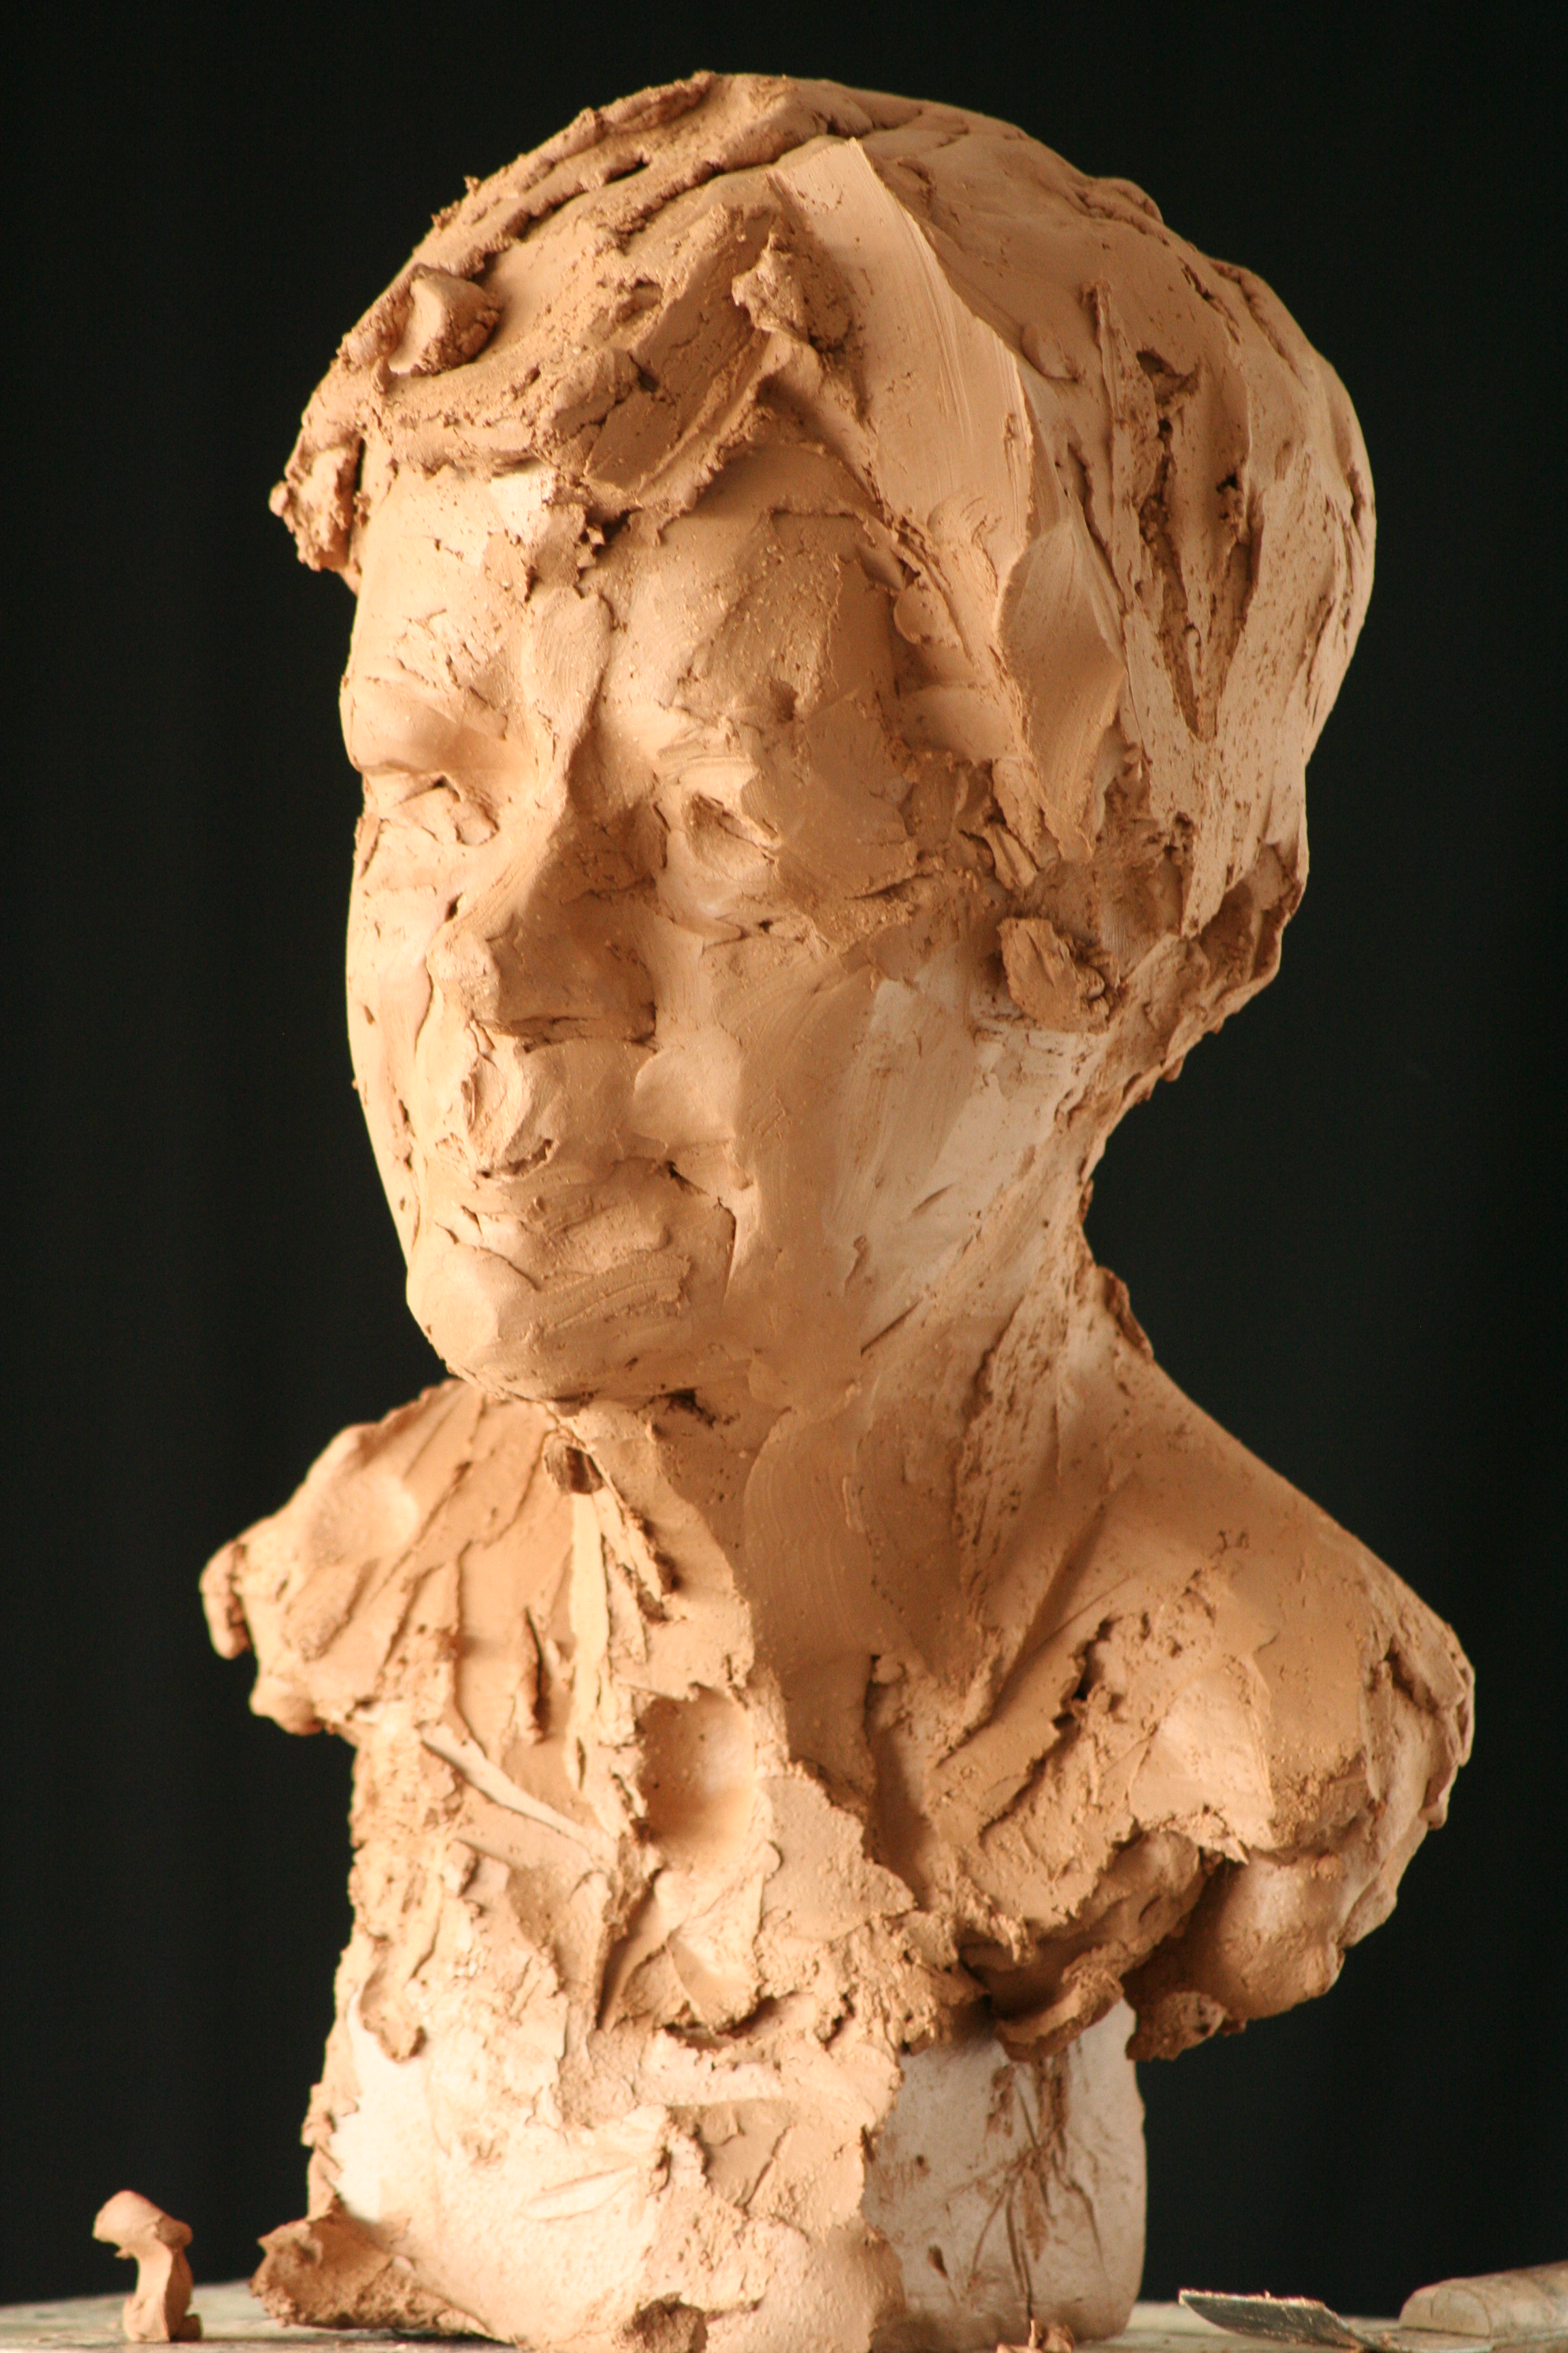
Portet 50
Gerlinde Wermouth
Docente Engels en Economie

Haar betrokkenheid met kunst stamt al uit haar jeugd. Ze was altijd bezig met het herbestemmen en verbouwen van voorwerpen uit haar omgeving. Wat ze wilde worden was onduidelijk. Na het plotseling overlijden van haar vader werd ze steeds recalcitranter. Uiteindelijk werd ze op een meisjesinternaat ondergebracht. Hier puberde ze vlijtig verder en overtrad alle geboden die er waren. Tot het “Arbitur”heeft ze het hier dan ook niet kunnen volhouden. Ze volgde vervolgens een beroepsopleiding voor fotolaborante en kwam in Berlijn terecht bij de Axel Springer uitgeverij. Daar zagen ze wel iets in haar en zo werd ze intern opgeleid tot fotografe. Ze trouwde op jonge leeftijd (20) en werd op haar 21 moeder. Haar man kreeg een functie in Amerika en hier begon ze aan een kunststudie (fotografie en beeldende kunst).
Hier won ze de jaarlijkse prijs voor studenten van de Amerikaanse kunstacademies die werd uitgeschreven door American Express.”We can’t promise you the World but we sure can help you get around it”.
Ze zegt van zich zelf dat ze goed werk kon maken als ze zich depressief voelde. Omdat deze stemming haar niet aanstond raakte ze steeds verder van de kunst af. Een miskenning van haar Amerikaanse diploma bij de kunstacademie in Düsseldorf leidde tot een verder verwijdering van het artistieke metier. Dit werd nog versterkt door het gebrek aan flexibiliteit in het lesprogramma. Hierin werd geen rekening gehouden met een moeder van inmiddels drie kinderen. Dit was ze in Amerika anders gewend. Hier werden lessen aangeboden in een bandbreedte van 7 uur’s morgens tot 10 uur ’s avonds. Je kon zo zelf je modules bij elkaar sprokkelen op tijdstippen die aansloten bij je persoonlijke omstandigheden.
Ze is toen psychologie gaan studeren, waarbij haar belangstelling uitging naar kunst als therapeutisch middel.
Ondertussen werd ze bij de firma Siemens gevraagd om als vervanging bij een zwangerschap Engels te geven aan managers. Hier waren ze zo over haar te spreken dat ze lange tijd voor Siemens en andere internationals cursussen Engels voor managers is blijven verzorgen. Weer terug in Amerika heeft ze haar studie psychologie verder voortgezet. Helaas heeft ze haar phd net niet kunnen halen omdat haar man weer teruggeplaatst werd naar Duitsland.

Haar belangstelling voor de kunst werd nu vooral ingevuld met het verzamelen van kunst. Daarnaast wilde ze zich nog wel eens geven aan het maken van driedimensionale collages. Een soort herinneringskistjes.”67” “Lebenszeit”
Criteria bij het verzamelen van kunst: het moet passen bij de rest en het moet ons aanspreken.
Daarbij verzamelen ze bij voorkeur werk van mensen die ze persoonlijk hebben ontmoet. Hierdoor krijg je meer inzicht in iemands werk.
Kunst heeft voor haar vooral met gevoel te maken. Het heeft te maken met vernieuwen. Omgaan met iets wat er is of ziet om een zodanige wijze dat het nieuw is. Het is dan ook geen wonder dat ze Picasso’s zadel en stuur als een sublieme vondst ziet.
Bij kunst acht ze vaardigheden van belang. Als het ontbreken van vaardigheden in een werk als storend wordt ervaren dan is het in haar ogen slecht werk.
Echter anders dan bij handwerk/ambachtelijk werk heeft de kunstenaar de behoefte om iets uit te drukken. Of dit altijd door de ontvanger zo moet worden begrepen doet niet af aan de waarde van het kunstwerk. Communicatie is dan ook niet perse nodig
Zo is voor haar ook het hebben van een concept niet absoluut voorwaardelijk. Een concept kan zich ook werkenderwijs ontwikkelen.

De favoriete periode in de kunsthistorie is voor haar Bauhaus. Het hoekige, rechtlijnige, de soberheid en daarmee helderheid van vormen spreken haar in deze stroming sterk aan. Het geeft haar een aangenaam ruimtelijk gevoel. Mensen als Klee en Feiniger zijn voor haar top. Merkwaardig genoeg heeft ze ook een zwak voor Jackson Pollock. Maar haar is zijn dripping art veel minder toevallig dan het lijkt. Het is gecontroleerde chaos.

Boeken ziet ze ook als kunst. Literatuur onderscheidt zich hierin van andere boeken door de gelaagdheid. Ze moet zo een boek minstens twee keer lezen om de volle diepgang te doorgronden. Boeken die ze op het strand leest beschouwt als vermaak. Dit is geen literatuur.
Lezen vindt ze zo belangrijk dat het er eigenlijk niet toe doet wat mensen lezen. Als ze maar lezen. Literatuur is voor haar ook iets dat bestand is tegen de waan van de dag en eigenlijk over een lange periode interessant blijft om te lezen.
Voor grote kunst geldt dit ook. Tegelijkertijd beseft ze dat de communicatiemiddelen van tegenwoordig bijdragen aan een snelle verbreiding van kunstwerken. Dit verklaart wellicht waarom nu veel kunstenaars al bij leven beroemd zijn.

Een kunstenaar moet zich zelf blijven spiegelen. Hij moet kunnen vernieuwen.
Dit geldt overigens in haar ogen voor alles. In ieder geval gaat het voor haar op. Je moet uitdagingen niet uit de weg gaan. Wat je pad kruist daar moet je iets mee doen.
Nieuwe dingen geven haar energie. Zo werkt ze voor autofabrikanten mee aan het verbeteren van de digitale uitleesapparatuur en heeft ze een digitaal taalprogramma Engels “Daily does”ontwikkeld.
“Het is geen wonder dat collages mij aanspreken. Ik ben zelf is een collage!

